Углубленное изучение сетевых технологий. Часть 1

Система DNS. Сетевая безопасность. Шифрование с симметричным и асимметричным ключом. Технологии VPN

Введение

Обзор верхних уровней модели OSI

Прикладной уровень (Application layer)

Уровень представления (Presentation Layer)

ASCII и Telnet

Проблема перекодирования кодировок

Порядок байт (byte order)

Сжатие данных

Стек H.323

Аудиокодеки

Видеокодеки

Форматы файлов и Media type

MIDI

XDR

SSL (Secure Socket Layer)

TLS (Transport Layer Security)

Сеансовый уровень (Session Layer)

Примеры сеансовых протоколов и технологий

TLS на примере HTTPS, сертификаты

QUIC как альтернатива HTTP+TLS+TCP

Туннели и VPN

OpenVPN может использовать UDP или TCP для транспорта, может управлять фрагментацией или нет. В последнем случае необходимо для tun0 в настройках задать MTU с учетом дополнительных заголовков инкапсуляции.

SOCKS

SSH-туннелирование

Сложности соотнесения протоколов с верхними уровнями

Domain Name Service (DNS)

Настраиваем доменные зоны

Устройство DNS

Домены и зоны

Виды ресурсных записей

Виды серверов DNS

DNSSEC

DNSCrypt

Основные реализации DNS-сервера

Корневые DNS-сервера

Anycast

Безопасность в компьютерных сетях (справочная информация)

Сетевая безопасность

Законодательство

Основные преднамеренные искусственные угрозы

Основные непреднамеренные искусственные угрозы

Определения

Классификация вторжений

Физическая безопасность

Программный доступ

VPN

Классификация VPN

Система криптографии с открытым ключом

Хэш функция

Аутентификация и целостность данных

Шифрование

Алгоритмы шифрование

Защита от повторной передачи

Алгоритм обмена ключами

Основные протоколы используемые для построения сетевых туннелей

PPTP

L2TP

SSL/TLS

IPsec

Сетевые технологии для обеспечения безопасности в сети

AAA

RADIUS&DIAMETR

Практика в Linux

Просмотр открытых сессий

Тоннели

OpenVPN

Сетевой фильтр

Netfilter

Iptables

Сохранение значений

Практика с DNS в Linux

Практика проброса порта к mysql

Практическое задание

Дополнительные материалы

Используемая литература

# Введение

Модель TCP/IP выиграла в конкурентной борьбе модели OSI/ISO. Но задачи, решаемые уровнями модели OSI, не имеющими соответствия в модели TCP, остались. Если взять Интернет 90-х годов, то это нешифрованный трафик, прекрасно описываемый четырьмя уровнями модели DOD (TCP/IP). Но с ростом узлов в сети Интернет и широким распространением WWW стало понятно, что необходимо решение вопросов безопасности. Реализация безопасности плохо укладывается в модель TCP/IP, дополнительные протоколы шифрования удобнее описывать с помощью модели OSI/ISO. Поэтому мы и познакомимся с верхними уровнями модели OSI/ISO, их изначальным предназначением и использованием в вопросах безопасности. Стоит отметить, что, так как модель OSI/ISO на практике не была реализована, имеет смысл говорить не столько о прямом соответствии верхних уровней OSI/ISO используемым протоколам, сколько о задачах, решаемых теми или иными протоколами, и связи этих задач с соответствующими уровнями. Наиболее вопиющим нарушением моделей OSI/ISO и TCP/IP является туннелирование, когда одна «матрешка» стека TCP/IP (или OSI/ISO) оказывается вложена в другую.

На этом занятии мы рассмотрим вопрос работы протокола DNS, решающего задачи разрешения символьных имен, задачи настолько важной, что механизмы DNS такие, как gethostbyname() включены в реализацию сокетов Беркли (перед установлением сессии вначале необходимо получить IP-адрес для хоста, впрочем функции DNS включают такую задачу, но ею и не ограничиваются).

Далее разберем разные способы построения безопасности в современных сетях.

# Обзор верхних уровней модели OSI

| Уровень | Название | TCP/IP | Уровень |
| --- | --- | --- | --- |
| 7 уровень | Прикладной уровень | Прикладной уровень | 4 уровень |
| 6 уровень | Уровень представления |
| 5 уровень | Сеансовый уровень |
| Транспортный уровень | 3 уровень |
| 4 уровень | Транспортный уровень |
| 3 уровень | Сетевой уровень | Межсетевой уровень | 2 уровень |
| 2 уровень | Канальный уровень | Сетевых интерфейсов | 1 уровень |
| 1 уровень | Физический уровень |

С точки зрения сетевых технологий не возникает проблем, к какому из уровней L1-L4 относится то или иное оборудование. На самом деле к уровням можно относить не только оборудование, но алгоритмы и протоколы. Но при попытке соотношения протоколов с уровнями L5-L7 модели OSI/ISO могут возникать проблемы. Наиболее традиционна концепция, что сеансовый, представления и прикладной уровни модели OSI/ISO соотносятся с прикладным уровнем стека TCP/IP. Но есть и трактовки, согласно которым протокол TCP относится не только к транспортному, но и к сеансовому уровню (см. [«Анализ трафика мультисервисных сетей»](http://msib.psuti.ru/content/metod/%D0%90%D0%BD%D0%B0%D0%BB%D0%B8%D0%B7_%D1%82%D1%80%D0%B0%D1%84%D0%B8%D0%BA%D0%B0_%D0%BC%D1%83%D0%BB%D1%8C%D1%82%D0%B8%D1%81%D0%B5%D1%80%D0%B2%D0%B8%D1%81%D0%BD%D1%8B%D1%85_%D1%81%D0%B5%D1%82%D0%B5%D0%B9.pdf)).

С другой стороны, вопрос отношения протоколов к сеансовому или уровню представления оказывается довольно спекулятивным. Если сравнивать разные источники, можно видеть самые разные трактовки. Некоторые служебные протоколы такие, как протоколы маршрутизации, RIP, OSPF, BGP, часто относятся к сетевому уровню модели OSI/ISO. При этом технически из них поверх IP работает только OSPF, протокол BGP работает поверх TCP (179 порт), протокол RIP работает поверх UDP (Так протокол DNS, традиционно относящийся к прикладному уровню, в источнике отмечен как сеансовый. Протокол DHCP также относится к прикладному уровню, но ведет свое происхождение от протокола ARP, относящегося к сетевому, а иногда даже к канальном уроню (как видите, на L2, L3 тоже не всегда можно однозначно ответить, к какому уровню все относится). Наиболее широко распространенной позицией является отнесение протоколов DHCP и DNS к уровню прикладному, но есть мнения, что DHCP относится к сетевому, а DNS - к сеансовом. Например, по версии <http://www.protocols.ru/files/Protocols/TCPIP.pdf>.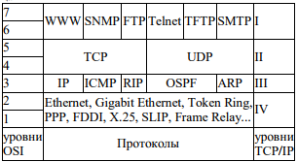

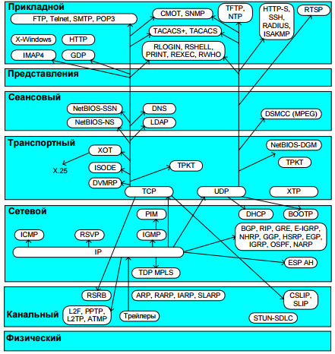

В этом есть определенный смысл, так и мы рассматривали DHCP на уроке по сетевому уровню, а системе DNS будет уделено внимание на сегодняшнем занятии. Фактически можно наблюдать два подхода в соотношении протоколов с соответствующими уровнями. По уровню инкапсуляции (DHCP, DNS, даже BGP и RIP оказываются прикладными) либо по решаемым задачам (в таком случае DHCP, BGP, RIP оказываются сетевыми, а DNS и LDAP – сеансовыми). Распространенная точка зрения на протоколы, как показывает практика – где-то посередине. Отметим, что попытка строго ориентироваться на инкапсуляцию также не всегда может быть успешно, особенно когда окажется, что число уровней больше семи и уровни повторяются, а не только не следуют традиционному порядку. Такие протоколы, как RPC могут относиться к сеансовому уровню, но на практике работать выше, чем протоколы прикладного уровня (например, XML-RPC поверх HTTP). Фактически модель OSI во многих случаях соблюдается очень плохо.

В случае использования традиционного стека TCP/IP (без шифрования) соотношение протоколов с моделью OSI/ISO остается довольно прозрачным, в выдаче Cisco Packet Tracer можно видеть, что уровни L5 и L6 остаются незаполненными. Традиционный протокол HTTP (инкапсулированный в TCP, который инкапсулирован в IPv4, который следует, например, через Ethernet) прекрасно описывается моделью TCP/IP. Но уже протокол HTTPS (шифрованный HTTP, инкапсулированный в безопасный протокол TLS, который уже вкладывается в TCP) в модель TCP/IP полностью не укладывается. Точнее, с точки зрения TCP/IP именно HTTPS является прикладным протоколом, но с точки зрения технической реализации это не так, на самом деле HTTPS ни что иное, как тот же самый протокол HTTP, который вложен в протокол TLS.

Сравните.

| **Уровень** | **Модель OSI** | **Модель TCP/IP** | **Уровень** |
| --- | --- | --- | --- |
| 7, прикладной уровень | HTTP | HTTPS | 4,Прикладной уровень |
| 6, уровень представления | TLS (шифрование) |
| 5, сеансовый уровень | TLS (аутентификация и обмен ключами) |
| 4, транспортный уровень | TCP | TCP | 3, Транспортный уровень |
| 3, сетевой уровень | IPv4 | IPv4 | 2, Межсетевой уровень |
| 2 канальный уровень | IEEE 802.3 | IEEE 802.3 | 1, уровень сетевых интерфейсов |
| 1 физический уровень | IEEE 802.3 |

Сделаем небольшой обзор каждого из вышестоящих уровней по отдельности.

## Прикладной уровень (Application layer)

Стоит отметить, что большинство протоколов относятся как раз к прикладному уровню. По замыслу разработчиков OSI/ISO прикладной уровень дает доступ к сетевым услугам к приложению. На практике же сами приложения и реализуют соответствующий протокол. То есть веб-сервер Nginx и веб-сервер Apache2 каждый самостоятельно реализует протокол HTTP, получая доступ к услугам TCP/IP ядра через механизм сокетов Беркли. Любой клиент, любой чат, любой браузер имеет в своем составе код, отвечающий за реализацию соответствующего прикладного протокола (как самостоятельно, так и с подключением соответствующих библиотек).

Прикладной протокол имеет нижнюю границу, по замыслу создателей передавая запросы уровню представления, либо в соответствии с моделью TCP/IP транспортному уровню, а на практике любому другому нижестоящему протоколу (TCP, TLS, SSH, даже в HTTP возможна инкапсуляция). Именно поэтому Wireshark не следует той или иной сетевой модели, отображая инкапсуляцию просто по уровню вложения. При этом можно отметить, что прикладной протокол не имеет верхней границы. Фактически после заголовков прикладного протокола могут содержаться данные, которые сами могут управлять соединением. Так файл HTML, передаваемый в поле данных протокола HTTP, сам может содержать HTTP-заголовки: <meta http-equiv="Content-Type" content="text/html; charset=utf-8"> или <meta http-equiv="Pragma" content ="no-cache">; а наличие таких тегов, как или <link href ="style.css" rel="stylesheet" type= "text/css"> и/или <script type="text/javascript" src="main.js"> и/или <img src="tux.jpg" alt="Linux logo"> будет заставлять браузер открывать новые сокеты, то есть инициировать новые TCP-соединения, через которые параллельно для ускорения отправлять соответствующие GET-запросы для получения указанных в атрибутах тегов файлов.

По назначению протоколы прикладного уровня можно разделить на служебные и пользовательские. Служебные протоколы реализованы на уровне компонентов операционной системы и работают прозрачно для пользователя. К ним относятся DHCP, DNS, TFTP, NTP, SNMP. Часто реализуются на основе протокола UDP и не всеми могут относиться к прикладному уровню. Остальные протоколы — пользовательские, связанные с теми или иными программами. Мы запускаем браузер, чтобы получить доступ к WWW, почтовый клиент, чтобы получить доступ к электронной почте, мессенджер, чтобы получить доступ к протоколу чата, и т.д. и т.п.

Для использования соответствующего прикладного протокола приложения открывают соответствующий TCP или UDP-сокет и отправляют/получают данные, не беспокоясь о том, каким образом они будут доставлены, используя соглашение о том, что TCP дает гарантированную доставку, а UDP — нет.

Технически протоколы прикладного уровня также можно разделить на несколько групп.

* Простые текстовые. (Формат протокола больше похож на командную строку для работы с оболочкой операционной системы такой, как shell или с sql-клиентов. Клиент отправляет текстовые команды-запросы, сервер передает ответы и данные.) Такой подход наследуется от работы с терминалами на заре компьютерной эры, и до сих пор для отладки и тестирования таких протоколов может применяться telnet (хотя это не всегда и не совсем верно). К таковым протоколам относятся многие прикладные протокол, такие, как HTTP, SMTP, FTP.
* Текстовые протоколы на базе языка разметки. Как правило, на базе XML (eXtended Markup Language) или json. К таковым протоколам относится, например, протокол XMPP (eXtensible Messaging and Presence Protocol), используемый в jabber. Технически сюда можно отнести XML-RPC, JSON-RPC и SOAP, но эти протоколы используют заголовки HTTP, а не непосредственно вкладывают XML в TCP-сессию, как это делает XMPP.
* Двоичные протоколы. Открывая TCP-сессию или отправляя данные по протоколу UDP, можно передавать и двоичные структуры.

Но стоит отметить, что протокол HTTP, будучи текстовым, может передавать и двоичные данные. Вот протокол SMTP уже не может, и требуется перекодирование данных в base64. Для представления в ASCII по стандарту MIME (Multipurpose Internet Mail Extensions).

Особняком стоит telnet. Фактически он реализует небольшую надстройку для удаленной консоли, самостоятельно лишь добавляя символы телетайпного ввода новой строки (CR/LF) и добавляя дополнительные управляющие команды. В отличие от FTP, который сам исполняет команды, входящие в реализацию сервера, Telnet передает команды другой программе, поэтому команды будут разные в зависимости от того, к чему вы подключаетесь: к shell на машине UNIX-подобной ОС или CLI на маршрутизаторе/коммутаторе Cisco.

Пример простого текстового протокола. В putty можно выбрать Raw-соединение и не закрывать окно после завершения сеанса.

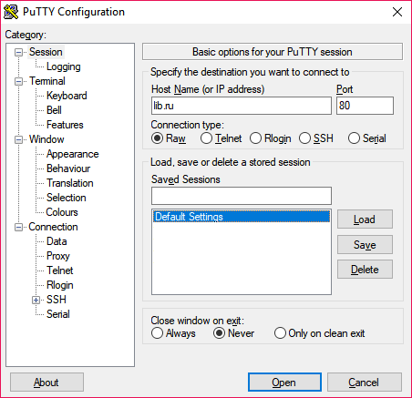

В UNIX-подобных системах (Linux и MAC OS X) можно воспользоваться telnet для подключения к сырой сессии TCP и корректной обработки Enter «по телетайпному» как CR LF (если вы пробовали в Wireshark отследить HTTP или FTP трафик, могли заметить, что строки разделяются с помощью. \r\n).

| $ telnet lib.ru 80 |
| --- |

Подключимся к lib.ru или другому веб-серверу, использующему незащищенный HTTP, на порт 80 (стандартный для нешифрованного HTTP).

| GET / HTTP/1.1  Host: lib.ru |
| --- |

Вводим две строки и обязательно пустую строку.

Мы получим ответ. Так как telnet lib.ru 80 фактически эквивалентно telnet 81.176.66.163 80, putty или telnet выполнит запрос gethostbyname(“lib.ru”) и получит IP-адрес, сервер, если хостит несколько сайтов, фактически не знает, какой из них, кроме дефолтного, вы хотите получить. Поэтому в спецификации HTTP/1.1 был добавлен заголовок host, позволяющий указать домен в явном виде.

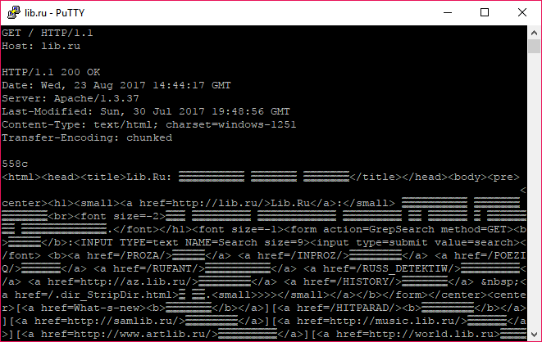

Мы получили ответ. Кириллическая кодировка не совпадает (браузер решает эту проблему, но реализация сырой сессии putty или telnet является более низкоуровневой технологией).

Смотрим, протокол указывает, что нужно использовать windows-1251. Если мы работаем в Putty, можно указать кодировку.

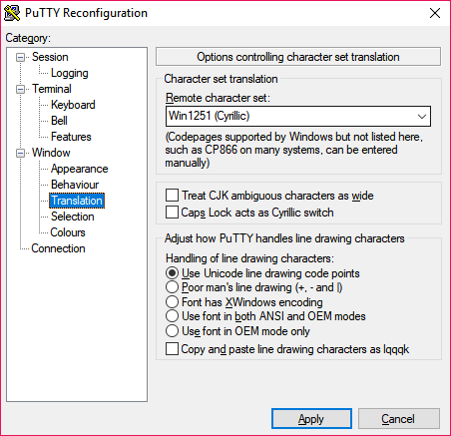

Но уже отображенные данные не изменятся.

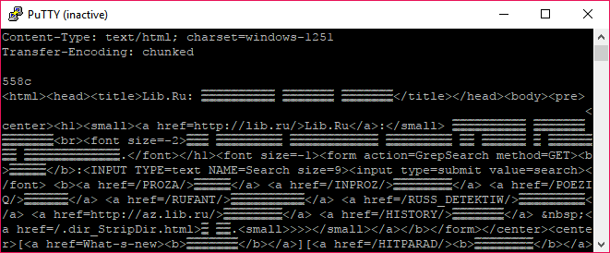

И сама сессия не активна. Необходимо сделать restart сессии и повторить запрос.

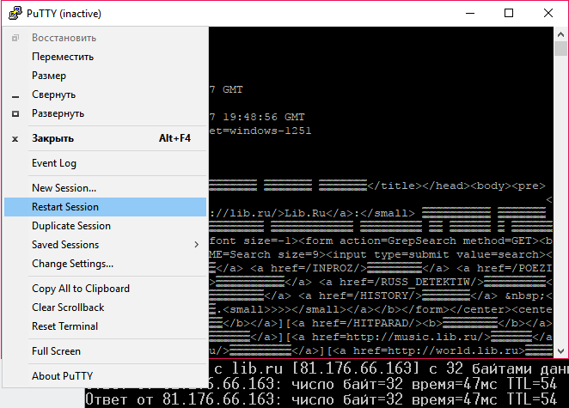

Снова вводим.

| GET / HTTP/1.1  Host: lib.ru |
| --- |

Не забываем пустую строку.

Фактически ввод выглядит так.

| GET / HTTP/1.1\r\n  Host: lib.ru\r\n  \r\n |
| --- |

Вы легко можете в этом убедиться, если прослушаете трафик с помощью Wireshark.

После того, как вы ввели строку запроса GET и заголовок Host, а затем пустой строкой указали конец ввода, если при этом не истекло время таймаута сессии, можно посмотреть ответ.

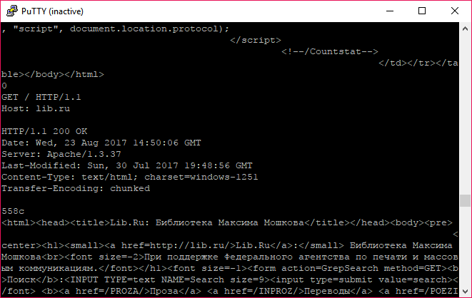

Мы видим, что одного только протокола прикладного уровня недостаточно использовать для возможности не просто получить, но обработать (прочитать) информацию. Таким образом, мы подходим к уровню представления.

## Уровень представления (Presentation Layer)

Уровень представления — самый мифический уровень. Если можно еще найти примеры протоколов сеансового уровня (обычно туда легко относят тоннельные L2TP, PPTP, даже сам протокол TCP и иногда TLS), попытка найти протоколы, работающие на уровне представления, вызывают затруднения. На одной из картинок соотношения семиуровневой модели и протоколов он вообще оказался пуст. Но не все так плохо. Очень часто к уровню представления относят TLS. (Стоп! Мы же его видел в уровне сеансовом. Это правда. Он работает сразу на двух уровнях модели OSI.)

Несмотря на то, что очень сложно выделить протоколы, работающие на уровне представления, задачи, решаемые этим уровнем, остаются. Здесь проще всего обратиться за комментарием непосредственно к стандарту.

Посмотрим в отечественном ГОСТе ЭМВОС: Взаимосвязь открытых систем | ГОСТ Р ИСО/МЭК 7498-1-99.

http://files.stroyinf.ru/data2/1/4294818/4294818276.pdf Ст. 32

| 7.2.3 Услуги, предоставляемые прикладному уровню  7.2.3.1 Уровень представления данных обеспечивает следующие возможности:  a) идентификацию набора синтаксисов передачи;  b) выбор синтаксиса передачи;  c) доступ к услугам сеансового уровня.  7.2.3.2 Идентификация набора синтаксисов передачи обеспечивает одно или несколько средств представления абстрактного синтаксиса. Выбор синтаксиса предоставляет средства первоначального выбора синтаксиса передачи и последующего изменения сделанного выбора.  7.2.3.3 Услуги сеансового уровня предоставляются логическим объектам прикладного уровня в виде услуг уровня представления данных. |
| --- |

Истоки этой идеи исходят из 70-х годов, когда начали разрабатывать OSI. Тогда компьютеры были не столь унифицированными, как сейчас, и предыдущий опыт использования показывал, что все разнородное оборудование (разные архитектуры, кодировки, типы данных) требует использования соглашений, которые бы позволили работать совместно. По замыслу авторов модели протоколы сеансового уровня решили бы проблему представления данных из одних видов (форматов, кодировков, синтаксисов и т.д.) в другие.

Давайте посмотрим, что такое уровень представления по версии Microsoft.

На странице <https://technet.microsoft.com/en-us/library/cc959885.aspx> имеется следующий список.

* Трансляция кодировок, например из ASCII в EBCDIC.
* Преобразование данных таких, как порядок байт, CR в CR/LF или целых чисел в вещественные.
* Мжатие данных, уменьшающее число передаваемых бит.
* Шифрование/дешифрование данных.

Разберем пункты подробнее. EBCDIC (Extended Binary Coded Decimal Interchange Code) — семейство двоично-десятичных кодировок, используемых в мэйнфреймах IBM. Стоит отметить, что FTP умеет работать не только с ASCII, но и с EBCDIC. (Вообще говоря, у FTP имеется еще два режима передачи: двоичный и без перекодировки, если обе машины работают в одной и той же кодировке. Как вы понимаете, все эти задачи очень хорошо соотносятся с уровнем представления.)

### ASCII и Telnet

Кодировка ASCII (American Standard Code for Information Interchange) – далекий потомок кода Бодо, которая, в свою очередь, является потомком азбуки морзе. Все трое родом из телеграфа. Этим и определяется специфика кодировки. Он содержит не только алфавитно-цифровые символы, но и управляющие. Отметим, что кодировка ASCII-семибитная, потому позволяла закодировать 128 (от 0 до 127) символов и управляющих кодов. Символы с 0 по 31 являлись управляющими, остальные символы служили для представления латинских букв в верхнем нижнем регистре, цифр и знаков препинания. 127 символ тоже считался управляющим.

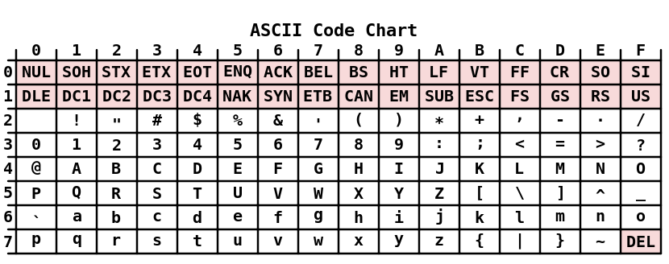

Каким образом это работало. Представим две печатные машинки, связанные телеграфом. После установки соединения все действия, совершенные на первой машинке, отправляются на вторую.

Вы печатаете символ H — удаленная машинка также печатает символ H. Обе машинки смещают барабан влево на одну позицию для печати следующего символа.

Вы печатает символ i. Человек на той стороне видит надпись Hi.

Но вы подумали, что ошиблись, и нажимаете кнопку Backspace. Если в первых двух случаях отправлялись символы с кодами 08 и 69, теперь по каналу связи будет отправлен «символ» c кодом 08 («BS»). Это приводит к тому, что на той стороне вместо печати символов печатающая каретка смещается влево (или барабан вправо в зависимости от конструкции). Тоже происходит на вашей печатной машинке.

Теперь вы нажимаете символ e, и передается код 65. Так постепенно появляется надпись Hello world!, причем символ e будет напечатан поверх i. Теперь надо начать печатать с новой строки. Для этого служили две команды. Первая с кодом 0D («CR» — Carriage Return — возврат каретки) - перевод печатающей каретки в самую левую позицию. Следующая команда с кодом 0A («LF» — Line Feed — перевод строки) — барабан с бумагой прокручивается на одну строку вверх, таким образом мы будем печатать с новой строки.

А что будет, если передать символ с кодом 09 («HT» — горизонтальная табуляция)? Будет напечатано 8 пробелов.

Стоит отметить, что связь может быть двусторонней. То есть та сторона тоже может что-то написать или отправить нам управляющий код. Поведение обеих печатных машинок будет идентичным.

Можно разглядеть и другие коды команд. NUL или NOP — ничего не делать, BEL — звонок, VT — вертикальная табуляция, SYN и ACK, знакомые нам по протоколу TCP.

Если одну машинку заменить на компьютер, мы получим простейший терминал для работы с компьютером, который может как получать от нас сообщения, так и писать нам ответы. Так и сделали. Более того, эта логика работы во многом определила механизм работы с ЭВМ и по настоящее время. Даже более того, работа с клавиатурой не отличается от отправки сообщения с печатной машинки.

Кнопка Tab генерирует символ с кодом 09, который операционная система обрабатывает по-разному. В графическом интерфейсе это будет переключение окон или полей ввода. В редакторе nano в Linux будет напечатано 8 пробелов на экране, но в самом файле будет записан всего лишь один символ с кодом 09.

Кнопка Backspace генерирует символ с кодом 08, который обрабатывается драйвером клавиатуры и приводит к смещению одного символа влево и затиранию ранее напечатанного на экране символа.

Кнопка Esc генерирует символ с кодом 1B, который будет обработан операционной системой, как правило, как отмена некоторого действия.

Кнопка Enter генерирует символ с кодом 0D, который приводит к выполнению на экране действий, по факту соответствующих последовательности 0D 0A, и т.д.

Также отметим, что в текстовых протоколах обязательно разделение строк последовательностью 0D 0A. А вот хранение текстовых файлов может отличаться. И если в Windows разделителем является комбинация символов 0D 0A, то в UNIX – только 0A. Таким образом, для корректной работы файл, переданный из Windows в Linux, должен быть перекодирован, чтобы вместо 0D 0A остались только 0A. И сделать это можно, например, утилитой dos2unix. Об этом говорят на сайте Microsoft, относя данную задачу также к уровню представления.

Теперь можно рассмотреть протокол telnet. По сути он представляет собой сырую TCP-сессию, в которой для управления используются управляющие коды ASCII и особые управляющие коды Telnet. В 7-битной ASCII управляющим символом был также символ с кодом 127. Похожим назначением в Telnet является 255 символ после расширения семибитной кодировки до восьми бит (задача перекодировки из восьмибитной в семибитную при использовании соответствующего оборудования также относится к уровню представления).

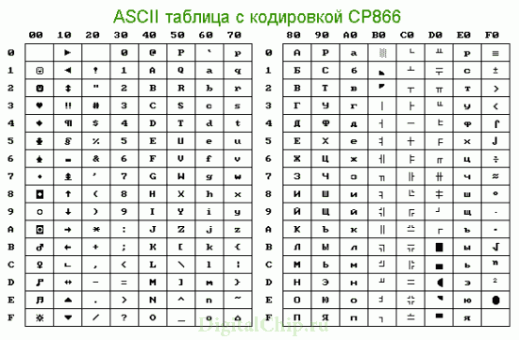

Таким образом, каждый символ воспринимался как управляющий код (первые 32 символа, например, CR и LF), либо как алфавитно-цифровой (или псевдографический) символ, либо как команда. По особому трактовался символ #255 (FF в шестнадцатеричной системе счисления). За символом с кодом 255 следовал код команды либо еще раз 255 для передачи символа 255: #255#код команды.

Например.

#255#242 — синхронизация (Synch) обмена данными. Эта команда всегда сопровождается TCP Urgent notification.

#255#249 — ожидание передачи данных.

#255#255 — символ с кодом #255.

Но Telnet оказался не сильно совместим с кодировкой CP-1251, используемой в Windows.

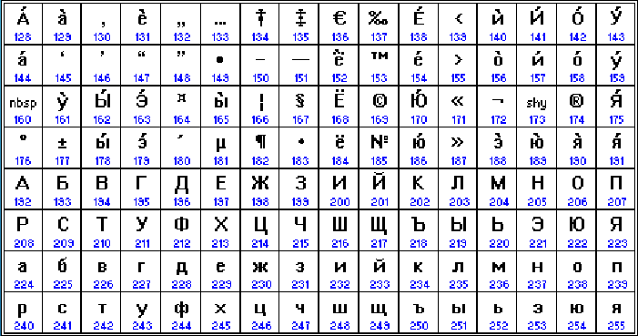

Кодировка CP-1251 («Windows-1251»), вторая половина таблицы. Первая совпадает с ASCII.

В примере выше мы показали, что можно использовать Telnet для подключения к текстовому протоколу транспортного уровня TCP, используя Telnet. Главным достоинством Telnet в данном случае является правильная обработка символов CR LF. Но стоит указать, что в отличие от использования HTTP поверх TCP у нас фактически получается использование HTTP поверх Telnet поверх TCP, и Telnet клиент может попытаться отправить Telnet-команды серверу или наоборот интерпретировать символ «я» из кодировки CP-1251 и следующий за ним как Telnet-команду. Потому использование Telnet не является корректным (нужно использовать Putty в режиме RAW, который также корректно обрабатывает CR LF либо netcat, но netcat не обрабатывает CR LF, потому требуется использование дополнительных инструментов , например, stty -icrnl).

Кроме того, telnet не будет отображать букву я.

Стоит отметить, что в некоторых случаях Telnet правильно использовать для отладки протоколов. Так поток управления FTP фактически работает поверх Telnet-протокола, потому его можно использовать для отладки, и в отличие от HTTP или SMTP это корректно. Но буква я не будет обрабатываться в кодировке CP-1251. Впрочем, она по тем же самым причинам не обрабатывается и в FTP (проверьте через любой клиент, используя настоящий FTP).

Расширение кодировок с 7-битной ASCII до 8-битной добавило возможность использовать еще 128 символов. Это достаточно, чтобы закодировать один национальный алфавит и символы псевдографики, но недостаточно, чтобы закодировать несколько разных национальных алфавитов (в Windows такая концепция называлась Code Page). Более того, даже для одного алфавита существовали разные кодировки. KOI-8R, происходящий от семибитной KOI-7R, и используемая в UNIX CP-866 в DOS, обе с псевдографикой, Cp-1251 в Windows без псевдографики.

### Проблема перекодирования кодировок

Возникла потребность передавать данные об используемой кодировке. Одна из неудачных попыток была с применением DNS. Предполагалось, что вместо если по субдомену www. не удалось получить кодировку по умолчанию (не совпала с локальной), можно было запросить в явном виде через указание соответствующего субдомена. Получив запрос на www-koi8-r., веб-сервер выдал бы файл в кодировки koi8-r. Концепция не прижилась. Более того не было стандарта, каким образом именовать субдомены (так кодировка CP-1251 могла быть указана субдоменом cp-1251, www-cp-1251,windows-1251 и т.д.).

Кое-какие из этих доменов существуют до сих пор, иные же можно найти в кеше поисковиков и архиве Интернета.

Примеры.

* <http://www-koi8-r.rambler.ru>
* <http://www-koi8r.comch.ru>
* <http://windows-1251.www.stankin.ru/rus_ver/std_prc/inteh/itvs/>.
* <http://cp1251.www.orgland.ru/~maxim/Kopku/actors.html>
* <http://cp1251.deol.ru/search/>
* <http://www-cp1251.comch.ru/~viart/mir/zhur/lat/proza/bilina.htm>
* <http://koi8-r.www.orgland.ru/>

Исторический пример.

| 546% netcat www-koi8-r.rambler.ru 80 HEAD / HTTP/1.0 Host: www.rambler.ru Accept: image/gif, image/x-xbitmap, image/jpeg, image/pjpeg, */* accept-charset: koi8-r  HTTP/1.1 200 OK Date: Sat, 07 Nov 1998 14:54:26 GMT Server: Apache/1.3.3 (Unix) Rambler/1.4 rus/PL26.5 Connection: close Content-Type: text/html; charset=koi8-r Expires: Thu, 01 Jan 1970 00:00:01 GMT Last-Modified: Sat, 07 Nov 1998 14:54:31 GMT Vary: accept-charset |
| --- |

[http://apache.lexa.ru/mail-archive/msg01824.htm](http://apache.lexa.ru/mail-archive/msg01824.html)

Фактически кодировка указывается в соответствующих заголовках HTTP (accept-charset, content-type и в HTML), более подробно коснемся на соответствующем занятии.

На практике вопросы кодирования/перекодирования/указания кодировок решают сами прикладные протоколы либо даже передаваемые файлы (FTP, SMTP, HTTP, HTML, XML). Все равно еще можно иногда встретить «кракозябры» — неправильно перекодированный файл. Более того, попытка его исправить неправильной раскодировкой может сильно испортить файл, сделав невозможной и сложной обратной перекодировку. Для этого понадобятся уже соответствующие алгоритмы, вплоть до применения статистического анализа либо путем перебора возможных кодировок. Существовали соответствующие прикладные утилиты.

Одна из попыток решить проблему «кодовых страниц» – Юникод. Сам Юникод появился давно, существуют вариации UTF-7, UTF-8 (переменной длины), UTF-16 и даже UTF-32. В сети, как правило, используется UTF-8, в WINDOWS – UTF-16. Юникод позволяет закодировать множество символов и использовать их совместно.

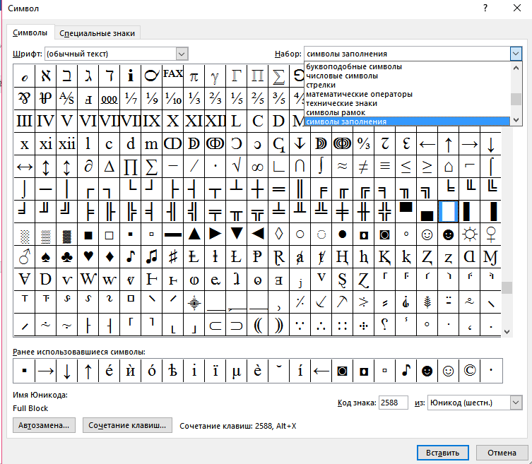

### Порядок байт (byte order)

Не менее важная проблема, указываемая на сайте Microsoft, — порядок байт.

Существуют два (на самом деле больше, но два – наиболее используемые) порядка байт. Один из них привычен нам, когда разряды записываются слева направо. Это big-endian или тупоконечный, называемый часто «сетевой порядок байт» (network byte order), так как используется в том числе в TCP/IP и компьютерных сетях и little-endian, остроконечный, или «интеловский». Он неудобен для восприятия человеком, но эффективен при выполнении арифметических операций, почему и применяется в процессорах Intel. Существуют процессоры, работающие в разном порядке байт или позволяющие переключателем аппаратно задать режим работы. ARM и MIPS существуют в little-endian вариациях.

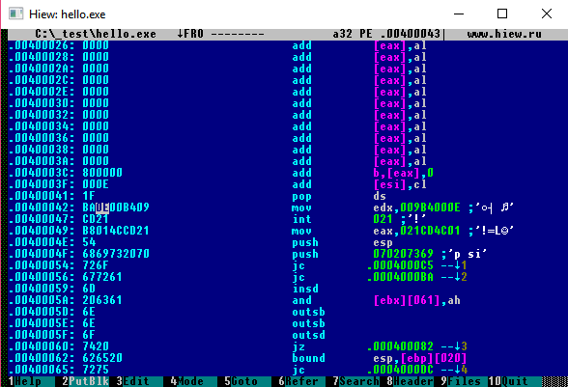

Число 09 B4 00 0E в машинном представлении на процессорах Intel выглядит как 0E 00 B4 09.

Поэтому при передачи данных необходимо использовать соответствующие функции (на самом деле макросы). Если порядок байт машины не сетевой, функция в данной реализации будет осуществлять преобразовании. Если сетевой – в библиотеках для этой архитектуры данный макрос будет просто заглушкой и ничего не делать.

* ntohs() — network to home short.
* htons() — home to network short.
* ntohl() — network to home long.
* htonl() — home to network long.

Данные функции позволяют преобразовать из сетевого в домашний и из домашнего в сетевой двухбайтные и четырехбайтные слова. Используются в реализации серверов, сетевых драйверов. В частности, при передачи IP-адреса и номера порта в функцию bind их также необходимо преобразовать в сетевой порядок байт. Это один из примеров реального применения преобразования представления в реализации TCP/IP.

Другой пример — UTF. Как быть, если текст будет преобразован. В этом случае возникнет схожая ситуация по сравнению с неверной кодировкой. Символ 0E20 станет символьном 200E и т.д.

Для этого был придуман особый символ BOM (Byte Order Mark), который должен стоять самым первым символом. Символ воспринимается как неразрывный пробел нулевой длины и не виден при просмотре текста. Для UTF-16 этот символ имеет код FEFF. Если в полученном файле текст начинается с FFFE, то можно понять, что требуется преобразование порядка байт (символ FFFE в UTF-16 не существует). Следовательно, он должен быть преобразован прикладным приложением в исходный порядок байт.

### Сжатие данных

Также на сайте Microsoft упоминается сжатие (компрессия и декомпрессия) и шифрование. Исходно этих определений нет в стандарте, но теоретически шифрование и сжатие подпадают под преобразование синтаксиса и семантики и должно быть выполнено на обоих узлах.

Сжатие выделяют с потерями и без потерь. С потерями применяет для картинок, видео, музыки, когда скорость передачи важнее качества. Без потерь — когда текст должен быть получен с точностью до байт (исполняемые программы, сырые мультимедиа-данные без потери качества и т.д. и т.п).

Сжатие может быть выполнено применением соответствующих протоколов (кодеков в стеках IP-телефонии), самим протоколом (HTTP позволяет сжимать данные с помощью gzip, если и сервер и клиент поддерживают сжатие) либо прикладными программами (когда сразу передается сжатый файл jpeg, gif, mp4 или mp3 — примеры сжатия с потерями, либо когда передается архив .tar.gz, .zip, .rar — сжатие без потерь).

Сжатие может осуществляться как самим протоколом (уровень выше передает несжатые данные, протокол сжимает), так и уровнем выше (протокол передает сжатый файл, как несжатый файл).

В HTTP имеется возможность указать, что передается сжатый архив с помощью соответствующего MIME.

* application/zip: ZIP.
* application/gzip: Gzip.

С другой стороны, есть и возможность сжимать данные, которые внешнее приложение передает/получает в несжатом виде.

Клиент при запросе передает информацию о возможности получать данные в сжатом виде.

| GET / HTTP/1.1  Host: www.example.com  Accept-Encoding: gzip, deflate |
| --- |

В ответе будет сообщено, что применяется сжатие.

| **HTTP**/1.1 200 **OK** Date: mon, 26 June 2016 22:38:34 GMT Server: Apache/1.3.3.7 (Unix) (Red-Hat/Linux) Last-Modified: Wed, 08 Jan 2003 23:11:55 GMT Accept-Ranges: bytes Content-Length: 438 Connection: close Content-Type: text/html; charset=UTF-8 Content-Encoding: gzip |
| --- |

Браузер отобразит index.html, но непосредственно в поле данных протокола HTTP будут переданы сжатые файлы. Это сжатие без потерь.

Доступны следующие алгоритмы сжатия.

* Compress — программный метод UNIX «compress» (исторический, считается устаревшим и не желательным для использования в большинстве приложений, на практике заменен gzip или deflate).
* Deflate — сжатие на основе алгоритма Deflate (описано в RFC 1951), использующего комбинацию алгоритма LZ77 и кодирования Хаффмана, упакованного в формат данных zlib (RFC 1950).
* Exi — W3C Efficient XML Interchange (Эффективный обмен XML).
* Gzip — формат GNU zip (описан в RFC 1952). Использует алгоритм Deflate для сжатия, но формат данных и алгоритм контрольной суммы отличаются от кодирования контента в Deflate. Довольно часто используется.
* Pack200-gzip — формат передачи данных для по сети для Java-архивов.
* Br — Brotli - новый алгоритм сжатия с открытым исходным кодом, специально разработанный для кодирования содержимого HTTP, реализованный в версии Mozilla Firefox 44 и Chromium 50.

Если данные не сжаты, то Content-Encoding должно указываться Idenity, который указывает, что преобразование не используется. Это значение по умолчанию для кодирования содержимого.

В дополнение к этим некоторые неофициальные или нестандартизированные алгоритмы могут использоваться на практике серверами/клиентами.

* Bzip2 -— сжатие, основанное на свободном формата bzip2 (поддерживается в lighttpd).
* Lzma — сжатие, основанное на «сыром» LZMA (доступно в Opera 20 и в elinks).
* Peerdist — Microsoft Peer Content Caching and Retrieval.
* Sdch — Google Shared Dictionary Compression для HTTP, основанный на VCDIFF (RFC 3284).
* Xpress — протокол сжатия Microsoft, используемый Windows 8 и более поздними версиями для обновлений приложений Windows Store.Основанное на LZ77 сжатие может использовать алгоритм Хаффмана.
* Xz — сжатие содержимого на основе LZMA2, поддерживаемое неофициальным патчем Firefox и полностью реализованное в mget с 2013 года.

Не менее интересно работает и сжатие потоковых данных (как правило, с потерями). Рассмотрим стек H.323.

### Стек H.323

Здесь имеются сигнальные протоколы (H.225.0, сюда же можно отнести конкурирующий протокол SIP), RTCP (Real-Time Control Protocol), которые можно отнести к сеансовому уровню модели OSI/ISO, протокол RTP (Real-time Transport Protocol, работающий в качестве транспорта для потокового вещания, но сам работает поверх UDP (не путать с RTMP – Real Time Messaging Protocol) от Adobe и используемый в вебинарах, в т.ч. в Clickmeeting, который к тому же работает поверх TCP). На уровне представления тогда будут находиться кодеки: аудио: G.711.1, G.723.1, G.729, видео: H.261, H.263, H.264.

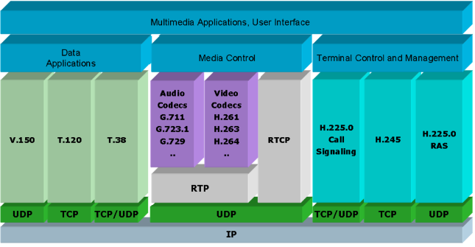

Кодеки позволяют сжать передачу голоса и видео, в том числе и при очень небольших скоростях.

Самые простейшие — вокодеры, формантные и фонемные фильтры.

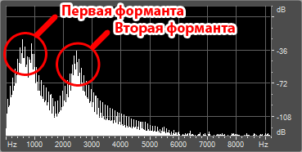

[https://ru.wikipedia.org/wiki/Формантный_фильтр](https://ru.wikipedia.org/wiki/%D0%A4%D0%BE%D1%80%D0%BC%D0%B0%D0%BD%D1%82%D0%BD%D1%8B%D0%B9_%D1%84%D0%B8%D0%BB%D1%8C%D1%82%D1%80)

Они позволяют детектировать фонему и передавать сами фонемы, модулируя несущую на другой стороне. Голос полностью теряет индивидуальные отличия (становится роботизированным), но появляется возможность передавать речь на самых небольших скоростях.

### Аудиокодеки

Рассмотрим некоторые популярные кодеки. Происходят из телефонии, но используются, в том числе и в VoIP.

G.711 — стандарт для представления 8-битной компрессии PCM голоса с частотой дискретизации 8000 кадров/секунду и 8 bit/кадр. Таким образом, G.711 кодек создаёт поток около 64 kbit/s.

G.722.1 — более новая версия кодека G.722 от 1999 г. Он предназначен для сжатия широкополосного аудиосигнала и базируется на технологии сжатия Siren от компании Polycom. Этот стандарт обеспечивает широкополосный аудиосигнал более близкий по качеству к FM-радио, чем к обычному телефону. G.722.1 определяет работу кодека на скоростях 24 и 32 кбит/с при ширине полосы пропускания 50 Гц.-7 кГц.

G.728 — это стандарт ITU-T для операции кодирования речи на 16 кбит/с. Описывается как кодирование речи на 16 кбит/с, используя линейное предсказание с мультикодовым управлением и с низкой задержкой.

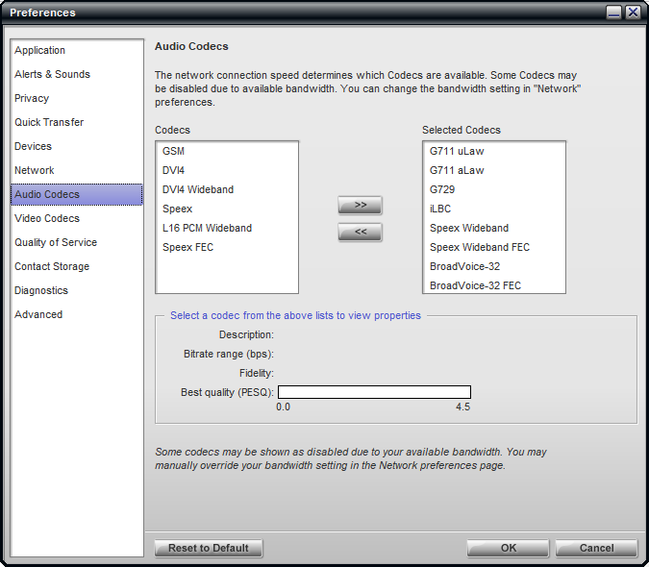

Аудиокодеки в SIP-клиенте (Bria)

### Видеокодеки

H.261 — стандарт сжатия видео. Был принят в 1990 году международной организацией ITU. Первоначально он был разработан для передачи по каналам ISDN, на которых ширина потоков данных кратна 64 килобитам/с.

Алгоритм стандарта был предназначен для работы с потоками от 40 килобит/с до 2 Мегабит/с. Стандарт поддерживал CIF и QCIF размеры кадров с размерами кадров 352×288 и 176×144 соответственно (и 4:2:0 прореживанием цветовых компонент до 176×144 и 88×72). Он также был изменён (с поддержкой обратной совместимости) для передачи изображений с разрешением по яркости 704×576 (это расширение было добавлено примерно в 1994 году).

H.263 — стандарт сжатия видео, предназначенный для передачи видео по каналам с довольно низкой пропускной способностью (обычно ниже 192 кбит/с). Применяется в программном обеспечении для видеоконференций.

Используемые алгоритмы охраняются патентами, поэтому в некоторых странах разработчики кодеков не могут свободно распространять своё ПО.

Стандарт H.263 был первоначально разработан ITU-T для использования в системах, базирующихся на H.324 (PSTN и другие системы видеоконференций и голосовой связи), но впоследствии нашёл применение в H.323 (видеоконференции, основанные на RTP/IP), H.320 (видеоконференции, основанные на ISDN), RTSP (потоковое аудио и видео) и SIP (интернет-конференции).

H.263 представляет собой развитие стандарта H.261 предыдущей разработки ITU-T — стандарта видеосжатия и алгоритмов MPEG-1 и MPEG-2. Первая версия была завершена в 1995 году и представляла собой хорошую замену для устаревшего H.261 на каналах с любой пропускной способностью.

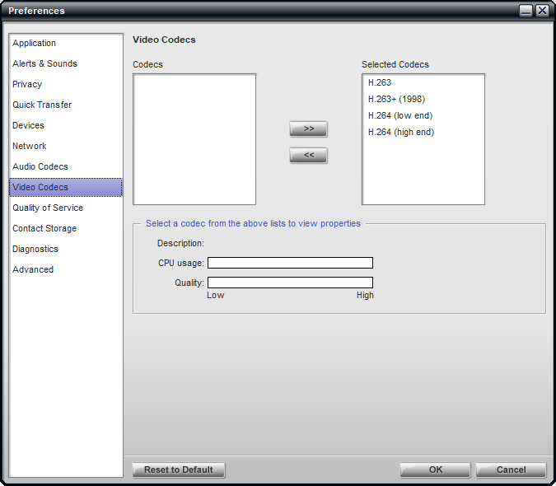

Видеокодеки в SIP-клиенте Bria

### Форматы файлов и Media type

Известные форматы MP3 и MP4 были разработаны рабочей группой MPEG (*Moving Picture Experts Group)*. При этом MP3 является кодеком третьего уровня MPEG (*MPEG-1/2/2.5 Layer 3*), MP4 (MPEG-4 Part 14), официально известный как ISO/IEC 14496-14:2003 — формат медиаконтейнера, являющийся частью стандарта MPEG-4.

Как мы видим, кодеки могут использоваться не только на уровне стека протоколов, но и как форматы передаваемых файлов поверх прикладных протоколов.

В HTTP могут использоваться соответствующие MIME-типы, чтобы приложение корректно отработало декомпрессию и отображение соответствующей аудио, видео, изображений и иной сжатой информации.

Аудио.

* audio/basic: mulaw аудио, 8 кГц, 1 канал (RFC 2046).
* audio/L24: 24bit Linear PCM аудио, 8-48 кГц, 1-N каналов (RFC 3190).
* audio/mp4: MP4.
* audio/aac: AAC.
* audio/mpeg: MP3 или др. MPEG (RFC 3003).
* audio/ogg: Ogg Vorbis, Speex, Flac или др. аудио (RFC 5334).
* audio/vorbis: Vorbis (RFC 5215).
* audio/x-ms-wma: Windows Media Audio.
* audio/x-ms-wax: Windows Media Audio перенаправление.
* audio/vnd.rn-realaudio: RealAudio.
* audio/vnd.wave: WAV(RFC 2361).
* audio/webm: WebM.

Видео.

* video/mpeg: MPEG-1 (RFC 2045 и RFC 2046).
* video/mp4: MP4 (RFC 4337).
* video/ogg: Ogg Theora или другое видео (RFC 5334).
* video/quicktime: QuickTime.
* video/webm: WebM.
* video/x-ms-wmv: Windows Media Video.
* video/x-flv: FLV.
* video/3gpp: .3gpp .3gp.
* video/3gpp2: .3gpp2 .3g2.

Изображения.

* image/gif: GIF(RFC 2045 и RFC 2046).
* image/jpeg: JPEG (RFC 2045 и RFC 2046).
* image/pjpeg: JPEG.
* image/png: Portable Network Graphics (RFC 2083).
* image/svg+xml: SVG.
* image/tiff: TIFF(RFC 3302).
* image/vnd.microsoft.icon: ICO.
* image/vnd.wap.wbmp: WBMP.
* image/webp: WebP.

Wireshark понимает некоторые из форматов сжатия.

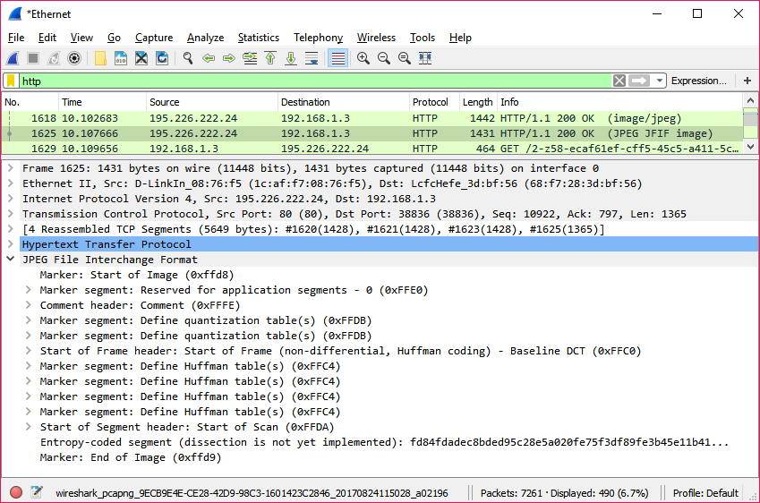

JPEG

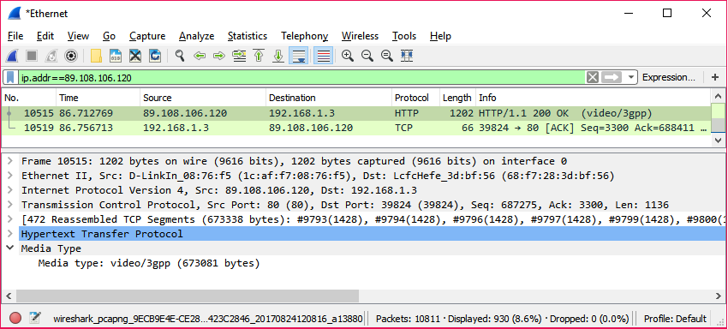

Видео 3gp

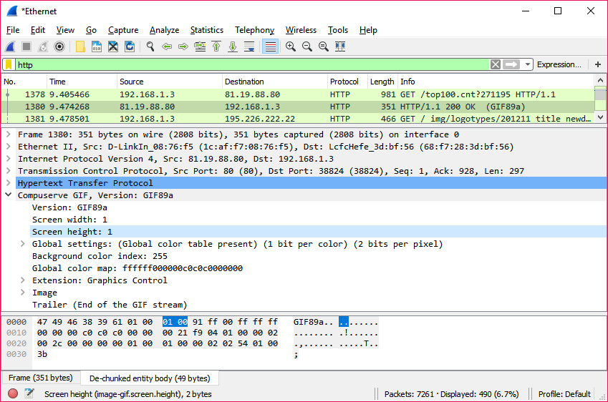

GIF

Еще примеры алгоритмов и протоколов уровня представления.

На сайте The Linux Information Project (<http://www.linfo.org/presentation_layer.html>) приведены следующие алгоритмы и протоколы уровня представления.

* ASCII (American standard code for information interchange).
* EBCDIC (extended binary coded decimal interchange code).
* MIDI (musical instrument digital interface).
* MPEG (moving picture experts group).
* SSL (secure sockets layer).
* TDI (tabbed document interface).
* TLS (transport layer security).
* XDR (external data representation).

На соответствующей странице википедии <https://en.wikipedia.org/wiki/Presentation_layer> приведены следующие протоколы.

* Apple Filing Protocol (AFP).
* Independent Computing Architecture (ICA), the Citrix system core protocol.
* Lightweight Presentation Protocol (LPP).
* NetWare Core Protocol (NCP).
* Network Data Representation (NDR).
* Telnet (a remote terminal access protocol).
* Tox, The Tox protocol is sometimes regarded as part of both the presentation and application layer.
* eXternal Data Representation (XDR).
* X.25 Packet Assembler/Disassembler Protocol (PAD).

### MIDI

MIDI (англ. Musical Instrument Digital Interface — цифровой интерфейс музыкальных инструментов) — стандарт, описывающий физический интерфейс, кодирование музыкальных данных (инструменты, ноты, эффекты, нажатия клавиш), формат музыкального файла, используемый в синтезаторах, секвенсорах, для подключения к компьютеру MIDI-клавиатур и работы с ними, в музыкальных редакторах (Steinberg Cubase, Cakewalk). Стандарт во многом ориентируется на профессиональную музыку и ориентирован на стандартную музыкальную нотацию. Существуют и альтернативы такие, как трекерная музыка (форматы MOD, XM для редактора-трекера FastTracker 2, IT для Impulse Tracker, ModPlug Tracker понимает все указанные форматы). Трекеры также позволяют использовать сэмплы музыкальных инструментов, как и MIDI, но написание музыки в трекерах имеет другую концепцию, нежели академическая композиция, и больше похоже на программирование.

### XDR

XDR (External Data Representation) — международный стандарт передачи данных в Интернете. Он позволяет упаковывать данными не зависящим от архитектуры способом, таким образом, данные могут передаваться между разнородными компьютерными системами.

* Преобразование из локального представления в XDR называется кодированием.
* Преобразование из XDR в локальное представление называется декодированием.
* XDR выполнен как портативная (переносная) библиотека функций между различными операционными системами и также не зависит от транспортного уровня.

Используется в Sun RPC/ONC (Open Network Computing Remote Procedure Call — система удаленного вызова процедур) и NetCDF (Network Common Data Form -- формат файлов для обмена научными данными).

### SSL (Secure Socket Layer)

SSL — протокол шифрования, который обеспечивает безопасное соединение между клиентом и сервером. Протокол SSL был разработан фирмой Netscape достаточно давно. Версия 1.0 никогда не была обнародована. Версия 2.0 была выпущена в феврале 1995 года, но содержала много недостатков по безопасности, которые привели к разработке SSL версии 3.0.

(По материалам [https://blog.jenrom.com/2014/09/07/internet-fundamentals-osi-модель-уровень-представления/](https://blog.jenrom.com/2014/09/07/internet-fundamentals-osi-%D0%BC%D0%BE%D0%B4%D0%B5%D0%BB%D1%8C-%D1%83%D1%80%D0%BE%D0%B2%D0%B5%D0%BD%D1%8C-%D0%BF%D1%80%D0%B5%D0%B4%D1%81%D1%82%D0%B0%D0%B2%D0%BB%D0%B5%D0%BD%D0%B8%D1%8F/))

### TLS (Transport Layer Security)

TLS — протокол шифрования, обеспечивающий защищённую передачу данных между узлами в сети Интернет. Он является следующим поколением протокола SSL.

На данный момент есть три версии протокола TLS: 1.0, 1.1 и 1.2. Они соответственно имеют внутренние идентификаторы версии 3.1, 3.2 и 3.3, поэтому иногда называются SSL 3.1, SSL 3.2 и SSL 3.3.

TLS и SSL используют асимметричную криптографию для аутентификации и симметричное шифрование для передачи данных.

В [https://blog.jenrom.com/2014/09/07/internet-fundamentals-osi-модель-уровень-представления/](https://blog.jenrom.com/2014/09/07/internet-fundamentals-osi-%D0%BC%D0%BE%D0%B4%D0%B5%D0%BB%D1%8C-%D1%83%D1%80%D0%BE%D0%B2%D0%B5%D0%BD%D1%8C-%D0%BF%D1%80%D0%B5%D0%B4%D1%81%D1%82%D0%B0%D0%B2%D0%BB%D0%B5%D0%BD%D0%B8%D1%8F/) отмечается: основная работа шифрования данных TLS и SSL проходит на 6 уровне модели OSI (уровень представления), а аутентификация — на 5 уровне модели OSI (сеансовый уровень)

## Сеансовый уровень (Session Layer)

В ГОСТ ЭМВОС: Взаимосвязь открытых систем | ГОСТ Р ИСО/МЭК 7498-1-99 дается следующее определение сеансового уровня.

| 7.3 Сеансовый уровень  7.3.1 Определения  7.3.1.1 Административное управление полномочием — средство услуг сеансового уровня, кото­рое позволяет взаимодействующим логическим объектам уровня представления явно управлять очередностью выполнения ими определенных функций управления.  7.3.1.2 Дуплексный режим — режим взаимодействия, при котором оба логических объекта уровня представления данных могут одновременно передавать и принимать нормальные данные.  7.3.1.3 Полудуплексный режим — режим взаимодействия, при котором в данном сеансе только одному из двух взаимодействующих логических объектов уровня представления данных позволено передавать нормальные данные.  7.3.1.4 Синхронизация соединения сеансового уровня — средство услуг сеансового уровня, по­зволяющее логическим объектам уровня представления определять и идентифицировать точки синхронизации, выполнять сброс соединения сеансового уровня в некоторое определенное состоя­ние, а также согласовывать точку повторной синхронизации.  7.3.2 Назначение  7.3.2.1 Сеансовый уровень предназначен для обеспечения средств, необходимых взаимодейст­вующим логическим объектам уровня представления данных, организации и синхронизации диалога и административного управления обменом данными между ними. С этой целью сеансовый уровень предоставляет услуги по установлению соединения сеансового уровня между двумя логическими объектами уровня представления данных, а также услуги по поддержанию упорядоченного обмена данными при взаимодействии и услуги по освобождению соединения в соответствии с установлен­ной процедурой.  7.3.2.2 Только сеансовый уровень для обмена данными в режиме без установления соединения обеспечивает преобразование адресов транспортного уровня в адреса сеансового уровня.  7.3.2.3 Соединение сеансового уровня создается по запросу логического объекта уровня представления через ПДУ сеансового уровня. Соединение сеансового уровня существует до тех пор, пока оно не будет освобождено логическими объектами уровня представления или логическими объектами сеансового уровня.  7.3.2.4 Инициирующий логический объект уровня представления данных задает логический объект получателя уровня представления данных с помощью адреса на сеансовом уровне. Однако в общем случае между адресами на сеансовом и транспортном уровнях существует соответствие типа «несколько к одному». Это не подразумевает мультиплексирования соединений сеансового уровня в соединения транспортного уровня, а означает, что во время установления соединения сеансового уровня по запросу на его установление, поступающему по данному транспортному соединению, потенциальными получателями этого запроса являются несколько логических объектов уровня представления. Однако при необходимости между адресами на сеансовом и транспортном уровнях может существовать соответствие типа «один к одному». |
| --- |

http://files.stroyinf.ru/data2/1/4294818/4294818276.pdf Ст. 34

Фактически речь идет о том, что протокол сеансового уровня решает задачи установки соединения, управлением соединения, разрывом соединения.

Согласно странице в Википедии <https://en.wikipedia.org/wiki/Session_layer> сеансовый уровень решает задачи.

* Аутентификации.
* Авторизации
* Восстановление сеанса (установка контрольных точке и восстановление).

Там же отмечается, что несмотря на то, что в модели TCP/IP нет аналога сеансового уровня модели OSI/ISO, управление сеансом производится транспортными протоколам (TCP и SCTP) либо непосредственно прикладными протоколами (как можно догадаться, такими, как QUIC, работающий поверх UDP).

### Примеры сеансовых протоколов и технологий

В качестве примеров сеансовых протоколов в Википедии <https://en.wikipedia.org/wiki/Session_layer> приводятся.

* ADSP, AppleTalk Data Stream Protocol.
* ASP, AppleTalk Session Protocol.
* H.245, Call Control Protocol for Multimedia Communication.
* ISO-SP, OSI session-layer protocol (X.225, ISO 8327).
* iSNS, Internet Storage Name Service.
* L2F, Layer 2 Forwarding Protocol.
* L2TP, Layer 2 Tunneling Protocol.
* NetBIOS, Network Basic Input Output System.
* PAP, Password Authentication Protocol.
* PPTP, Point-to-Point Tunneling Protocol.
* RPC, Remote Procedure Call Protocol.
* RTCP, Real-time Transport Control Protocol.
* SMPP, Short Message Peer-to-Peer.
* SCP, Session Control Protocol.
* SOCKS, the SOCKS internet protocol, see Internet socket.
* ZIP, Zone Information Protocol.
* SDP, Sockets Direct Protocol.

В источнике <http://www.protocols.ru/files/Protocols/TCPIP.pdf> (схема была приведена выше) к сеансовому уровню отнесены.

* NETBIOS-NS (NetBIOS Name Service). Сервис обеспечивает: широковещательный запрос, запрос о регистрации имени, запрос для WINS или DNS, проверку имени на существование, сопоставление NetBIOS-имени и IP-адреса. Использует порт 137/TCP,UDP.
* NETBIOS-SSN (NetBIOS Sessions Services). Сервис используется для управления сессиями, установления сессии точка-точка (хост-хост). Использует порт 139/TCP, UDP.
* LDAP (Lightweight Directory Access Protocol) протокол для доступа к службе каталогов X.500, позволяющей получать записи в каталоге LDAP из одного или нескольких атрибутов по ее уникальному имени. Использует порты 389/TCP,UDP в случае инкапсуляции в TLS LDAP-сеанс использует 636/TCP. В частности поддерживается в Active Directory от Microsoft, которая заменила NetBIOS в версиях Windows более поздних, чем Windows 2000, и интегрированная с DNS. Для аутентификации использует протокол Kerberos.
* DNS (Domain Name Service) — распределенная система доменных имен и одноименный протокол, позволяющий обеспечивать преобразования доменных имен в соответствии с типом записи в значения (IP-адреса, доменные имена, другие значения), а также осуществлять обратное преобразование IP-адресов в доменные имена (записи типа PTR). Использует 54 порты TCP и UDP.
* DSM-CC (Digital storage media command and control (DSM-CC) -- механизм управления приемом видео, обеспечивая функции, традиционные для видеокамер/видеомагнитофонов такие, как пауза, перемотка, быстрая перемотка и т.д. Описан в 6 части стандарта MPEG-2.
* Такой набор может показаться неожиданным, но он не противоречит определению сеансового уровня в стандарте. И действительно, перед установкой HTTP-соединения необходимо осуществить преобразование имени для его возможности использования с сетевой службой (для привязки IP-адреса и соответствующего порта к сокету) или получить данные о получателе из адресной книги для отправки данных по SMTP, для чего может использоваться служба DNS или LDAP соответственно.

В источнике <http://ypn.ru/366/> указаны следующие протоколы формирования защищенных каналов на сеансовом уровне.

* SSL/TLS.
* SOCKS.
* На сайте IBM <https://www.ibm.com/developerworks/ru/library/cl-mobilesockconnect/> к сеансовому уровню относят механизм сокетов. В статье говорится, что сокеты позволяют устанавливать соединение сеансового уровня для передачи данных или для выполнения транзакций.

На сеансовом уровне может работает межсетевой экран *Netfilter/iptables* в Linux.

| Механизм определения состояний (state machine, connection tracking) — система трассировки соединений, важная часть netfilter, при помощи которой реализуется межсетевой экран на сеансовом уровне (**stateful firewall**). Система позволяет определить, к какому соединению или сеансу принадлежит пакет. |
| --- |

<https://ru.wikipedia.org/wiki/Netfilter>

В настоящее время это осуществляется модулем conntrack.

В Linux просмотреть атрибуты активных подключений можно в файле /proc/net/nf_conntrack (или /proc/net/ip_conntrack) в procfs.

К шлюзам сеансового уровня относится технология NAT. (В Linux NAT реализуется в составе Netfilter/Iptables к тому же.)

(См. <https://www.osp.ru/lan/1999/09/134421>)

Разберем механизм обеспечения безопасности TLS для прикладных приложений.

### TLS на примере HTTPS, сертификаты

Изначально многие прикладные протоколы были небезопасными. Безопасность была добавлена потом с помощью протокола TLS, позволяющего обеспечить аутентификацию и шифрование. Изначально небезопасный HTTP, использующий порт 80/TCP, c помощью инкапсуляции в TLS «превратился» в протокол HTTPS, использующий порт 443/TCP.

Альтернативный способ – STARTLS, используемый в SMTP. Сначала открывается нешифрованное соединение, в котором производится обмен (приветствие сервера HELO или EHLO, отображение доступных расширений), после чего производится запрос STARTLS, и шифрованный сеанс начинается заново (снова приветствие и т.д.).

Сложнее с FTP. Изначально это не шифрованный протокол. Туннелировать с помощью SSH его сложно (из-за использования минимум двух потоков, один для управления, другой/другие для данных). Такой механизм получил название SSH+FTP. Кроме того, путаницы добавил протокол SFTP, не являющийся ни FTP, ни SSH+FTP, но расшифровывается как SSH File Transfer Protocol. Это отдельный протокол, являющийся частью ssh и использующий ssh протокол как транспорт (и заодно механизм управления сеансом).

Оригинальный FTP c применением TLS может использоваться двумя способами. Как FTPS (FTP/SSL), используя порты 990/TCP для управления соединением и 989/TCP для передачи данных, или с помощью STARTLS, используя традиционный 20 и 21 порты.

Путаницы добавляет и то, что современные FTP-клиенты (FAR, Total Commander, Filezilla, Core FTP) одновременно реализуют и SFTP клиент.

**Внимание! Многие провайдеры до сих пор предлагают закачивать файлы на сервер по нешифрованному FTP. В таком виде данные не защищены от перехвата, подмены. Посмотрите через Wireshark, как передается логин и пароль при использовании нешифрованного FTP. Никогда не используйте незащищенный FTP для передачи файлов на сервер.**

Но есть ситуации, когда не шифрованный FTP допустим, например, для размещения архивов/репозиториев для скачивания. Впрочем, механизмы аутентификации (например, в репозиториях Debian/Ubuntu) все равно используются, как внешний по отношению к протоколу инструмент.

В принципе, тоже касается и HTTP. Если веб-сервер содержит открытую публичную информацию и не получает от пользователя файлы и/или пароли, он может использовать незащищенный HTTP. Если же сервер требует от пользователя ввода конфиденциальных данных (в т.ч. пароля) или работы с файлами, уже требуется шифрование. То есть нужно использовать HTTPS. Впрочем, поисковые машины вроде Google могут пессимизировать в поисковой выдаче HTTP-сервера в пользу HTTPS-серверов, независимо от того, требуется ли на сервере ввод данных или он только предоставляет файлы для публичного скачивания.

Протокол TLS предоставляет услуги шифрования и аутентификации.

Шифрование бывает симметричное и асимметричное.

В симметричном шифровании один и тот же ключ используется и для шифрования, и для расшифровки.

Пусть задано следующее.

* f — функция шифрования.
* Kлюч — симметричный ключ.
* Исходный_текст — открытый, незашифрованный текст.
* Шифровка — зашифрованный текст.

Тогда получается.

* f(Ключ, Текст)=Шифровка.
* f(Ключ, Шифровка)=Текст.

Простейшим примером симметричного шифрования является операция xor (исключающее сложение по модулю 2).

| a | b | a⊕b |
| --- | --- | --- |
| 0 | 0 | 0 |
| 0 | 1 | 1 |
| 1 | 0 | 1 |
| 1 | 1 | 0 |

Для A и B (A — исходное сообщение, B — ключ, Z — шифрованное сообщение).

Z = A ⊕ B

A = Z ⊕ B

Это легко проверить по таблице или вывести из алгебраических свойство операции xor.

Z ⊕ B = (A ⊕ B) ⊕ B =A

Сама по себе операция xor не годится для шифрования в силу простоты, но имеются более сложные алгоритмы шифрования с ее использованием.

В качестве примеров алгоритмов симметричного шифрования можно указать DES (data encryption standard) и AES (advanced encryption standard).

Одним из первых алгоритмов, использующих закрытые ключи, стал алгоритм Диффи-Хеллмана, позволяющий получить общий секретный симметричный ключ двум абонентам при работе по не защищенному от прослушивания каналу. Оба абонента используют свои закрытые ключи и, используя обмен результатами арифметических операций, получают общий симметричный ключ. Недостаток алгоритма заключался в том, что он работал в случае, если канал был прослушиваемый, но данные не изменялись. В случае, если злоумышленник мог подменить данные, достоинства алгоритма сводились на нет. Такой тип атаки называется MITM (Man In The Middle). Таковым злоумышленником может оказаться провайдер, прокси-сервер, сниффер, любой человек, который имеет доступ к каналу в силу должностных полномочий, или несанкционированно получивший к нему доступ (и установив соответствующее оборудование).

Задача работы через канал, в котором данные могут быть не только прослушаны, но и подменены, была решена алгоритмом асимметричного шифрования **RSA**, названного по имени авторов (Rivest, Shamir и Adleman).

RSA — алгоритм асимметричного шифрования. Вместо общего симметричного ключа используется пара асимметричных ключей, публичный и приватный. То, что зашифровано одним, может быть расшифровано парным ключем. При этом публичный ключ распространяется корреспондентам, а приватный остается только у выпустившего ключ. Публикация приватного ключа — ошибка, требующая перевыпуск ключа и сертификатов.

Ассиметричные алгоритмы могут решить только одну задачу одновременно из двух.

* Шифрование трафика (Если шифруется публичным ключом, расшифруется приватным. Зашифровать может любой, а прочитать только владелец публичного ключа. Таким образом, трафик не доступен для прослушивания, но подтвердить подлинность отправителя невозможно.).
* Аутентификация – проверка подлинности абонента (Если шифрует приватным ключом отправитель, то получатели расшифровывают публичным. Если они смогли расшифровать, значит, отправить мог только отправитель, чей публичный ключ у них есть, но расшифровать такой трафик может любой.).

Так как на практике требуется решение обеих задач, применяется третья сторона — удостоверяющий центр. Публичные ключи удостоверяющих центров импортируются в браузеры производителем браузера, таким образом удостоверяющая способность таких центров (CA) не вызывает сомнений.

Владелец же сайта выпускает приватный и публичный ключи и подписывает публичный ключ у удостоверяющего центра. Для этого центру сертификации передаётся запрос на подпись по стандарту X.509, а в ответ получается сертификат. Таким образом браузер может проверить, является ли сайт тем, чем себя выдает.

Сертификат — публичный ключ и дополнительная информация, хэш от которой зашифрован приватным ключом удостоверяющего центра. Подпись ключа — услуга, предоставляемая удостоверяющими центрами. Можно подписать сайт собственно-сгенерированным удостоверяющим центром, но браузеры будут выводить сообщение о том, что валидность сайта проверить невозможно. Но для тестирования вариант самоподписанного сертификата подойдет.

TLS — новый протокол безопасности, основанный на SSL (тем не менее TLSv1 тоже успел устареть, это надо учитывать). Его идея состоит в использовании алгоритма RSA, сложность взлома которого определяется алгебраической сложностью задачи нахождения простых сомножителей натурального числа. (На практике в TLS применяется алгоритм RSA для аутентификации и алгоритм Диффи-Хеллмана для получения общего симметричного ключа, используемого для шифрования).

Интересно, что с протоколом TLS произошла похожая ситуация, как и с HTTP (добавление заголовка Host). Изначально не было возможности указать в открытом виде домен, для которого выдавался сертификат, поэтому единственным способом использовать несколько доменов было получение для каждого отдельного IP-адреса. Затем был добавлен механизм SNI (Server Name Identification), позволяющий передать доменное имя в открытом виде.

На практике часто, говоря SSL, подразумевают TLS. Тем не менее, SSL v3 и TLS v1 уже признаны небезопасными, это надо иметь в виду при настройке сервисов, использующих шифрование.

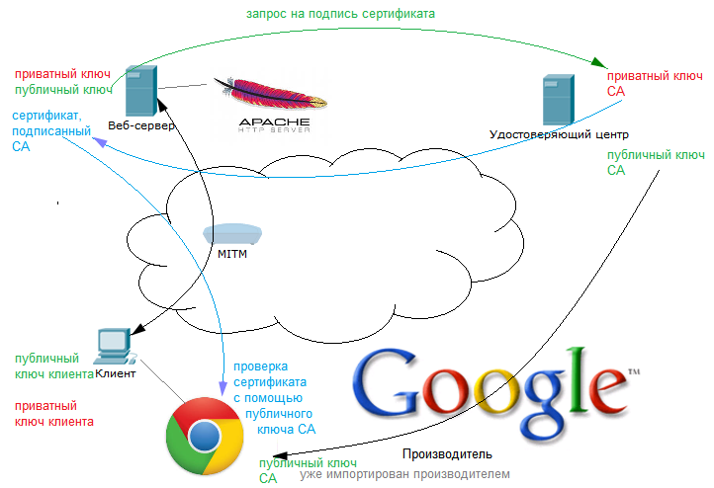

Если сертификат будет подменен или по ошибке конфигурирования будет не соответствоать домену, будет выдана ошибка браузером.

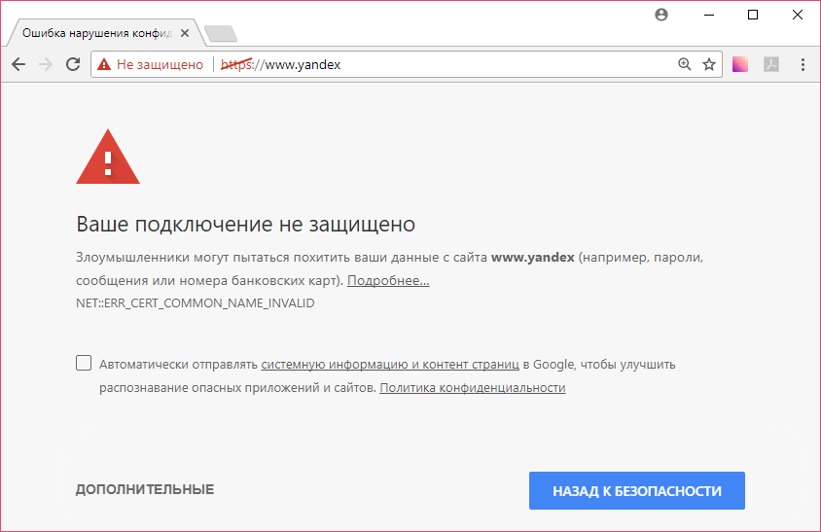

Такая же ошибка будет выводиться и для самоподписанных (вместо удостоверяющего центра) сертификатов.

К https-серверу можно подключиться и писать сырые HTTP-запросы аналогично тому, как делали с telnet. Для этого понадобится утилита openssl в Linux.

| $ openssl s_client -connect vk.com:443 |
| --- |

После получения информации о сессии и сертификате можно писать традиционный GET.

### QUIC как альтернатива HTTP+TLS+TCP

Протокол HTTP появился в 1991 году в Cern (вместе с HTML и URL). В 2012 году Google стали разрабатывать протокол SPDY, но прекратили его разработку, отдав наработки в HTTP/2. Это уже двоичный протокол, обладающий рядом новых возможностей. Интересно, что Google продолжили разработку альтернативы HTTP. Новый протокол получил название QUIC. Он использует на верхнем уровне HTTP/2 API прослойку и сам решает задачи управления соединением, шифрования и сжатия, заменяя TLS+TCP.

На рисунке ниже видно, что TLS в установлении шифрованного соединения подобен TCP, а при использовании вместе получается значительный overhead. Протокол QUIC («быстрый») использует UDP-дейтаграммы и избавлен от необходимости «долгих рукопожатий», что позволяет быстро открыть соединение.

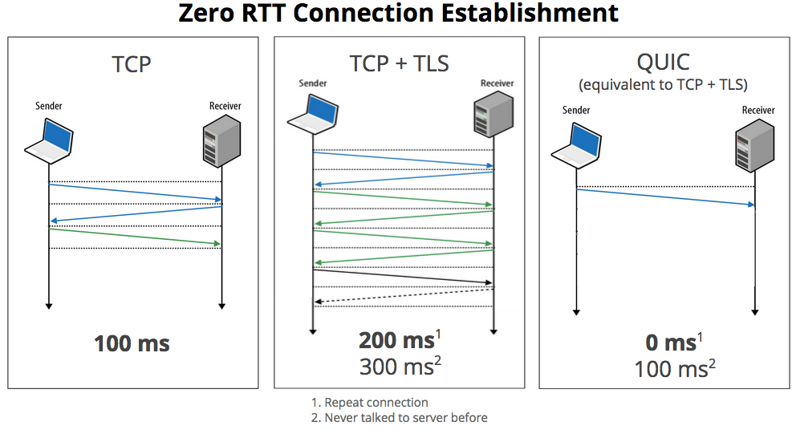

<https://www.opennet.ru/opennews/art.shtml?num=42063>

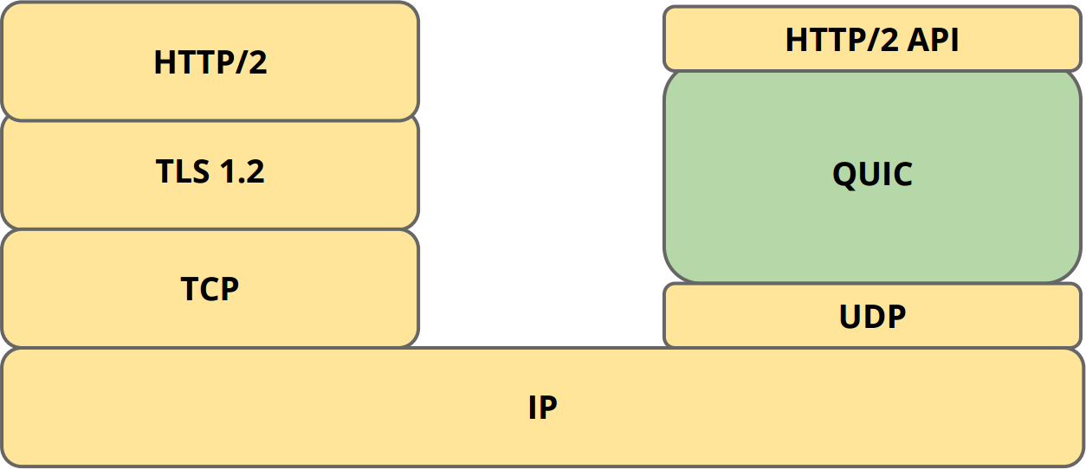

<https://habrahabr.ru/company/infopulse/blog/315172/>

Протокол QUIC можно наблюдать в Wireshark, подключаясь с помощью Google Chrome к сервисам Google (например, к Youtube).

Есть мнение, что наработки протокола QUIC могут послужить основой для дальнейшей разработки протокола TCP.

### Туннели и VPN

Предположим ситуацию: нужно связать два офиса, расположенные в разных городах, в одну сеть. У каждого офиса имеется шлюз, обладающий белым IP-адресом. Компьютеры в сети располагаются в сетях с частным диапазоном IP-адресов, не пересекающиеся между собой.

Какие задачи нужно решить?

* Обеспечить маршрутизацию между сетями.
* Обеспечить аутентификацию, чтобы подключиться к ресурсам одного офиса могли только абоненты из другого офиса.
* Обеспечить шифрование данных, чтобы конфиденциальные данные из одного офиса в другой не могли быть перехвачены/изменены злоумышленником.

Предположим, что нужно решить только первую задачу. Можно ли указать в качестве Gateway белый адрес шлюза соответствующего опыта? Нельзя, даже если бы все адреса в офисах были бы белыми. Маршрутизатор должен находиться на расстоянии одного хопа, и для него должен быть возможен arp-запрос. Тоннель позволяет создать виртуальное p-t-p соединение, которое внутри тоннеля выглядит как один хоп, а снаружи как много.

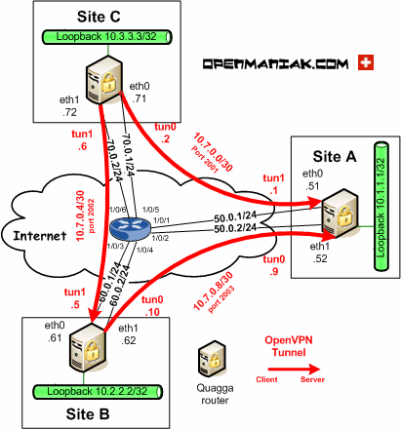

Передаваемые по тоннелю данные могут быть зашифрованы. А при подключении к серверу, выполняющему туннелирование, может быть выполнена аутентификация клиента.

Такие сети называют VPN (Virtual Private Network — виртуальные частные сети).

VPN решают следующие задачи.

* Туннелирование.
* Шифрование.
* Аутентификация.

Существуют тоннели, которые не решают вторую и третью задачи (и не являются VPN), например, тоннели 6to4 для инкапсуляции IPv6-трафика в Ipv4-пакеты.

Мы рассмотрели выше случаи связи офисов. В таком случае туннельный клиент подключается к туннельному серверу, но после этого связь через тоннель равноправная. Но иногда маршрутизация в клиентскую сторону не нужна. Такие VPN применяются для подключения отдельного рабочего места.

VPN можно классифицировать и таким образом.

* Шифрованные (например, OpenVPN).
* Доверенные (PPTP формально является шифрованным, но ненадежен в плане взломостойкости, потому должен восприниматься как не шифрованный).
* Аппаратные решения.

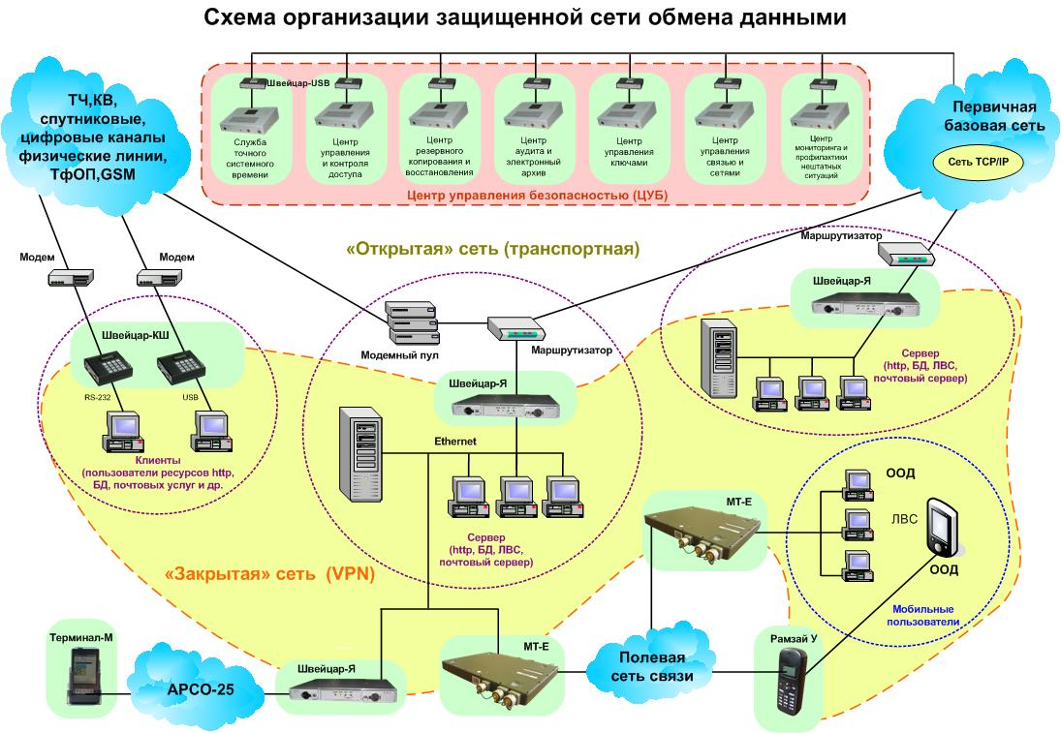

см.http://пниэи.рф/activity/solution/data-exchange.htm

Туннелирование может выполняться на разных уровнях модели OSI.

Как правило, говорят о туннелировании 2 и 3 уровня.

С точки зрения модели OSI на втором уровне работает протокол PPPoE, вкладывая сообщения непосредственно в Ethernet (и имея меньший Overhead, чем PPTP). PPTP работает на 3 уровне.

OpenVPN также работает на 3 уровне, но позволяет связать сети не только на 3 уровне (через маршрутизацию, устройство tun), но и на 2 (в один широковещательный домен, устройство tap).

SSH умеет туннелировать TCP-порты, фактически осуществляя туннелирование на транспортном уровне. При этом SSH умеет создавать и тоннели 3 уровня, используя устройство tun.

При работе на сетевом (или канальном уровне) на машине будет два сетевых интерфейса.

Физический (например, eth0), через который должна быть доступна машина-сервер или подключащаяся к серверу машина-клиент, между которыми идет обмен трафиком.

Второй сетевой интерфейс — виртуальный (tun0, tap0, ppp0). Маршрут в нужную сеть (а иногда и по дефолту) прописывается в виртуальное устройство (или на гейтвей, доступный через тоннель), при этом маршрут к сети/хосту сервера/клиентов должен быть через физический сетевой интерфейс.

Движение пакетов для тоннелей, связывающих сети на сетевом уровне, будет выглядеть следующим образом.

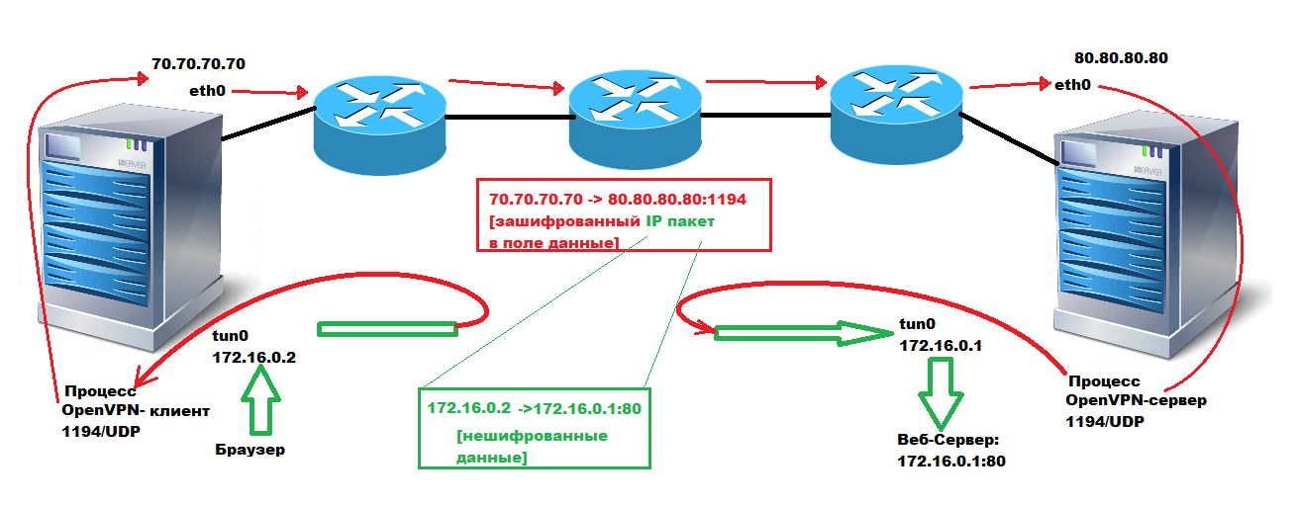

Инкапсуляция будет выглядеть следующим образом.

| Ethernet- заголовок | IP- заголовок | UDP-  заголовок | OpenVPN-фрагмент, содержащий шифрованный пакет   | IP-заголовок | TCP-заголовок | HTTP | | --- | --- | --- | |
| --- | --- | --- | --- | --- | --- | --- |

### OpenVPN может использовать UDP или TCP для транспорта, может управлять фрагментацией или нет. В последнем случае необходимо для tun0 в настройках задать MTU с учетом дополнительных заголовков инкапсуляции.

### SOCKS

Протокол SOCKS v5 одобрен организацией IETF (Internet Engineering Task Force) в качестве стандарта Internet и включен в RFC 1928 (<http://ypn.ru/366/>). Согласно источнику <http://ypn.ru/366/> протокол SOCKS относится к сеансовому уровню.

Аутентификация в SOCKS5 основана на сертификатах X.509 (на основе RSA) или паролях.

Современные браузеры могут использовать SOCKS5 прокси. В качестве адреса отправителя будет виден адрес SOCKS5-сервера, но при этом DNS-запросы (в отличие от классического HTTP-прокси, в случае которого DNS-запросы выполняет прокси-сервер).

В качестве SOCKS5 прокси можно использовать openssh-сервер на линукс-машине и putty на клиентской машине (или ssh для Linux и MAC OS X-машин).

Все, что нужно для настройки SOCKS5 прокси на сервере (в идеале VDS-сервере с белым IP-адресом и доступом в Интернет): иметь установленным OpenSSH-сервер (по идее и разрешенные записи в iptables), позволяющий выполнять подключения по протоколу SSH (secure shell), SFTP и иметь множество возможностей туннелирования.

Если еще не установлен (для Ubuntu).

| $ sudo apt install openssh-server |
| --- |

Теперь подключаемся к серверу по ssh с помощью Putty (если не меняли порт, на 22).

Далее заходим в настройки.

Выбираем Connection » SSH » Tunnels.

Ставим тип порта Dynamic.

В Source port вписываем номер желанного TCP-порта, например 9999.

Обязательно нажимаем Add (иначе не сохранится).

Применяем сохраненные данные в Apply.

В самой консоли делать ничего не надо, достаточно, чтобы прошла аутентификация (по паролю или, что еще лучше, по сертификату).

После этого можно использовать SOCKS5-прокси.

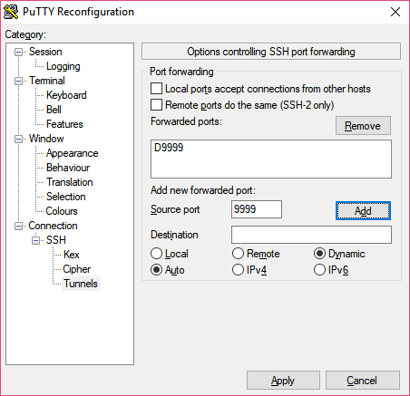

Если использовать не putty, а ssh, то же самое можно сделать при подключении к ssh-серверу командой.

| ssh -f -C2qTnN -D <порт> <удаленный_пользователь>@<удаленный_сервер> |
| --- |

Где указано следующее.

* -f - запросит ssh перейти в фоновый режим только перед выполнением команды.
* -C - включит сжатие всех данных (включая stdin, stdout, stderr и данные для перенаправленных Х11 и TCP/IP соединений).
* -2 - принуждает ssh использовать только протокол версии 2.
* -q - тихий режим. Подавляет все предупреждения и диагностические сообщения. Будут отображены только фатальные ошибки.
* -T - отменить переназначение терминала.
* -n - перенаправляет стандартный ввод из /dev/null (фактически предотвращает чтение из стандартного ввода).
* -N - не выполнять удаленную команду.
* -D [локальный IP : ] порт

Например.

| ssh -f -C2qTnN -D 9999 user@blablablator.ru |
| --- |

Теперь заходим в настройки браузера, выбираем Настройки прокси-сервера.

В окне настроек браузера выбираем «Настройки сети».

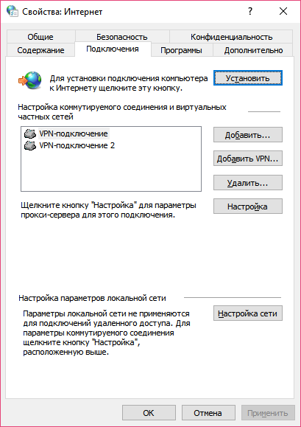

Включаем галочку «Прокси-сервер» и жмем дополнительно.

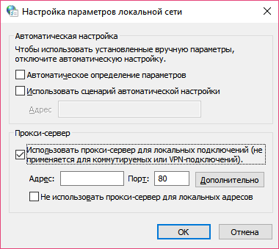

Указываем в качестве SOCKS прокси 127.0.0.1 и указанный нами порт.

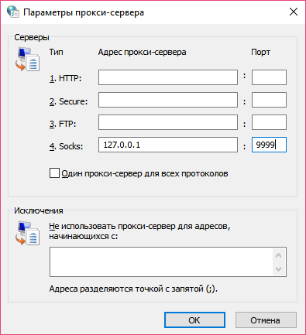

Нажимаем на Ok и заходим в браузере на <https://2ip.ru> или <https://ip.badrequest.me/>, проверяем, что теперь мы работаем через VDS.

### 

### SSH-туннелирование

SSH (secure shell) — протокол, разработанный на смену устаревшим протоколам telnet и rlogin. По факту он вытеснил и протоколы ftp, протоколы удаленного копирования UUCP (unix-to-unix cp) и RCP (использующего в качестве транспорта rsh – remote shell, часть пакета rlogin). Протокол SFTP не является разновидностью протокола FTP, хотя и выполняет аналогичные функции. SFTP использует в качестве транспорта SSH. Протокол SCP для удаленного копирования файлов также использует SSH в качестве транспорта. В качестве клиента может использоваться scp, WinSCP.

И SSH, и SFTP, и SCP используют для работы порт 22/TCP.

SSH использует протокол Диффи-Хеллмана для получения общего симметричного ключа, для аутентификации может использоваться пароль (аналогично работе программы login перед началом сессии shell или bash), но также и RSA-сертификат. Это удобно не только для удаленного подключения, но и для работы с Git (git в качестве транспорта использует https либо ssh). В случае ssh git будет работать, не спрашивая пароля, при этом на клиентской стороне используется приватный ключ, а на серверной, на удаленной машине или git-хостинге — публичный).

SSH позволяет туннелировать прикладные протоколы, пробрасывая TCP-порты, обходить NAT и файрволы, пробрасывать порты в обратную сторону и многое другое.

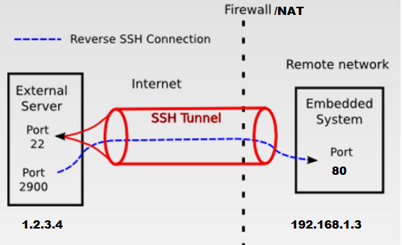

На картинке изображено подключение к машине, находящейся за NAT, предположим, у нее адрес 192.168.1.3, соответственно не имеющему возможности принимать входящие соединения из внешней сети. Либо у машины имеется белый IP-адрес, но административно файрволом закрыта возможность передавать данные на порт 80 локальной машины (и другие порты локальной машины, кроме исходящего трафика).

В этом случае клиент подключается к внешнему серверу с белым IP-адресом, например, 1.2.3.4. по ssh и пробрасывает свой локальный порт 80 на порт сервера 1.2.3.4:2900.

Подключаясь на сервере к 1.2.3.4:2900, внешний клиент получает доступ к 192.168.1.3:80, никоим образом без ssh не доступный.

Запуск на клиенте.

| ssh -R 127.1:80:1.2.3.4:2900 user@1.2.3.4 |
| --- |

Обратите внимание, 127.1 — корректная запись для адреса 127.0.0.1.

Также с помощью ssh можно получить доступ к приложению, слушающему только 127.0.0.1 адрес.

В Linux.

| ssh -L 8600:127.1:3306 user@1.2.3.4 |
| --- |

После этого локально подключаясь к 127.0.0.1:8600 mysql-клиентом, вы будете работать с mysql на 1.2.3.4, слушающему 127.0.0.1:3306.

Более подробно изучить возможно ssh, научиться генерировать и использовать RSA сертификаты для SSH можно по адресу: <https://habrahabr.ru/post/122445/>

Если интересно, как использовать ssh для VPN: <https://habrahabr.ru/post/319158/>

Ниже, в разделе практика есть пример подключения к mysql используя putty.

## Сложности соотнесения протоколов с верхними уровнями

Наиболее часто распространенные примеры неоднозначностей соотнесения с уровнями при использовании нескольких вложенных протоколов.

* HTTP, будучи прикладным протоколом, может использоваться в качестве транспорта протоколами SOAP, RPC для реализации REST-API. Эти протоколы, фактически размещаясь выше прикладного уровня («сверхвысокого уровня»), могут быть сами названы прикладными, а иногда даже сеансовыми (те или иные реализации RPC).
* HTTPS, будучи прикладным протоколом, на самом деле является прикладным протоколом HTTP, инкапсулированным в TLS, занимающим промежуточное положение между сеансовым уровнем и уровнем представления.
* Telnet относится к прикладному уровню, но FTP использует 21 порт для команд, 20 для данных (для данных может использоваться несколько каналов), для отладки команд может использоваться протокол Telnet (23) и это правильно.
* QUIC - альтернатива HTTP/2 от Google. Содержит в верхней части прослойку HTTP/2 API, в качестве транспорта использует UDP, сам же реализует механизмы аутентификации, шифрования, сжатия и управления соединением, тем самым замещая TLS, TCP и GZIP, находясь таким образом на уровне представления и сеансовом уровне, а с HTTP/2 и прикладном.
* SFTP является отдельным протоколом, не связанным с FTP, и использует протокол SSH (относящийся к прикладному уровню) как транспорт.
* SSH протокол может туннелировать TCP-соединения, играть роль SOCKS5 прокси и даже использоваться для создания сетевых тоннелей (альтернатива OpenVPN).

Основываясь на процитированных выше моделях соотнесения протоколов и уровней модели OSI/ISO с определенной долей условности можно составить примерно следующую картину.

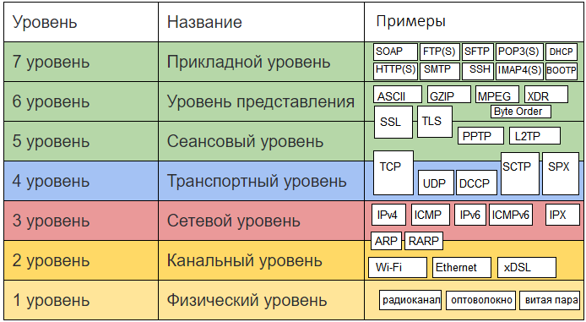

# 

# Domain Name Service (DNS)

DNS — распределенная база данных и одноименный протокол. Файлы hosts содержали только соответствия имен хостов и IP-адресов, что было не масштабируемым и не позволяло использовать несколько типов записей. DNS исправило эти недостатки.

## Настраиваем доменные зоны

Допустим, вы купили домен blablablator.ru и решили воспользоваться DNS-хостингом у регистратора.

По умолчанию настройки нашей зоны.

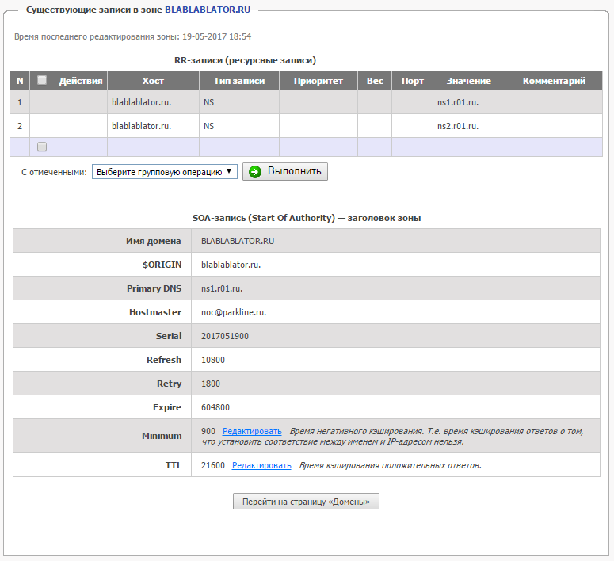

Добавим запись А, чтобы на наш сервер могли заходить другие пользователи.

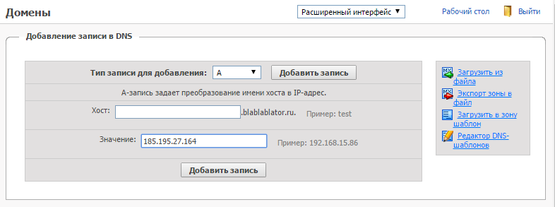

Нажимаем кнопку “Добавить запись”, система сообщает, что через 40 минут изменения вступят в силу.

Что означает запись A. Что если вы сделаете команду

| ping blablablator.ru |
| --- |

или решите зайти на сайт blablablator.ru (где у нас уже работает nginx или apache2), мы будем обращаться на указанный адрес.

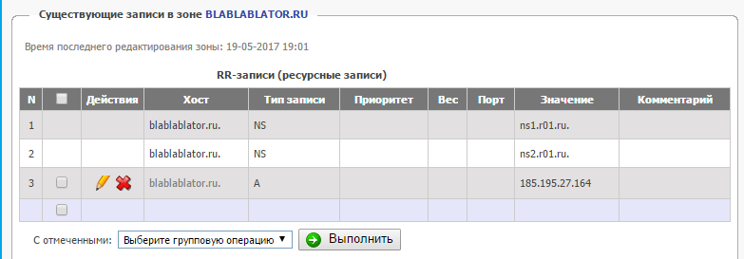

Хорошо бы ещё, чтобы пользователи, которые попытаются зайти на [www.blablablator.ru](http://www.blablablator.ru), тоже смогли бы зайти на указанный сайт. Пока они это сделать не могут. Нам нужно отдельно указать новую запись A для нашего домена www с указанием того же IP-адреса (или другого, на самом деле записи могут вести на разные сервера, более того, даже одно имя может ссылаться на несколько серверов, такой простейший механизм балансировки называется roundrobin).

Не забудьте в значении после домена указать точку. На самом деле все домены заканчиваются точкой (корневым доменом), браузеры от нас это скрывают, но если точку не указывать, считается, что это домен в локальной зоне.

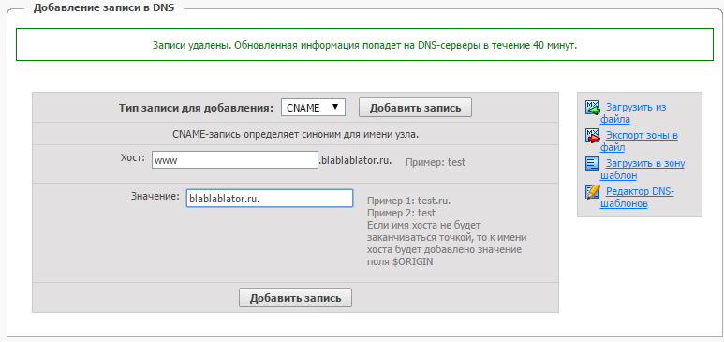

Этого достаточно, чтобы заработал наш веб-сервер. Осталось дождаться вступления в силу изменений на DNS-сервере регистратора, а также настроить наш nginx или apache2 (И вариантов такой настройки у нас несколько. Чтобы сервер отвечал и на тот, и на другой адрес. Чтобы сервер перекидывал с помощью кода HTTP 302 на www или наоборот с www на основной домен. А еще вы можете сделать мобильный поддомен m и другие необходимые. Хоть микрохостинг настройте, теперь мы все делать умеем).

Но нам нужно настроить теперь домены и для почты.

Мы настроили наш домен blablablator.ru так, что сайты, открываемые по этому имени, будут вести на указанный нами IP-адрес.

Но это вовсе не означает, что почта, направляемая на [info@blablablator.ru](mailto:info@blablablator.ru), будет идти на тот же самый IP-адрес. Почтовый сервер может размещаться как на этом же сервере, так и на другом.

Именно поэтому придумали MX-записи.

Нам необходимо указать, на какой MX-сервер следует отправлять почту, что приходит на все емейлы в домене blablablator.ru.

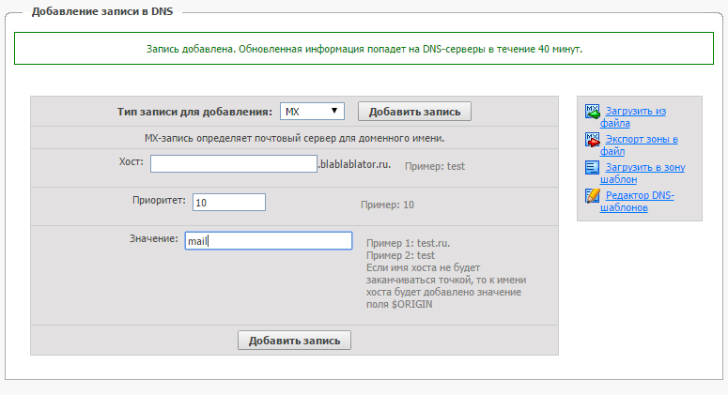

Обратите внимание, мы перенаправляем почту с домена blablablator.ru на почтовый сервер mail.blablablator.ru., а не наоборот!

В итоге мы видим такой набор записей.

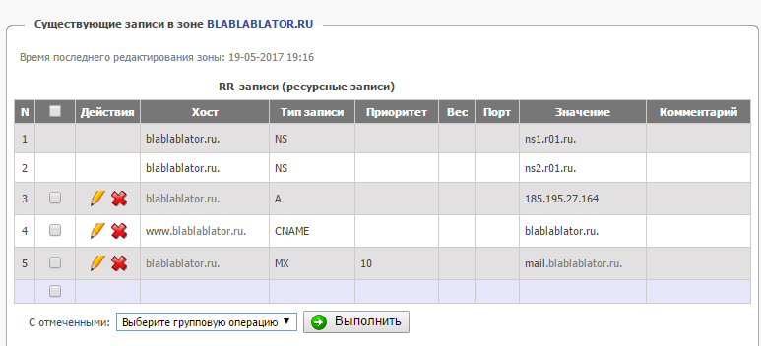

Кстати, MX-сервер вообще не обязан быть в нашем домене. Это может быть сервер от Яндекса или Гугла.

Но раз мы взялись администрировать наш веб-сервер, для него тоже надо создать A-запись. Ибо пока еще он к IP-адресу не привязан!

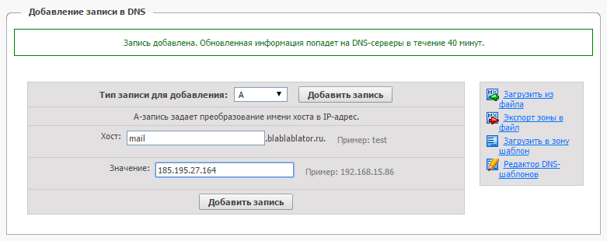

Здесь мы добавляем IP-адрес, тот же, что у нашего веб-сервера. Но и сейчас мы это не обязаны делать! Мы можем указать любой другой IP-адрес, на котором мы разместим наш почтовый сервер. Но в данном случае это та же машина.

Теперь не мешало бы добавить поддомены smtp, pop и imap. Удобнее это сделать через CNAME.

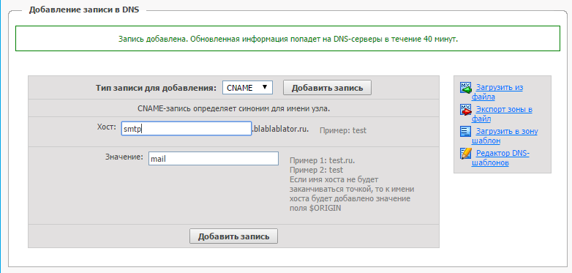

В итоге у нас должно получиться.

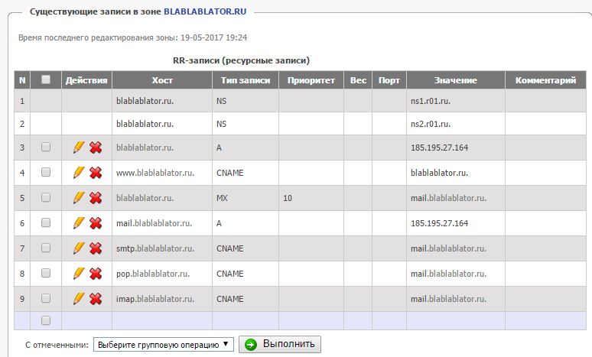

Теперь надо добавить запись PTR, которая будет преобразовывать наш IP-адрес в доменное имя. Сделать это можно только на DNS-хостере провайдера.

Записи имеют вид 164.27.195.185.in-addr.arpa. IN PTR mail.blablablator.ru.

Посмотрим, что нам выдаст разрешение имени с помощью dig

| $ sudo apt -y install dnsutils  $ dig -x 185.195.27.164 |
| --- |

Скорее всего выдаст имя сервера, который был прописан при покупке VDS.

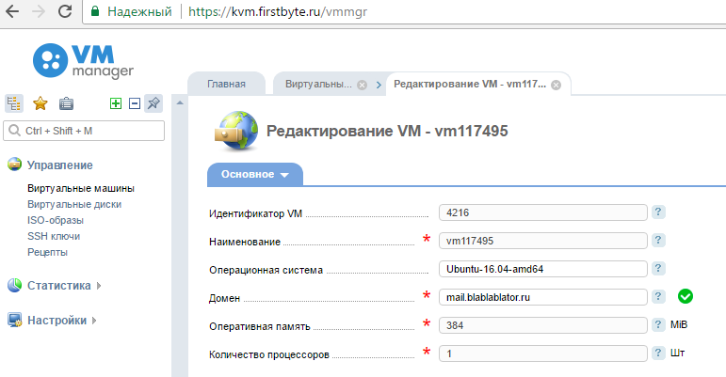

Прописали. Вот теперь все верно.

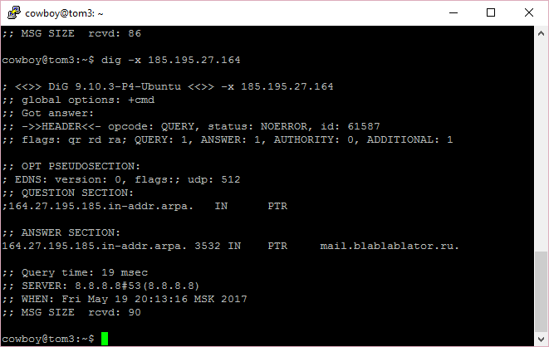

Лучше всего это сделать сразу и, скорее всего, отдельную машину завести под почтовый сервер.

Примечание. Вполне возможно, что вы захотите воспользоваться собственным DNS-сервером. Тогда вам понадобится не менее двух серверов, доменные имена, которые вы и укажете у регистратора. Кстати, доменные имена NS-серверов не обязательно должны находиться в той же доменной зоне, которую они будут обслуживать. Но если находятся там же, дополнительно придется указать и IP-адреса. Для настройки собственного DNS-сервера можно использовать популярный bind, один как master (на него будут вноситься все изменения), другой как slave (он будет забирать изменения и отвечать вместе с первым, в том числе, когда и первый на ремонте). bind может использоваться и как кеширующий сервер, его можно настроить для обслуживания собственной локальной сети для разрешения имен через DNS-инфраструктуру Интернета как кеширующий сервер и отвечать на запросы о собственной локальной зоне (например, .mylocal) как авторитативный сервер. Для небольших задач, как правило, можно использовать готовые DNS-хостинги, которые предлагают и регистраторы доменных имен и VDS-хостеры.

## Устройство DNS

Основные определения  
DNS (Domain Name System) — иерархическая распределенная система, позволяющая присваивать IP адресам понятные и легкие для запоминания имена. На самом деле система дает большие возможности, позволяя любому имени сопоставить разного типа записи (IP-адрес, доменное имя, доменное имя и порт, некоторую текстовую информацию и т.д.).

Как правило, DNS выполняет две основные задачи.

* Отвечает на запросы вида «какой IP принадлежит компьютеру с таким именем».
* Решает обратную задачу: «какое доменное имя принадлежит такому IP адресу».

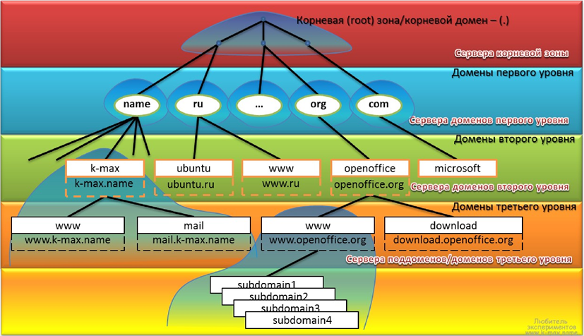

Иерархическая структура DNS очень похожа на иерархию файловой системы UNIX, только в доменных именах используется «.» для разделения уровней иерархии и читается доменное имя справа налево, начиная от корня. Еще есть понятие полного доменного имени (FQDN, Full Qualified Domain Name) аналогичное полному абсолютному имени файла в файловой системе. Тут полная аналогия, есть просто имя файла (в каком-то каталоге) и есть его полное имя, заданное полным путем от корня. Есть просто имя компьютера без домена и есть его FQDN. Рассмотрим для примера доменное имя www.example.com. Комментируем имя справа налево.

* . - корневой домен. Список из 13 серверов корневой зоны с их IP, есть на любом сервере DNS.
* .com — домен 1-го уровня (TLD Top Level Domain ). Есть ТLD общего пользования типа com и национальные домены по странам.
* example — домен 2-го уровня. Обычно это как раз то, что вы можете зарегистрировать и самостоятельно поддерживать.
* www — домен 3-го уровня или имя компьютера.

Для доменных имен существуют ограничения: < 63 символов, только буквы, цифры и дефис. Сейчас допустимо использование кириллицы и других национальных кодировок в соответствующих национальных доменах.

### Домены и зоны

Система доменных имен организована как распределенная система, в которой информация о доменных именах физически размещается на множестве серверов DNS. Часть дерева доменных имен, размещенная на одном из таких серверов, называется зоной.   
Не всегда зона полностью совпадает с доменом, включающим в себя полное пространство имен, начиная с домена какого-то уровня. Все дело в том, что в DNS существует возможность делегировать ответственность (authority) за поддомен (домен нижнего уровня) другому DNS-серверу, на котором будет находится делегированная зона. Тот, в свою очередь, также может делегировать нижестоящую зону и так далее. Проясним сказанное на примере, представленном на картинке.

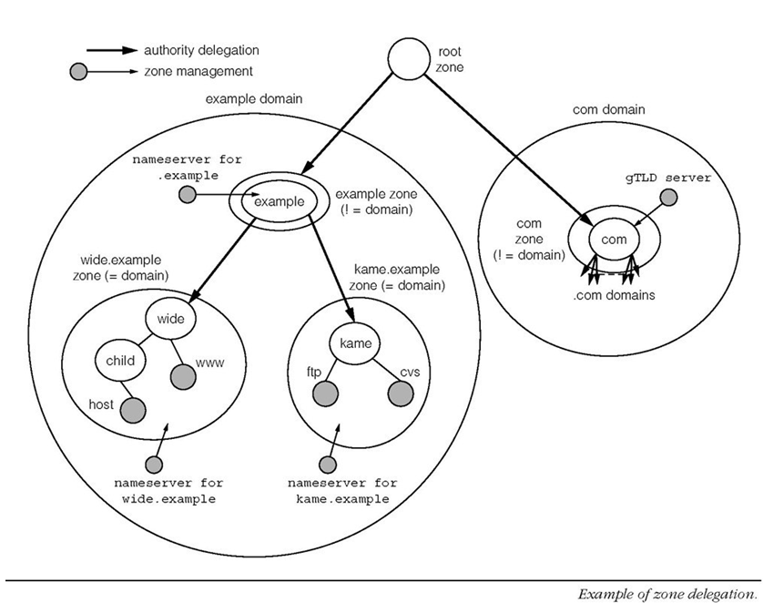

Верхний светлый кружок обозначает корневую зону. В корневой зоне фактически размещаются только записи о делегировании доменов 1-го уровня. Т.е. можно узнать, каким DNS-серверам делегирована ответственность за тот или иной домен первого уровня. На картинке линиями со стрелочками показаны отношения делегирования, а серый кружок со стрелочкой обозначает сервер доменных имен для той или иной зоны. Итак, допустим, в корневой зоне присутствуют записи о делегировании домена 1-го уровня .example. Судя по нашей картинке зона .example и домен .example не совпадают. Дело в том, что домен по определению должен включать в себя имена wide.example и kame.example, а также все имена нижестоящих доменов. В нашем примере это не так: зона .example. содержит только записи о делегировании поддоменов wide.example и kame.example другим DNS-серверам, которые содержат зоны с именами в этих поддоменов: child.wide.example, www.wide.example, ftp.kame.example, cvs.kame.example. Поскольку дальнейшего делегирования в этих поддоменах не наблюдается, пока можно сказать, что домен kame.example совпадает с зоной kame.example так же, как и в случае с доменом wide.example и одноименной зоной.

### Виды ресурсных записей

Важной особенностью DNS является возможность содержать в зонах различные записи о доменных именах и часто их называют ресурсными записями. В случае с DNS-сервером BIND, распространенном в мире Linux, зональные файлы, представляются в виде текстовых файлов с записями определенной структуры. Рассмотрим общую форму ресурсной записи.

name. TTL CLASS TYPE DATA

* **имя (NAME)** — доменное имя, к которому привязана или которому   
  «принадлежит» данная ресурсная запись либо IP адрес. При отсутствии данного поля запись ресурса наследуется от предыдущей записи.
* **Time To Live (TTL)** — дословно "время жизни" записи в секундах, время хранения записи в кэше DNS (после указанного времени запись удаляется), данное поле может не указываться в индивидуальных записях ресурсов, но тогда оно должно быть указано в начале файла зоны и будет наследоваться всеми записями.
* **класс (CLASS)** — определяет тип сети, (на практике используется только IN — Internet; данное поле было создано из предположения, что DNS может работать и в других типах сетей, кроме TCP/IP).
* **тип (TYPE)** — тип записи синтаксис и назначение записи.
* **данные (DATA)** — различная информация, формат и синтаксис которой определяется типом.

При этом возможно использовать следующие символы.

* ; - вводит комментарий.
* # - также вводит комментарии (только в версии BIND 4.9).
* @ - имя текущего домена.
* ( ) - позволяют данным занимать несколько строк.
* * - метасимвол (только в поле имя).

Наиболее часто применяемые ресурсные записи.

* A - (address record/запись адреса) отображают имя хоста (доменное имя) на адрес IPv4. Для каждого сетевого интерфейса машины должна быть сделана одна A-запись. Например, следующая запись отображает доменное имя kmax.name. в IPv4 адрес хоста 81.177.139.65 (поле NAME - k-max.name., поле TTL - 86400, поле CLASS - IN, поле DATA - 81.177.139.65): k-max.name. 86400 IN A 81.177.139.65.
* AAAA (IPv6 address record) аналогична записи A, но для IPv6.
* CNAME (canonical name record/каноническая запись имени (псевдоним)) - отображает алиас на реальное имя (для перенаправления на другое имя), например, следующая запись задает алиас ftp для хоста www.k-max.name.:   
  ftp 86400 IN CNAME [www.k-max.name](http://www.k-max.name).
* MX (mail exchange) - указывает хосты для доставки почты, адресованной домену. При этом поле NAME указывает домен назначения, поля TTL, CLASS - стандартное значение, поле TYPE принимает значение MX, а поле DATA указывает приоритет и через пробел - доменное имя хоста, ответственного за прием почты. Например, следующая запись показывает, что для домена k-max.name направлять почту сначала на mx.k-max.name, затем на mx2.k-max.name, если с mx.k-max.name возникли какие-то проблемы. При этом для обоих MX хостов должны быть соответствующие A-записи:   
   k-max.name. 17790 IN MX 10 mx.k-max.name. k-max.name. 17790 IN MX 20 mx2.k-max.name.
* NS (name server/сервер имён) указывает на DNS-сервер, обслуживающий данный домен. Вернее будет сказать, указывают сервера, на которые делегирован данный домен. Если записи NS относятся к серверам имен для текущей зоны, доменная система имен их практически не использует. Они просто поясняют, как организована зона и какие машины играют ключевую роль в обеспечении сервиса имен. Например, зону name. обслуживают следующие NS:   
   name. 5772 IN NS l6.nstld.com. name. 5772 IN NS m6.nstld.com. name. 5772 IN NS c6.nstld.com. name. 5772 IN NS j6.nstld.com.  
   ......  
  зону k-max.name обслуживают:  
   k-max.name. 1577 IN NS ns2.jino.ru. k-max.name. 1577 IN NS ns1.jino.ru.
* PTR (pointer) - отображает IP-адрес в доменное имя (о данном типе записи поговорим ниже в разделе обратного преобразования имен).
* SOA (Start of Authority/начальная запись зоны) - описывает основные/начальные настройки зоны, можно сказать, определяет зону ответственности данного сервера. Для каждой зоны должна существовать только одна запись SOA.
  + Поле Name содержит имя домена/зоны.
  + Поля TTL, CLASS - стандартное значение.
  + Поле TYPE принимает значение SOA.
  + Поле DATA состоит из нескольких значений, разделенных пробелами.
    - Имя главного DNS (Primary Name Server),
    - email администратора зоны, записанное с использование . вместо @. То есть hostmaster.jino.ru в SOA записи означает [hostmaster@jino.ru](mailto:hostmaster@jino.ru).
    - Далее в скобках.
      * Серийный номер файла зоны (Serial number). При каждом внесении изменений в файл зоны данное значение необходимо увеличивать, это указывает вторичным серверам, что зона изменена и что им необходимо обновить у себя зону. Формат ГГММДДНН, где НН — номер изменения за заданный день. Запись 2011032003 означает, что номер изменения 3 за 20 число 03 месяца 2011 года.
      * Далее - значения таймеров.
        + Refresh - указывает, как часто вторичные серверы должны опрашивать первичный, чтобы узнать, не увеличился ли серийный номер зоны.
        + Retry - время ожидания после неудачной попытки опроса.
        + Expire - максимальное время, в течение которого вторичный сервер может использовать информацию о полученной зоне.
        + Minimum TTL - минимальное время, в течение которого данные остаются в кэше вторичного сервера).

Ниже в примере приведено 2 одинаковые записи SOA (хотя вторая и записана в несколько строк), но они одинаковы по значению, и формат записи второй более понятен в силу его структурированности.

| k-max.name. 86400 IN SOA ns1.jino.ru. hostmaster.jino.ru. 2011032003 28800 7200 604800 86400 |
| --- |

| k-max.name. 86400 IN SOA ns1.jino.ru. hostmaster.jino.ru.  (  2011032003 ; serial (серийный номер)  28800 ; refresh (обновление)  7200 ; retry (повторная попытка)  604800 ; expire (срок годности)  86400) ; minimum TTL (минимум) |
| --- |

### Виды серверов DNS

Существует несколько видов DNS серверов.

Можно заметить, что при регистрации домена требуется указать минимум два сервера, также и в настройках TCP/IP часто требуется указать два сервера. Публичные сервера тоже, как правило, присутствуют парами (8.8.8.8 и 8.8.4.4, 77.88.8.8 и 77.88.8.1).

* Первичный DNS(primary, master) — сервер, на котором происходит редактирование зональных файлов той зоны, за которую он отвечает. Таким образом, первичный DNS содержит самые свежие ресурсные записи своей зоны.
* Вторичный DNS-сервер (secondary, slave). Этот вид серверов призван обеспечить отказоустойчивость системы доменных имен за счет резервирования первичных DNS. Вторичные DNS периодически обращаются к первичному DNS своей зоны, проверяют серийный номер зоны и в случае его увеличения скачивают себе обновленную копию зональных файлов. Для клиентов DNS нет разницы между primary и secondary при получении доменных записей. Считается, что оба вида серверов авторитетны (autoritative) для своей зоны, то есть уполномочены давать ответы на запросы ресурсных записей зоне. Если клиенту не удается получить ответ на DNS запрос при обращении к одному из авторитетных серверов домена, он обращается к следующему по списку и так далее.

Несмотря на то, что, как правило, запросы DNS инкапсулируются в UDP, для обмена файлами зон между первичным и вторичными серверами используется TCP (так как файлы зон могут оказаться больше MTU).

В зависимости от того, является сервер источником авторитетной информации о своей зоне или получает ее от других серверов, можно выделить.

* Авторитетный сервер. Сервер, который является исходным источником информации о ресурсных записях обслуживаемой им зоны.
* Кеширующий сервер. Этот тип серверов позволяет ускорить получение ответов на DNS-запросы клиентами. Когда такой сервер получает от клиента запрос, первым делом он проверяет, не содержится ли уже нужная запись в его кеше. Если запись уже есть, и ее TTL показывает, что она еще актуальна, кеш-DNS сразу отправляет ответ клиенту, не обращаясь к первичным или вторичным серверам. Кроме того, что кеширующий DNS позволяет ускорить обслуживание клиентов, он также позволяет немного разгрузить первичные и вторичные сервера.

Функции кэширования может выполнять первичный и вторичный DNS обслуживая запросы для чужих для него доменов, но часто кеширующий сервер не несет дополнительных функций primary и secondary, занимаясь только кешированием клиентских запросов.

Публичные DNS-сервера от Google(8.8.8.8 и 8.8.4.4) и Яндекс.DNS (77.88.8.8 и 77.88.8.1), а также DNS-сервер провайдера, получаемый в настройках DHCP, — примеры кеширующих DNS-серверов.

Как происходит разрешение доменных имен. Виды DNS-запросов.

Рассмотрим, как происходит процесс разрешения доменного имени на примере.  
   
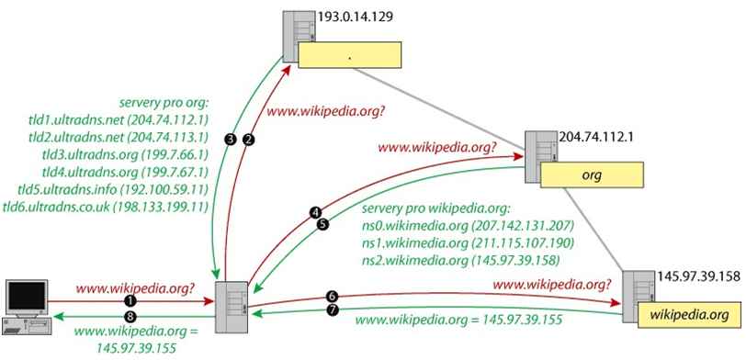

1. Клиентский компьютер обращается к локальному DNS-серверу с запросом: получить IP-адрес для доменного имени [www.wikipedia.org](http://www.wikipedia.org).
2. Локальный DNS, не обнаружив данные по запросу в своем кеше, выполняет процедуру разрешения с одного из корневых серверов (193.0.14.129). Адрес корневого сервера берется из специального файле со списком корневых серверов. Итак, на корневой сервер также отправляется запрос ресурсной записи типа A для www.wikipedia.org.
3. Корневой DNS имеет только записи о делегировании доменов первого уровня, поэтому он в ответ на запрос выдает локальному DNS список DNS-серверов, отвечающих за домен .org.
4. Локальный DNS повторяет запрос на этот раз одному из DNS домена .org (204.74.112.1) из списка, который ему вернул корневой DNS.
5. 204.74.112.1 также не имеет в своих зональных файлах ресурсной записи для имени www.wikipedia.org, поскольку домен wikipedia.org делегирован. Поэтому в ответ на запрос сервер выдает список серверов, отвечающих за зону wikipedia.org, в которой находится запрашиваемое имя.
6. Локальный DNS вновь повторяет запрос для имени www.wikipedia.org одному из DNS (145.97.39.158), отвечающих за wikipedia.org из списка, полученного на предудущем шаге.
7. 145.97.39.158 находит адрес для www.wikipedia.org в своем зональном файле и возвращает его нашему локальному DNS.
8. Локальный DNS возвращает клиенту адрес 145.97.39.155 для имени www.wikipedia.org.

Запрос, который клиент направил своему местному DNS на шаге 1, называется рекурсивным, то есть требующим готового ответа. Далее локальный DNS обращался к другим DNS-серверам, используя итеративные запросы, получая адреса других DNS-серверов и, таким образом, последовательно приближаясь к конечному ответу на каждом этапе. Рекурсивные запросы характерны для клиентов, а итеративные для серверов, обращающихся друг к другу.  
Обратное разрешение.  
Часто возникает необходимость получить не IP, соответствующее какому-то имени, а наоборот, выяснить имя по IP-адресу. В этом случае DNS-серверы выполняют так называемое обратное преобразование.

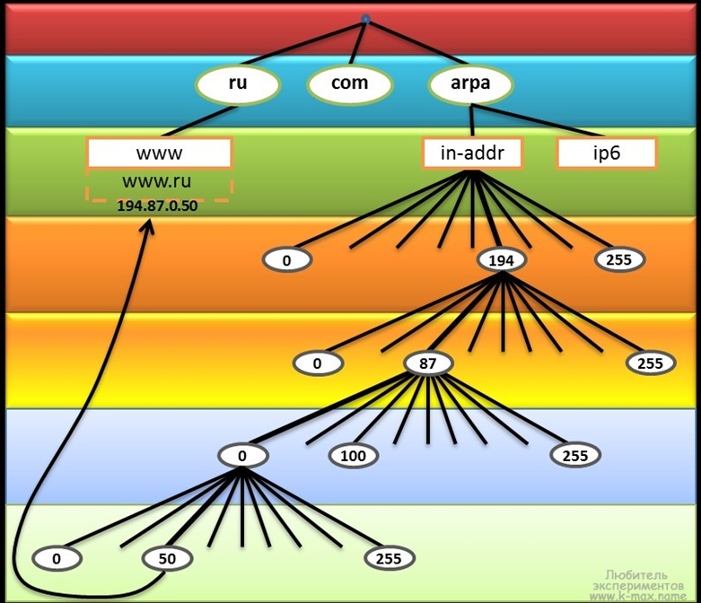   
Для решения этой задачи завели специальный домен с именем in-addr.arpa. В этом домене содержатся поддомены (3-го уровня) с именами, соответствующими значению первого байта IP-адреса. В поддоменах 4-го уровня — домены с именами для второго байта IP и так далее до полного представления IP адреса. Например, имеется имя 50.0.87.194.in-addr.arpa, для которого существует запись типа PTR со значением www.ru. Таким образом, чтобы получить имя для IP 194.87.0.50, клиент выполняет запрос записи тип PTR для имени 50.0.87.194.in-addr.arpa и получает ответ, что данному IP соответствует имя www.ru.

## DNSSEC

DNSSEC (англ. Domain Name System Security Extensions) — набор расширений для DNS.

Протокол DNS не защищен от подмены данных и изначально не имеет возможностей аутентифицировать NS-сервер. Набор расширений DNSSEC был разработан, чтобы защитить пользователей от возможности направления на фальшивые DNS-сервера.

DNSSEC не обеспечивает шифрования запросов и ответов, для аутентификации используются сертификаты. Так как сертификаты довольно объемны, DNS для использования DNSSEC также использует транспортный протокол TCP.

Рассмотрим пример обращения к сайту wikipedia.org.

1. Пользователь запрашивает доменное имя у резолвера.
2. Резолвер запрашивает wikipedia.org у DNS-сервера (допустим, в кэше локальных серверов информации о домене не нашлось и запрос дошёл до сервера провайдера).
3. При отсутствии информации в кэше серверов провайдера запрос перенаправляется на корневой сервер, также выставляется бит DO, информирующий о том, что используется DNSSEC.
4. Корневой сервер сообщает, что за зону org отвечает сервер a.b.c.net. При этом сервер отправляет набор NS-записей для зоны org, дайджесты KSK зоны org (записи DS) и подпись (запись типа RRSIG) записей NS и DS.
5. Резолвер проводит валидацию полученного ZSK путём проверки соответствия подписи, выполненной ключом KSK корневой зоны. Затем резолвер проверяет цифровую подпись записей DS корневой зоны, содержащуюся в записи RRSIG. Если и тут все верно, то сервер доверяет полученным дайджестам и проверяет с их помощью подпись записи DNSKEY уровня ниже — зоны org.
6. Теперь после получения адреса сервера, ответственного за зону org (сервера a.b.c.net), резолвер переправляет ему тот же запрос.
7. Сервер a.b.c.net сообщает о том, что сервер, ответственный за зону wikipedia.org, имеет адрес d.org. Также он отправляет подписанные с помощью закрытого KSK зоны org набор ключей подписи (ZSK) зоны org и подписанный с помощью ZSK зоны org дайджест KSK зоны wikipedia.org.
8. Резолвер проводит сравнение полученного от корневого сервера хеша с тем, что он посчитал самостоятельно из KSK зоны org, полученного от сервера a.b.c.net, и в случае совпадения начинает доверять этому KSK. После этого резолвер проверяет подписи ключей из зоны org и начинает доверять ZSK зоны org. Затем резолвер проверяет KSK зоны wikipedia.org. После всех этих проверок у резолвера есть дайджест (DS) KSK зоны wikipedia.org и адрес сервера d.org, где хранится информация о зоне wikipedia.org.
9. Наконец, резолвер обращается на сервер d.org за сайтом wikipedia.org и при этом выставляет бит о том, что использует DNSSEC.
10. Сервер d.org понимает, что зона wikipedia.org находится на нём самом и отправляет резолверу ответ, содержащий подписанный с помощью KSK зоны wikipedia.org набор ключей подписи (ZSK) зоны wikipedia.org и подписанный с помощью ZSK зоны wikipedia.org адрес сайта wikipedia.org.
11. Так же, как в пункте 7, резолвер проверяет KSK зоны wikipedia.org, ZSK зоны wikipedia.org и адрес сайта wikipedia.org.
12. При удачной проверке в пункте 10 резолвер возвращает пользователю ответ, содержащий в себе адрес сайта wikipedia.org, и подтверждение, что ответ верифицирован (выставленный бит AD).
13. При невозможности что-то провалидировать резолвер вернет ошибку servfail.

По материалам <https://ru.wikipedia.org/wiki/DNSSEC>

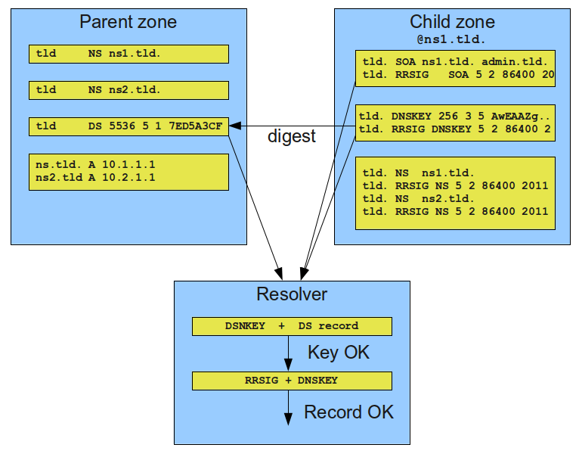

Проверка подлинности данных в DNSSEC

Таким образом образуется цепочка доверия, которая сводится к корневому домену и ключу корневой зоны.

Delegation of Signing (DS)-запись содержит хэш доменного имени наследника и его ключа KSK. Запись DNSKEY содержит публичную часть ключа и его идентификаторы (ID, тип и используемая хэш-функция).

KSK (Key Signing key) означает ключ подписи ключа (ключ долговременного пользования), а ZSK (Zone Signing Key) означает ключ подписи зоны (ключ кратковременного пользования). С помощью KSK верифицируется ZSK, которым подписывается корневая зона. ZSK корневой зоны создаёт компания VeriSign, которая технически отвечает за распространение корневой зоны DNS. По принятой ICANN процедуре ZSK корневой зоны обновляется четырежды в год.

В настоящее время в корневой зоне присутствуют 81 национальный домен и 13 общих доменов, подписанных DNSSEC и обеспечивающих таким образом цепочку доверия доменам второго уровня

## DNSCrypt

Так как DNS-запросы и ответы не шифруются (не шифруются они и в DNSSEC, где инфраструктура асимметричных ключей используется для аутентификации, но не для шифрования), MITM, злоумышленник или провайдер в коммерческих целях может собирать статистику о посещаемых пользователем сайтах (даже по https, dns-то запросы не шифрованные) и даже подменять данные, изредка перенаправляя вместо целевый страницы на рекламную (так любят делать некоторые отечественные провайдеры). При использовании DNSSEC (с ним умеет работать Google Chrome) в случае подмены вы просто не получите искомую страницу, что не есть хорошо.

Попытка решить эту проблему от Яндекс получила название DNSCrypt. В отличие от DNSSEC это шифрованные запросы-ответы, которые позволяет скрыть ваш трафик от любопытного провайдера/соседа и избежать подмену искомых страниц на рекламные. DNSCrypt поддерживается в Яндекс.Браузере и публичными серверами от Яндекс.DNS.

Подробнее: <https://yandex.ru/support/browser-classic/security/dnscrypt.xml>

## Основные реализации DNS-сервера

Наиболее популярные DNS-сервера.

* bind (named) — самый популярный DNS-сервер. Используется на 10 из 13 корневых серверов. Файлы зон хранит в текстовых файлах. Может работать как авторитетный и кеширующий, как первичный и вторичный, с IPv6 и DNSSEC.
* nsd — используется на 3-х корневых серверах. Конфигурационные файлы в стиле bind. Не умеет кешировать (работает только как авторитетный). Считается экономичным вариантом. Также поддерживает IPv6 и DNSSEC.
* powerdns — может работать не только с текстовыми файлами зон, но и хранить их в БД. При этом предоставляет большой набор вариантов работы, легко настраивается, также считается экономичным.
* djbdns — своеобразный DNS, интересный тем, что в полном смысле отображает архитектуру UNIX-way (каждая задача решается отдельным программным файлом), и лицензией: одно из немногих ПО, находящееся в общественном достоянии. Подойдет для любителей экспериментов.

## Корневые DNS-сервера

Существует 13 DNS-серверов, обслуживающих корневую зона.

Их IP-адреса общеизвестны и записываются в конфигурационный файл (например, зона в bind с type=hint хранится в файле /etc/bind/db.root). Число серверов выбрано таким образом, чтобы ответ можно было поместить в UDP-дейтаграмму.

Информация от корневых серверах (root servers) доступна по адресу: <http://root-servers.org>.

Список корневых серверов (по материалам https://ru.wikipedia.org/wiki/Корневые_серверы_DNS)

| **Имя хоста** | **IPv4-адрес** | **IPv6-адрес** |
| --- | --- | --- |
| a.root-servers.net | 198.41.0.4 | 2001:503:ba3e::2:30 |
| b.root-servers.net | 192.228.79.201 | 2001:500:84::b |
| c.root-servers.net | 192.33.4.12 | 2001:500:2::c |
| d.root-servers.net | 199.7.91.13 | 2001:500:2d::d |
| e.root-servers.net | 192.203.230.10 | 2001:500:a8::e |
| f.root-servers.net | 192.5.5.241 | 2001:500:2f::f |
| g.root-servers.net | 192.112.36.4 | 2001:500:12::d0d |
| h.root-servers.net | 198.97.190.53 | 2001:500:1::53 |
| i.root-servers.net | 192.36.148.17 | 2001:7fe::53 |
| j.root-servers.net | 192.58.128.30 | 2001:503:c27::2:30 |
| k.root-servers.net | 193.0.14.129 | 2001:7fd::1 |
| l.root-servers.net | 199.7.83.42 | 2001:500:9f::42 |
| m.root-servers.net | 202.12.27.33 | 2001:dc3::35 |

Каждый сервер контролирует NS-записи, отвечающие за каждую зону первого уровня. Процесс появления новых доменных зон первого уровня (yandex, google, xyz, top и т.д.) включает и делегирования данных зон корневыми серверами.

13 серверов не могли бы обслужить весь поток запросов (хотя благодаря кеширующим серверам до корневых серверов доходит не более порядка 30% запросов). На самом деле за 13 IP адресами скрывается более 200 физических машин. То есть каждый корневой сервер — это не одна машина, а несколько, отвечающих на один IP-адрес благодаря механизму Anycast.

# Anycast

Anycast — еще один механизм сетевой адресации. В этом случае при запросе на anycast-адрес сообщение получает один получатель из anycast-группы (несколько хостов, использующих один и тот же IP-адрес). В отличие от Multicast-адресов Anycast-адреса не образуют особого диапазона. Anycast-адрес является обычным адресом хоста, и теоретически любой IP-адрес может оказаться Anycast.

В настоящее время anycast используется в сети Internet для уменьшения времени отклика и для балансировки нагрузки корневых DNS-серверов. Например, корневой DNS-сервер K имеет множество инсталляций, в том числе в Амстердаме, Лондоне, Токио, Дели, Майами, Рейкьявике, Новосибирске, Хельсинки и других городах.

Примеры использования Anycast.

* Корневые DNS-сервера.
* Публичные кеширующие DNS-сервера (например, Google DNS).
* Шлюзы тоннелей 6to4 для инкапсуляции IPv6 пакетов в IPv4, отзываются на 192.88.99.1/32 применяемый в качестве ретранслятора при инкапсуляции IPv6 в IPv4 (6to4). Такие шлюзы поддерживаются многими компаниями, и при использовании 6to4 пакет IPv6 инкапсулированный в Ipv4 проследует до ближайшего хоста с этим IP, который распакует пакет и отправит его дальше по IPv6 маршрутизации.
* Системами Cloudflare и Qrator для защиты от DDOS-атак (используется Хабром и многими крупными сайтами). Сначала запрос попадает на Anycast-адрес, используемый для анализа. Если запрос не является попыткой атаки, то он перенаправляется на адрес защищаемого сайта. <https://qrator.net/ru/solutions/ddos/how-qrator-works>.
* В последнее время встречаются случаи использования anycast для HTTP CDN (Content Delivery Network).

Более простой пример: <https://blog.basefarm.com/blog/building-dreamhack-part-one/>.

Как не сложно догадаться, Anycast хорошо работает с UDP, и, как правило, с ним и используется (DNS-запросы, вложенные в UDP), но реализация TCP может быть более затруднительна. С одной стороны, все TCP-сегменты могут идти по одному маршруту (кратчайшему). С другой стороны, специфика BGP такова, что один или несколько сегментов могут уйти на другой сервер. Это не просто приведет к потере сегмента (и, как хотелось бы думать, ретрансмиссии). Так как там сессия не была установлена, вернется RST и соединение будет сброшено (потеря TCP-сессии).

Фактически для нормальной работы TCP должен знать, что работает с Anycast и поддерживать такую работу.

В частности в RFC 1546 отмечается.

| Важно помнить, что услуги anycast предоставляются без поддержки информации о состоянии. Межсетевая среда не берет на себя обязательств по доставке двух последовательных пакетов, направленных по одному anycast-адресу, одному и тому же хосту.  Поскольку протокол UDP, как и anycast, не поддерживает данных о состоянии, UDP может трактовать адреса anycast, подобно обычным адресам IP. Дейтаграмма UDP, переданная по anycast-адресу, подобна обычной (unicast) дейтаграмме с точки зрения протокола UDP и приложений. Дейтаграмма UDP с anycast-адреса подобна дейтаграмме с обычного адреса. Более того, дейтаграмма с одного anycast-адреса на другой может трактоваться протоколом UDP, как обычная (unicast) дейтаграмма (семантика использования таких дейтаграмм не вполне понятна).  Использование технологии anycast в TCP менее очевидно, поскольку протокол TCP основан на соединениях. Сложно представить, как может поддерживаться состояние TCP для anycast-партнера, если два последовательных сегмента TCP, переданные по anycast-адресу, могут попасть на совершенно разные хосты.  Решением проблемы может послужить использование anycast-адресов получателей только для сегментов TCP SYN (без флага ACK). Тогда TCP может инициировать соединение с anycast-адресом. После передачи получившим anycast-сегмент хостом ответного сегмента SYN-ACK, вызывающему модулю TCP следует заменить anycast-адрес партнера  адресом из принятого пакета SYN-ACK (вызывающий модуль TCP может распознать соединение, к которому относится пакет SYN-ACK, трактуя anycast-адрес, как шаблон, которому соответствует любой входящий сегмент SYN-ACK с корректным портом и адресом получателя, а также портом отправителя, что дает полный адрес SYN-ACK, включая адрес отправителя, не соответствующий другим соединениям, а порядковые номера в пакете SYN-ACK будут корректными). Такой вариант позволяет TCP после получения SYN-ACK продолжить обмен данными с одним хостом. |
| --- |

<http://www.protocols.ru/WP/wp-content/uploads/2014/02/rfc1546.pdf>

# Безопасность в компьютерных сетях (справочная информация)

Информационная безопасность, иногда называемая кибер-безопасностью, как и защита информации, - задача, состоящая из целого комплекса действий, направленных на обеспечение безопасности, осуществляемая за счет внедрения системы безопасности.

Проблемы информационной защиты решаются специалистами информационной безопасности. В крупных организациях это специальные отделы. Важность информационной безопасности связана с проникновением информационных процессов во все сферы человеческой деятельности. Это касается не только средств обработки и передачи данных, но и компьютеров.

Выделяют три основных принципа для обеспечения информационной безопасности.

* Доступность данных для всех пользователей, прошедших аутентификация и авторизацию.
* Целостность данных заключается в защите от сбоев, приводящих к утрате или искажению информации в результате неавторизованных действий.
* Конфиденциальность данных.

При проектировании информационных систем, поломка или сбой в работе которых может привести к существенным последствиям, проблемы информационной безопасности выходят на первый план. Разработаны методики обеспечения безопасности. Они делятся на три группы: технические, организационные и правовые.

Внедрение системы безопасности необходимо производить с использованием всех групп. Уровень средств защиты определяется их уровнем секретности. Средства информационной безопасности проходят государственную проверку и получают сертификацию ФСТЭК.

## Сетевая безопасность

**Сетевая безопасность** — раздел прикладной научной дисциплины, называемый информационной безопасностью. Сетевая безопасность включает в себя набор правил, методик и средств, обеспечивающих надежность и конфиденциальность передачи информации в сети.

К рискам, которым подвержены компьютерные сети и противодействие которым является основной задачей сетевой безопасности, относят: защита от несанкционированного доступа к сетевым сервисам и ресурсам и защита от атак, их задача состоит в выведении из строя каких-либо сетевых сервисов (например, блокирования к веб-сайту или почтовому серверу).

Также под термином «сетевая безопасность» понимают ряд методик, стандартов, правил и аппаратных и программных средств, обеспечивающих безопасность компьютерной сети. Для защиты применяют программные и аппаратные решения: межсетевые экраны, анализаторы трафика, антивирусы, IDS и IPS, а так же ААА сервера.

## Законодательство

Уголовный кодекс РФ описывает вопросы информационной безопасности и правонарушений в главе 28. Преступления в сфере компьютерной информации.

Под компьютерной информацией понимаются сведения (сообщения, данные), представленные в форме электрических сигналов, независимо от средств их хранения, обработки и передачи.

В главу включены 3 статьи, которые описывают деяния, связанные с правонарушениями и неправомерным доступом в области информационной безопасности. Они делятся на искусственные и естественные угрозы.

Естественные угрозы — это угрозы, которые не зависят от человека, факторы, способные нарушить безопасность сети. Такие угрозы называют форс-мажорным.

Искусственные угрозы — это преднамеренные или непреднамеренные угрозы, вызванные человеческой деятельностью.

Также в зависимости от источника угроз по отношению к сети угрозы делятся на такие.

* Внутренние — угрозы, связанные со структурными элементами сетевой инфраструктуры, к которой относятся аппаратные и программные средства, а также люди, использующие или обслуживающие сеть.
* Внешние — весь оставшийся спектр угроз, например, связанные с провайдером или функционированием внешних сетевых сервисов.

## Основные преднамеренные искусственные угрозы

**Статья 272.** Неправомерный доступ к компьютерной информации.

1. [Неправомерный доступ](http://www.consultant.ru/document/cons_doc_LAW_161817/2e91d385fb5ad4a0d4cf31b897557e83e5e64009/#dst100022) к охраняемой законом компьютерной информации, если это деяние повлекло [уничтожение](http://www.consultant.ru/document/cons_doc_LAW_161817/2e91d385fb5ad4a0d4cf31b897557e83e5e64009/#dst100025), [блокирование](http://www.consultant.ru/document/cons_doc_LAW_161817/2e91d385fb5ad4a0d4cf31b897557e83e5e64009/#dst100026), [модификацию](http://www.consultant.ru/document/cons_doc_LAW_161817/2e91d385fb5ad4a0d4cf31b897557e83e5e64009/#dst100027) либо [копирование](http://www.consultant.ru/document/cons_doc_LAW_161817/2e91d385fb5ad4a0d4cf31b897557e83e5e64009/#dst100028) компьютерной информации, наказывается штрафом в размере до двухсот тысяч рублей, или в размере заработной платы, или иного дохода осужденного за период до восемнадцати месяцев, либо исправительными работами на срок до одного года, либо ограничением свободы на срок до двух лет, либо принудительными работами на срок до двух лет, либо лишением свободы на тот же срок.

2. То же деяние, причинившее крупный ущерб или совершенное из корыстной заинтересованности, наказывается штрафом в размере от ста тысяч до трехсот тысяч рублей, или в размере заработной платы, или иного дохода осужденного за период от одного года до двух лет, либо исправительными работами на срок от одного года до двух лет, либо ограничением свободы на срок до четырех лет, либо принудительными работами на срок до четырех лет, либо лишением свободы на тот же срок(в ред. Федерального [закона](http://www.consultant.ru/document/cons_doc_LAW_164862/#dst100008) от 28.06.2014 N 195-ФЗ).

Для групповой деятельности предусмотрены более строгие наказания.

**Статья 273.** Создание, использование и распространение вредоносных программ для ЭВМ.

Создание, распространение или использование компьютерных программ либо иной компьютерной информации, заведомо предназначенной для несанкционированного уничтожения, блокирования, модификации, копирования компьютерной информации или нейтрализации средств защиты компьютерной информации, - наказываются ограничением свободы на срок до четырех лет, либо принудительными работами на срок до четырех лет, либо лишением свободы на тот же срок со штрафом в размере до двухсот тысяч рублей, или в размере заработной платы, или иного дохода осужденного за период до восемнадцати месяцев.

Основные возможные пути умышленной дезорганизации работы, вывода системы из строя, проникновения в систему и несанкционированного доступа к информации.

1. Физическое разрушение системы или вывод из строя всех или отдельных наиболее важных компонентов компьютерной системы.
2. Вывод из строя подсистем обеспечения функционирования сети.
3. Дезорганизация функционирования системы (изменение режимов работы устройств или программ, забастовка, саботаж персонала, постановка мощных активных радиопомех на частотах работы устройств системы и т.п.).
4. Внедрение агентов в число персонала системы (в том числе, возможно, и в административную группу, отвечающую за безопасность).
5. Вербовка (путем подкупа, шантажа и т.п.) персонала или отдельных пользователей, имеющих определенные полномочия.
6. Применение подслушивающих устройств, дистанционная фото- и видеосъемка и т.п..
7. Перехват побочных электромагнитных, акустических и других излучений устройств и линий связи, а также наводок активных излучений на вспомогательные технические средства, непосредственно не участвующие в обработке информации (телефонные линии, сети питания, отопления и т.п.).
8. Перехват данных, передаваемых по каналам связи, и их анализ с целью выяснения протоколов обмена, правил вхождения в связь и авторизации пользователя и последующих попыток их имитации для проникновения в систему.
9. Хищение носителей информации.
10. Несанкционированное копирование носителей информации.
11. Хищение производственных отходов (распечаток, записей, списанных носителей информации и т.п.).
12. Чтение остаточной информации из оперативной памяти и с внешних запоминающих устройств.
13. Чтение информации из областей оперативной памяти, используемых операционной системой (в том числе подсистемой защиты) или другими пользователями, в асинхронном режиме используя недостатки мультизадачных операционных систем и систем программирования.
14. Незаконное получение паролей и других реквизитов разграничения доступа с дальнейшим их использованием.
15. Несанкционированное использование терминалов пользователей, имеющих уникальные физические характеристики, такие, как номер рабочей станции в сети, физический адрес, адрес в системе связи, аппаратный блок кодирования и т.п.
16. Вскрытие криптографических шифров.
17. Разработка вредоносного аппаратного или программного обеспечения с целью последующего использования.
18. Внедрение аппаратных и программных "закладок" и "вирусов".
19. Незаконное подключение к линиям связи с целью работы "между строк", с использованием пауз в действиях законного пользователя от его имени с последующим вводом ложных сообщений или модификацией передаваемых сообщений.
20. Незаконное подключение к линиям связи с целью прямой подмены законного пользователя путем его физического отключения после входа в систему и успешной аутентификации с последующим вводом дезинформации и навязыванием ложных сообщений.

## Основные непреднамеренные искусственные угрозы

**Статья 274.** Нарушение правил эксплуатации ЭВМ, системы ЭВМ или их сети.

Нарушение правил эксплуатации средств хранения, обработки или передачи охраняемой компьютерной информации либо информационно-телекоммуникационных сетей и оконечного оборудования, а также правил доступа к информационно-телекоммуникационным сетям, повлекшее уничтожение, блокирование, модификацию либо копирование [компьютерной информации](http://www.consultant.ru/document/cons_doc_LAW_10699/5c337673c261a026c476d578035ce68a0ae86da0/#dst978), причинившее [крупный ущерб](http://www.consultant.ru/document/cons_doc_LAW_10699/5c337673c261a026c476d578035ce68a0ae86da0/#dst979), наказывается штрафом в размере до пятисот тысяч рублей, или в размере заработной платы, или иного дохода осужденного за период до восемнадцати месяцев, либо исправительными работами на срок от шести месяцев до одного года, либо ограничением свободы на срок до двух лет, либо принудительными работами на срок до двух лет, либо лишением свободы на тот же срок.

Основные непреднамеренные искусственные угрозы АС (действия, совершаемые людьми случайно, по незнанию, невнимательности или халатности, из любопытства, но без злого умысла).

1. Неумышленные действия, приводящие к частичному, или полному отказу системы, или разрушению аппаратных, программных, информационных ресурсов системы (неумышленная порча оборудования, удаление, искажение файлов с важной информацией или программ, в том числе системных и т.п.).
2. Неправомерное включение оборудования или изменение режимов работы устройств и программ.
3. Неумышленная порча носителей информации.
4. Запуск технологических программ, способных при некомпетентном использовании вызывать потерю работоспособности системы (зависания или зацикливания) или осуществляющих необратимые изменения в системе (форматирование или реструктуризацию носителей информации, удаление данных и т.п.).
5. Нелегальное внедрение и использование неучтенных программ (игровых, обучающих, технологических и др., не являющихся необходимыми для выполнения нарушителем своих служебных обязанностей) с последующим необоснованным расходованием ресурсов (загрузка процессора, захват оперативной памяти и памяти на внешних носителях).
6. Заражение компьютера вирусами.
7. Неосторожные действия, приводящие к разглашению конфиденциальной информации или делающие ее общедоступной.
8. Разглашение, передача или утрата атрибутов разграничения доступа (паролей, ключей шифрования, идентификационных карточек, пропусков и т.п.).
9. Проектирование архитектуры системы, технологии обработки данных, разработка прикладных программ с возможностями, представляющими опасность для работоспособности системы и безопасности информации.
10. Игнорирование организационных ограничений (установленных правил) при ранге в системе.
11. Вход в систему в обход средств защиты (загрузка посторонней операционной системы со сменных магнитных носителей и т.п.).
12. Некомпетентное использование, настройка или неправомерное отключение средств защиты персоналом службы безопасности.
13. Пересылка данных по ошибочному адресу абонента (устройства).
14. Ввод ошибочных данных.
15. Неумышленное повреждение каналов связи.

## Определения

Рассмотрим основные определения. С частью из них мы уже сталкивались, другие нам потребуются далее при разговоре о методах и технологиях, обеспечивающих информационную безопасность.

* Аутентификация.
* Авторизация.
* Шифрование.
* Конфиденциальность.
* Целостность.
* Доступность.
* Несанкционированный доступ.

**Аутентификация** — это механизм проверки подлинности предоставленного пользователем идентификатора. Аутентификация используется повсеместно в информационных системах (вход в компьютер, доступ к почтовым сервисам, доступ к файловому сервису и т.д.).

**Авторизация** (разрешение, уполномочивание) — это механизм, предоставляющий пользователю или процессу определённые права на использование ресурсов или выполнение определённых операций; а также процесс проверки верификации прав доступа во время выполнения действия.

**Шифрование** — преобразование информации, целью которого является защита данных от несанкционированного доступа, но с возможностью прочитать её для авторизованных пользователей. Шифрование использует алгоритм, который с помощью ключа позволяет произвести обратное преобразование для восстановления исходного вида.

**Конфиденциальность** — свойство информации, которое заключается в сокрытие ее содержимого с целью предотвращения утечки (разглашения). Слово «конфиденциальный» происходит от латинского confidentia — доверие.

**Целостность** **информации** — свойство информации, применяемое в криптографии и теории информационной безопасности, которое означает, что информация не была изменена при передаче или хранении.

**Доступность** — количество усилий, необходимое для достижения. Доступность информации (ресурсов информационной системы), избежание временного или постоянного сокрытия информации от пользователей, получивших права доступа.

**Несанкционированный доступ** — неправомерный доступ к информации, нарушающий должностные полномочия сотрудника. Также неправомерным называют доступ к закрытым сервисам или конфиденциальной информации, не доступной для публичного использования третьими лицами, не имеющими разрешения на доступ к этим данным.

На рисунке ниже приведена типовая схема, объясняющая принцип работы информационной системе. В данном случае **Алиса** – абонент, передающий информацию. **Боб** – абонент, принимающий информацию. **Чак** - в данном случае 3-я сторона, которая пытается перехватить или видоизменить передаваемые данные.

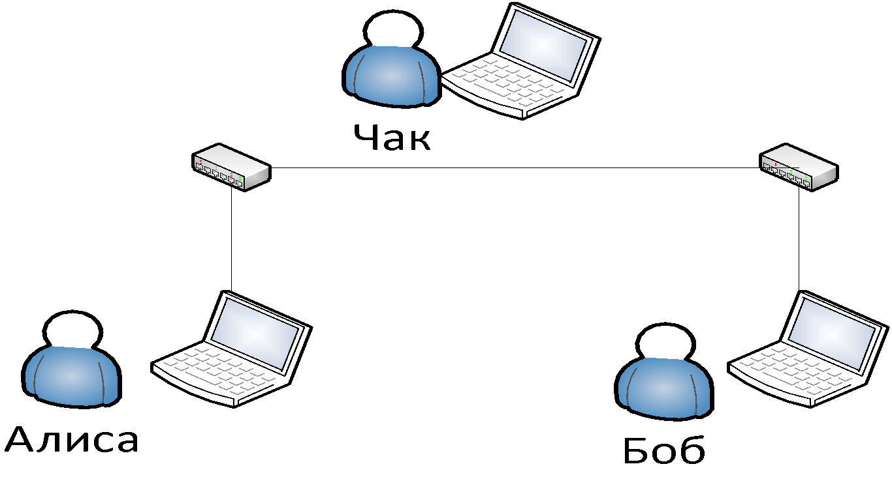

## Классификация вторжений

Мы уже рассмотрели классификации видов угроз (внешние/внутренние). Также существует классификация по цели атаки.

**Аппаратное обеспечение.** Рабочие компьютеры, ноутбуки, телефоны, принтеры, системы хранения данных, сетевые розетки, линии связи, коммутационное и серверное оборудование относится к аппаратному обеспечению и должно быть защищено от вторжений.

**Программное обеспечение.** Операционная система, прикладные программы и серверное программное обеспечение может содержать в себе уязвимости, позволяющие злоумышленнику проникнуть в вашу сеть или нарушить работу сервисов. Независимо от того, какое ПО используется: платное, бесплатное или даже собственной разработки, оно может содержать уязвимости или закладки. Поэтому очень важно своевременно устанавливать обновления безопасности, выпускаемые производителями программного обеспечения, которые закрывают 0 day уязвимости.

**Информация.** Как показывает практика, наибольший ущерб для организаций представляют атаки, связанные с информацией, которая передается в сети, находится в серверном оборудовании или системах хранения данных. Программное или аппаратное обеспечение можно восстановить, а информация, которая является конфиденциальной, при разглашении нанести существенный урон бизнесу.

**Люди.** Пользователи сети также подвержены атакам, связанным с социальным инжинирингом или подкупом. Все пользователи, которые имеют доступ к корпоративным ресурсам, могут быть скомпрометированы и задействованы для атаки.

**Документы.** Печатные версии корпоративных документов, пароли, техническая документация или схемы сети могут быть использованы для успешной атаки. Любые конфиденциальные документы, прежде чем попасть в мусорную корзину, должны быть уничтожены и приведены в нечитаемый вид с помощью шредеров. Крайне важно, чтобы пользователи не записывали свои пароли на бумажках и тем более не размещали их на виду. Зарегистрировано много случаев, когда злоумышленники проникали в сеть, используя пароли, которые попали в объектив видеокамеры.

## Физическая безопасность

Под физическим доступом подразумевается прежде всего защита периметра и аппаратных средств от злоумышленников. К этому типу безопасности относится.

* Физический доступ к ПК и телефонам.
* Физический доступ к сетевым розеткам.
* Физический доступ к беспроводным сетям.
* Физический доступ к кабельным линиям связи.
* Физический доступ к сетевому и серверному оборудованию.

Защита от неавторизованного доступа к сетевым ресурсам включает в себя невозможность физического доступа к компонентам сети: компьютерам и другим клиентским устройствам, серверам, сетевым патчкордам, линиям связи и телекоммуникационным устройствам, и т.п. Когда сетевой канал связи находится вне зоны вашей ответственности, линия связи провайдера интернета, то вы не можете контролировать физическую безопасность кабельных соединений, и в этом случае необходимо использовать средства шифрования и туннелирования. Оборудование, которое находится внутри организации, должно быть изолированно от доступа посторонних (коммутационные шкафы должны быть закрыты, а доступ в серверную должен быть только у обслуживающего сеть персонала.

## Программный доступ

* Ограничение доступа.
* Идентификация пользователей.
* Анализ клиентских устройств пользователей.
* Защита ресурсов от несанкционированного доступа.

Когда проблема с физическим доступом решена, необходимо также предусмотреть ограничения, связанные с программным доступом к сети. Большинство проникновений связаны именно с использованием уязвимостей в программном обеспечение, поэтому данному аспекту необходимо уделить максимальный приоритет. Независимо от сложности используемых решений безопасности, их можно обойти, поэтому очень важно уделить внимание средствам мониторинга и логирования, которые позволяют идентифицировать атаку в процессе ее совершения или найти виновных в случае возникновения инцидента. Сетевые и серверные логи позволяют отследить злоумышленника, а также понять, какую из уязвимостей использовали для проникновения в информационную систему.

# VPN

Виртуальной частной сетью называют сеть, используемую для создания безопасного туннеля, соединяющего компьютер и удаленную сеть через общедоступную сеть, например, Интернет. Для создания частных сетей используются протоколы, которые предоставляют следующие возможности.

* Шифрование данных.
* Аутентификация передатчика и источника данных.
* Проверка целостности и достоверности данных.
* Защита от повторных передач с целью подмены данных.

Один из наиболее популярных способов создания VPN-канала является инкапсуляция протокола PPP в другой протокол, например, IP (по этому принципу построен протокол PPTP — Point-to-Point Tunneling Protocol) или Ethernet (по этому принципу построен протокол PPPoE).

Сейчас VPN-технологии применяются повсеместно не только большими компаниями для подключения сотрудников или провайдерами, но и простыми пользователям.

Что позволяют делать VPN: виртуальная частная сеть обеспечивает защищенное соединение через общественные сети между клиентом и определенной зоной сети, к которой выполняется подключение. Протоколы шифруют данные, обеспечивая конфиденциальность и целостность передаваемой информации. Клиент создаёт VPN-соединение между своим устройством (ноутбуком, планшетом или смартфоном) и сервером или маршрутизатором, через который уже использует сетевые сервисы.

Для чего применять VPN: большинство пользователей, которые слышали про VPN, считают это бизнес-инструментом, который позволяет работать в корпоративной сети независимо от местоположения (дома или командировка) и использовать ее сервисы. На самом деле технологии VPN предлагают и другие возможности. Технология хорошо зарекомендовала себя в бизнесе, где позволяет строить защищенные распределенные сети, соединяя офисы в разных уголках мира в одну корпоративную сеть, или предоставлять частичный доступ своим клиентам к корпоративным сервисам.

Для частного применения технология может быть использована в открытых беспроводных сетях для обеспечения сохранности ваших данных и анонимности. Кроме того, подключение через удаленное устройство, которое позволяет получать доступ к ресурсам заблокированным в сети, к которой вы подключены. Например, журналисты часто используют VPN-каналы для доступа в других странах к заблокированным ресурсам.

Существуют платные и бесплатные сервисы, позволяющие произвести VPN-подключение к ним. Наиболее популярные на данный момент - это [Hamachi](http://secure.logmein.com/) и [Astrill](https://www.astrill.com/), абонентская плата которых составляет порядка 5-10$ в месяц. [Hamachi](https://ru.wikipedia.org/wiki/Hamachi) и [Astrill](https://www.astrill.com/) - это программные клиенты, выполняющие подключение к удаленным серверам для создания VPN-сетей.

Существует несколько типов сетей, о которых мы поговорим ниже.

## Классификация VPN

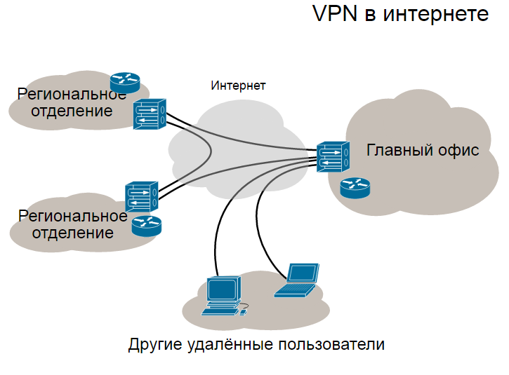

Выделяют несколько типов классификаций.

Основанная на сфере применения.

* Доступ в сеть (Access VPN).
* Соединение сетей между собой (Site to Site VPN).

Доступ в сеть (Access VPN). Удаленный доступ позволяет пользователям подключиться к приватной сети или получить доступ к ее ресурсам удаленно. Соединение между пользователем и частной сетью производится через открытую сеть Интернет и является безопасным и частным. Данный тип может использоваться работниками как для подключения к корпоративной сети, так и домашними пользователями, желающими защитить свое подключение.

Сотрудники во время командировок, используя VPN, подключаются к их корпоративной сети, могут использовать серверы и сервисы организации, не доступные из сети Интернет, кроме того, подключаться к своим рабочим ПК.

Домашние пользователи обычно предпочитают VPN-сервисы для преодоления региональных ограничений (блокировка ресурсов) или безопасного доступа из открытых сетей (например, открытая сеть Wi-Fi в кафе).

Частным видом этого типа может быть - **Internet VPN**.

Используется для предоставления доступа к [интернету](https://ru.wikipedia.org/wiki/%D0%98%D0%BD%D1%82%D0%B5%D1%80%D0%BD%D0%B5%D1%82) [провайдерами](https://ru.wikipedia.org/wiki/%D0%98%D0%BD%D1%82%D0%B5%D1%80%D0%BD%D0%B5%D1%82-%D0%BF%D1%80%D0%BE%D0%B2%D0%B0%D0%B9%D0%B4%D0%B5%D1%80), обычно, если по одному физическому каналу подключаются несколько пользователей. Например, протокол [PPPoE](https://ru.wikipedia.org/wiki/PPPoE) стал стандартом в [ADSL](https://ru.wikipedia.org/wiki/ADSL)-подключениях.

**Соединение сетей между собой или Site to Site VPN**

Site to Site VPN иначе называется Router-to-Router VPN и обычно это корпоративные сети. Компании, чьи офисы находятся в разных географических зонах, используют этот тип для создания единой сетевой инфраструктуры. Когда офисы компании соединяются между собой, образуя только корпоративную сеть, это называется Intranet VPN. Когда к офисной сети или сервисам подключаются сети внешних заказчиков, например, для обмена информацией о товарах\услугах \клиентах, такой вариант называют Extranet VPN. Обычно Site-to-site VPN создается с помощью виртуального моста между двумя географически разнесенными сетями и соединенными через сеть Интернет через защищенный приватный канал. Топология VPN сети может быть и более сложной, образуемая звездой, полносвязной или смешанной топологией.

**Соединение внутренних сетей (Intranet VPN)**

Используют для объединения в единую защищённую сеть нескольких распределённых филиалов одной организации, обменивающихся данными по открытым каналам связи.

**Подключение к внешним сетям (Extranet VPN)**

Используют для сетей, к которым подключаются «внешние» пользователи (например, заказчики или клиенты). Уровень доверия к ним намного ниже, чем к сотрудникам компании, поэтому требуется обеспечение специальных «рубежей» защиты, предотвращающих или ограничивающих доступ последних к особо ценной, конфиденциальной информации.

Основная на уровне OSI.

* Уровень 2 VPN.
* Уровень 3 VPN.

В зависимости от уровня, на котором производится туннелирование, разделяют на несколько видов, это зависит от используемых технологий и протоколов.

# Система криптографии с открытым ключом

Криптографическая система с открытым ключом (асимметричное шифрование) — система шифрования и/или электронной цифровой подписи, при которой открытый ключ передаётся по открытому (то есть незащищённому, доступному для наблюдения) каналу и используется для проверки электронной цифровой подписи и для шифрования сообщения. Для генерации электронной цифровой подписи и для дешифровки сообщения используется секретный ключ.

Примерами асимметричного шифрования являются алгоритмы RSA и DSA. Мы рассмотрим алгоритмы асимметричного шифрования с точки зрения применения их к цифровым сертификатам и электронной цифровой подписи.

P — Public Key (Открытый ключ).

S — Private Key (Закрытый ключ).

P и S — открытый и секретный ключи соответственно. В случае использования криптографии с открытыми ключами для шифрования верно.

M = S(P(M))

В случае использования криптографии с открытыми ключами для аутентификации верно.

M = P(S(M))

ЭЦП или электронная цифровая подпись - это реквизит, используемый для электронных документов, обеспечивающий защиту документов от подделки или изменения. ЭЦП получается путем применения криптографических преобразований данных с использованием закрытого ключа шифрования для электронно-цифровой подписи выданной центром сертификации. Сертификат содержит открытый ключ, позволяющий проверить целостность данных путем проверки отсутствия искажений данных в документе и идентифицировать владельца.

Уязвимость криптосистем с открытым ключом заключается в следующем.

* При использовании криптосистем с открытым ключом для шифрования данных отправитель не может быть уверен в том, что он шифрует данные именно тем открытым ключом, которым надо, а не подложным.
* При использовании криптосистем с открытым ключом для аутентификации отправителя получатель сообщения не может быть уверен в том, что открытый ключ, который он использует для проверки цифровой подписи, это именно тот ключ, который нужен, а не подложный.

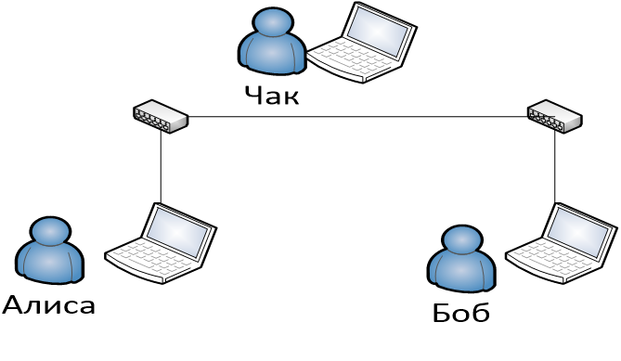

Решением данной проблемы является использование третьей стороны, которой будут доверять обе стороны, так называемых центров сертификации, а также использование сертификатов.

Цифровой сертификат — это специальный документ, который подтверждает соответствие открытого ключа и информации, которая идентифицирует хозяина ключа. Сертификат выдается центром сертификации или может быть сгенерирован самостоятельно и включает данные о владельце сертификата, открытый ключ, его сферы использования, адрес и название центра сертификации выдавшего данный сертификат, а также цифровую подпись центра и т.д.

Существует несколько форматов сертификатов.

* Binary X.509.
* Binary PKCS#7.
* Binary PKCS#12.

Рассмотрим содержимое сертификата на основе стандарта X.509. Сертификат включает обязательные и необязательные поля. К обязательным относятся.

* Версия (Version).
* Серийный номер сертификата (Certificate Serial Number).
* Идентификатор алгоритма подписи (Signature Algorithm Identifier).
* Имя издателя (Issuer Name).
* Период действия (Validity (Not Before/After)).
* Открытый ключ субъекта (Subject Public Key Information).
* Имя субъекта сертификата (Subject Name).

В случае если это подписанный сертификат, то будет ещё одно поле — подпись центра сертификации (Signature), то есть обработка всех полей сертификата одним из алгоритмов создания цифровой подписи (RSA, DSA и т.д.). Однако чаще всего алгоритм цифровой подписи применяют не к самими полям сертификата, а к результату работы хеш-функции над этими полями, тем самым уменьшая размер сертификата, но не снижая его надежность.

Центр сертификации (удостоверяющий центр) – это структура, которая принимается всеми участниками информационного обмена как доверенная. Центр сертификации формирует цифровые сертификаты для подчиненных центров сертификации и клиентов (пользователей). Центр сертификации самостоятельно генерирует свой секретный ключ и на его основе сертификат, который содержит открытый ключ. В задачи центра входит удостоверение аутентичности открытых ключей пользователей с помощью собственной электронно-цифровой подписи. Также центр ведет список для всех сгенерированных и отозванных сертификатов.

Пользователи самостоятельно могут добавлять доверенные центры сертификации. Сертификат выдается с ограниченным сроком действия, а также может быть досрочно отозван в случае компрометации сертификата. Участники информационного обмена отправляют информацию о себе и сгенерированный открытый ключ. Центр подписывает данную информацию с помощью своего секретного ключа, в результате чего получается сертификат открытого ключа, который можно использовать для защиты документов.

## Хэш функция

Хеш-функция — это математический алгоритм, который преобразовывает входные данные произвольного размера в строчку фиксированной длины, таким образом, что одни и те же данные всегда генерируют одинаковое содержимое. Результат работы хеш-функции называют хешем, хеш-кодом или дайджестом сообщения.

Хэш-функция обладает следующими свойствами.

* Невозможно получить исходную последовательность данных из хеш-кода.
* Практически невозможно найти 2 различных исходных массива, которые бы обращались в один и тот же хэш-код.

Существует большое число различных хеш-функций. Примерами хэш функция являются алгоритмы.

* MD5.
* SHA1.

Различия хеш-функций MD5 и SHA-1:

длина хеш-кода функции MD5 — 16 байт.

длина хещ-кода функции SHA-1 — 20 байт.

SHA-1 работает приблизительно на 25% медленнее MD5 (на той же аппаратуре), однако ключ SHA-1 длиннее на 4 байта, а следовательно, гораздо труднее создать 2 различных сообщения, имеющие одинаковый хеш-код.

В примере работы хеш-функции MD5 мы имеем 2 исходных файла:

1.txt, который содержит текст «1234567890»

2.txt, который содержит текст «1234567891»

то есть исходные файлы различаются лишь 1 символом.

Далее считаем хеш по каждому из файлов и видим, что несмотря на то, что исходная последовательность отличается лишь 1 символом, хеши отличаются принципиально:

MD5(1.txt) = 7ff7ad3ae5bebc01f77234a7949846c2

MD5(2.txt) = 0c8dd2203e38e6c16e94469e80dbf43c

## Аутентификация и целостность данных

Аутентификация — механизм, с помощью которого получатель данных может удостовериться в том, что сообщение пришло от «правильного» узла, а также в том, что сообщение не было изменено в процессе передачи. В протоколе IPSec аутентификация производится на базе хеш-функции HMAC или на базе цифровых сертификатов.

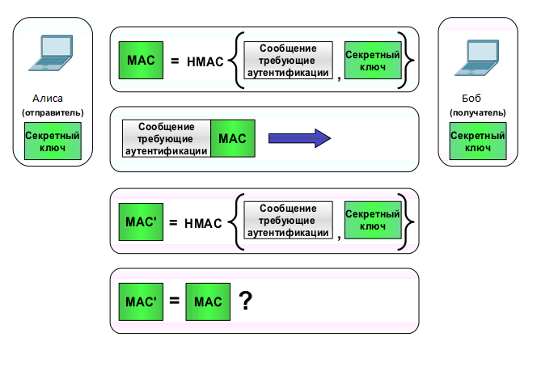

## Шифрование

Существует два типа алгоритмов шифрования.

* Симметричный — такой тип шифрования, при котором для шифровки и дешифровки используется один и тот же ключ.
* Асимметричный — такой тип шифрования, при котором для шифровки и дешифровки используются разные ключи.

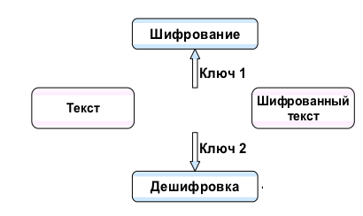

## Алгоритмы шифрование

Ассиметричные алгоритмы шифрования.

* RSA.
* DSA.
* ГОСТ Р 34.10-2001.

Симметричные алгоритмы шифрования.

* AES - американский стандарт шифрования.
* ГОСТ 28147-89 — советский и российский стандарт шифрования, также является стандартом СНГ.
* DES/3DES - стандарты шифрования данных в США.

## Защита от повторной передачи

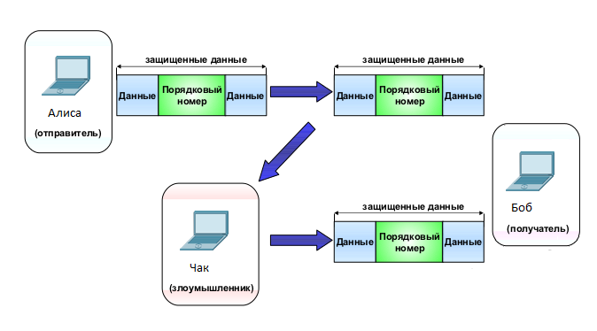

Защита от повторной передачи — необходимо быть уверенным в том, что транзакция может осуществляться только один раз (за исключением случая, когда пользователь уполномочен повторять ее). Это означает, что не должно существовать возможности записи транзакции и последующего ее повторения в записи с целью создания у пользователя впечатления об осуществлении нескольких транзакций.

Представьте себе, что мошенник получил информацию о трафике (не взламывая при этом шифра) и знает, что передача такого трафика может дать ему какие-то преимущества (например, в результате на его счет будут переведены деньги). Необходимо обеспечить невозможность повторной передачи такого трафика.

Механизм защиты от повторной передачи, используемый в IPSec следующий.

Отправитель в каждом пакете заполняет поле «порядковый номер» и, начиная с первого пакета, это поле монотонно увеличивается на 1. В случае если кто-то перехватывает пакет по пути следования и совершает повторную передачу, то получатель данный пакет отбросит, так как обнаружит дублирование порядковых номеров.

Данный механизм будет работать корректно только в том случае, если отправитель и получатель используют шифрование данных или аутентификацию источника, что позволяет гарантировать целостность пакета, а следовательно, невозможность изменить поле «порядковый номер» злоумышленником.

## Алгоритм обмена ключами

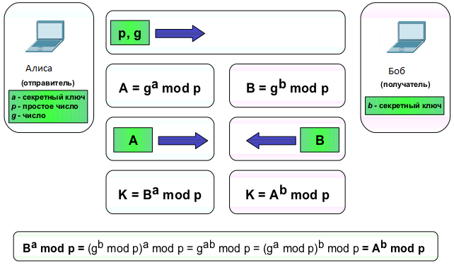

Алгоритм Диффи-Хеллмана (Diffie-Hellman, DH) — алгоритм, позволяющий двум сторонам получить общий секретный ключ, используя незащищенный канал связи. Этот ключ может быть использован для шифрования дальнейшего обмена с помощью алгоритма симметричного шифрования.

Логика работы алгоритма Диффи-Хеллмана.

1) Алиса и Боб генерируют случайные числа a и b — секретные ключи.

2) Алиса генерирует числа p и g и отправляет их в открытом виде Бобу.

● p является случайным простым числом.

● g является первообразным корнем по модулю p.

3) Алиса и Боб вычисляют открытые ключи (A и B).

● Алиса.

A = ga mod p

● Боб.

B = gb mod p

4) Алиса и Боб обмениваются открытыми ключами.

5) Алиса и Боб вычисляют общий секретный ключ (K), используя свой закрытый ключи и открытый ключ удаленной стороны.

● Алиса.

K = Ba mod p

● Боб.

K = Ab mod p

6) K получается равный с обоих сторон, потому что:

Ba mod p = (gb mod p)a mod p = gab mod p = (ga mod p)b mod p = Ab mod p

В практических реализациях для a и b используются числа порядка 10100 и p порядка 10300. Число g не должно быть большим и обычно имеет значения 2 или 5.

# Основные протоколы, используемые для построения сетевых туннелей

* PPTP.
* L2TP.
* SSL/TLS.
* IPSec.

## PPTP

**PPTP** означает ‘Point-to-Point Tunneling Protocol’, протокол туннелирования "точка-точка".

Создан компаниями Microsoft, USRobotics и рядом других. Этот протокол туннелирования позволяет инкапсулировать пакеты PPP в пакеты протокола Internet Protocol (IP) и передавать в сетях с использованием протокола IP (например, в Интернет). Протокол PPTP предоставляет механизм для безопасной передачи информации от клиента к серверу, используя виртуальный канал поверх сети TCP/IP.

PPTP работает, используя созданную PPP сессию со второй стороной, используя протокол GRE (Generic Routing Encapsulation). Также создается второе соединение на TCP-порту 1723, которое используется для создания и управления GRE-соединением.

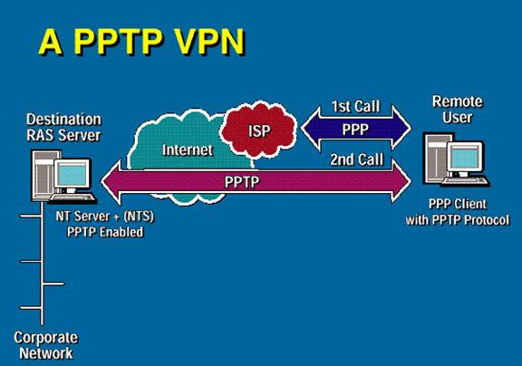

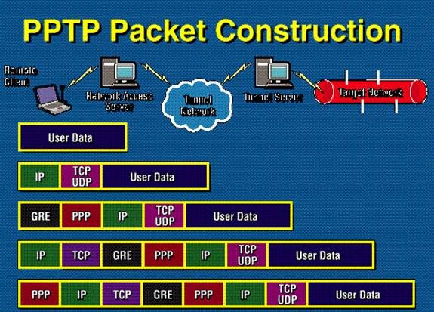

http://www.infocellar.com/networks/IPVPN/Tunneling-Protocols.htm

## L2TP

Layer 2 Tunneling Protocol(протокол туннелирования второго уровня) — этот туннельный протокол используется в компьютерных сетях для создания виртуальных частных сетей. Главным отличием данной технологии является работа не только в IP, но и в сетях ATM, которые еще применяются.

L2TP действует наподобие протокола Канального уровня модели OSI, на самом деле он является протоколом Сеансового уровня и использует зарегистрированный UDP-порт 1701.

Обеспечение безопасности L2TP требует, чтобы транспортная среда могла создать шифрование передаваемых данных, гарантировать целостность сообщений и аутентификацию услуг для всего L2TP-трафика. Сам же L2TP ответственен за конфиденциальность, целостность и аутентифицированность L2TP-пакетов внутри туннеля.

## 

**L2TP** (Layer 2 Tunneling Protocol, протокол туннелирования уровня 2) является объединением протоколов L2F и PPTP, произведенным компаниями Cisco Systems по рекомендации IEFT (Internet Engineering Task Force).

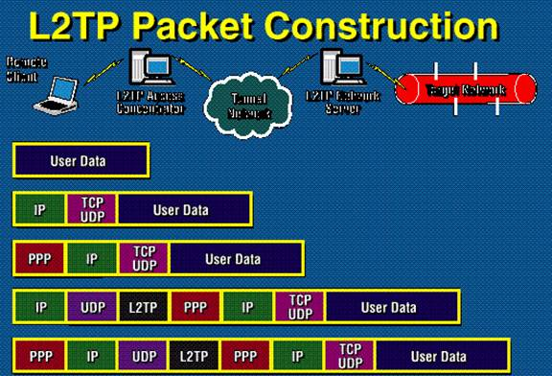

<http://www.infocellar.com/networks/IPVPN/Tunneling-Protocols.htm>

## SSL/TLS

Secure sockets layer - уровень защищённых сокетов, криптографический протокол, который подразумевает более безопасную связь. Он использует асимметричную криптографию для аутентификации ключей обмена, симметричное шифрование для сохранения конфиденциальности, коды аутентификации сообщений для целостности сообщений.

**SSL/TLS, который мы уже рассматривали,** использует асимметричную криптографию для аутентификации ключей обмена, симметричное шифрование для сохранения конфиденциальности, коды аутентификации сообщений для целостности сообщений. Могут использоваться как для реализации защищенных протоколов таких, как HTTPS, FTPS, так и для туннелей (например, в OpenVPN).

Особенности, недостатки и преимущества каждого из протоколов – это отдельная и весьма обширная тема. Необходимо отметить, что по ряду причин одним из наиболее распространенным протоколом VPN в настоящее время является IPSec. Более 65% частных виртуальных сетей созданы на его основе. При помощи набора протоколов IPSec можно реализовать защиту передаваемых данных и аутентификацию на базе следующих услуг.

## IPsec

IPsec sec наиболее широко используемый протокол для построения VPN.

IPsec является набором протоколов.

* Authentication Header (АН).
* Encapsulating Security Payload (ESP).
* Internet Security Association and Key Management Protocol (ISAKMP).

Authentication Header (АН) – обеспечивает целостность виртуального соединения (передаваемых данных), аутентификацию источника информации и дополнительную функцию по предотвращению повторной передачи пакетов.

Encapsulating Security Payload (ESP) – обеспечивает конфиденциальность (шифрование) передаваемой информации. Кроме этого, он может обеспечить целостность виртуального соединения (передаваемых данных), аутентификацию источника информации и дополнительную функцию по предотвращению повторной передачи пакетов (Всякий раз, когда применяется ESP, в обязательном порядке должен использоваться тот или иной набор данных услуг по обеспечению безопасности).

Подробнее: http://mognovse.ru/tkv-kurs-lekcij-problemi-bezopasnosti-v-informacionnih-tehnolo-stranica-25.html

IPSec позволяет обеспечить.

* Двухстороннюю аутентификацию.
* Целостность передаваемых данных.
* Защиту от повторной передачи.
* Шифрование данных.

При установлении безопасного туннеля IPSec в первую очередь отрабатывает протокол IKE, который состоит из 2-х стадий.

Стадия 1.

Главной целью обмена данными, происходящего в первой фазе IKE, является аутентификация сторон IPSec и создание защищенного канала между сторонами, позволяющего начать обмен IKE. Для этого согласовываются SA IKE (алгоритм шифрования, алгоритм аутентификации, секретный ключ).

Стадия 2.

Задачей второй фазы IKE является согласование параметров ассоциации защиты IPSec с целью создания безопасного туннеля IPSec. Согласовываются следующие параметры — алгоритм шифрования, алгоритм аутентификации, секретный ключ, используемый протокол, используемый режим работы.

После согласования ассоциаций защиты IPSec и создания безопасного туннеля (Стадия 2 IKE) начинают работать протоколы AH или ESP, с помощью которых мы защищаем поток передаваемых данных.

IPSec может работать как в транспортном (шифруя данные транспортного уровня), так и в туннельном режиме (в зашифрованные данные вкладывается новый IP-заголовок).

Подробнее: <http://mognovse.ru/tkv-kurs-lekcij-problemi-bezopasnosti-v-informacionnih-tehnolo-stranica-25.html>

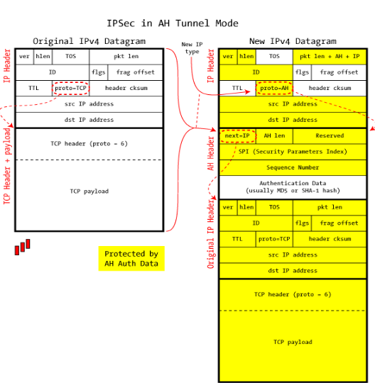

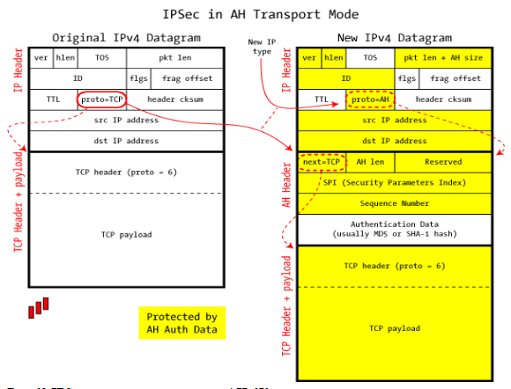

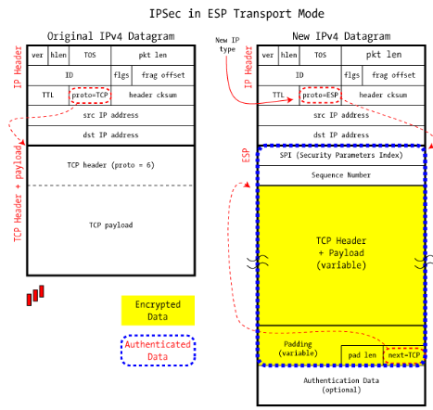

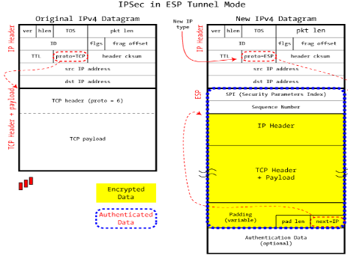

## Сетевые технологии для обеспечения безопасности в сети

Для обеспечения безопасности в сети необходимо применение технологий аутентификации и защиты данных на всех сетевых уровнях. Приведен краткий список сетевых протоколов и технологий, обеспечивающих защиту пользователей и их данных.

* Port Security.
* 802.1x.
* ACL.
* NAT.
* AAA.
* RADIUS&DIAMETER.
* VPN.

Часть из этих технологий мы с вами уже рассмотрели, оставшиеся кратко рассмотрим далее.

## AAA

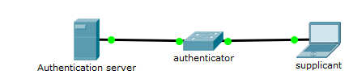

Authentication, authorization, accounting - аутентификация, авторизация, учёт — это набор сервисов сетевой безопасности, которые определяют подход для организации контроля доступа к сети. Основные три компонента, лежащих в основе (и по первым буквам которых и образовано название технологии): аутентификация (authentication), авторизация (authorization) и учёт (accounting).

## RADIUS&DIAMETR

Технологии радиус и диаметр используются для авторизации клиентов в компьютерных и мобильных сетях.

RADIUS (Remote Authentication in Dial-In User Service) - протокол, используемый для аутентификации, авторизации и сбора сведений об использованных клиентом сервисах и ресурсах сети, разработан для связывания центральной платформы и граничного оборудования. Протокол может использован для передачи сведений между центральной платформой и оборудованием. Протокол применяется для аутентификации пользователей в сетях WiFi, VPN, а также ранее использовался для dial-up подключений и других аналогичных вариантов.

Название DIAMETER — это производная от ранней версии протокола аутентификации радиус, диаметр означает удвоенный радиус. Данное название подчеркивает, что протокол превосходит предшественника. DIAMETER не совместим с реализацией RADIUS, но имеет механизмы для перехода на него.

Основные особенности протокола приведены ниже.

* Заменен транспортный протокол UDP на TCP, также есть возможность использования SCTP (TCP транспорт для RADIUS еще не стандартизован).
* Предусмотрены механизмы защиты информации на сетевом и транспортном уровнях с помощью протоколов IPsec или TLS (TLS для RADIUS еще в процессе стандартизации).
* Поддержка перехода с RADIUS, несмотря на то, что DIAMETER не полностью совместим с RADIUS.
* Применяется в мобильных сетях.

# Практика в Linux

# Просмотр открытых сессий

Перечень прослушиваемых портов на нашей машине можно посмотреть с помощью команды netstat.

| # netstat -tl |
| --- |

Просмотреть список прослушиваемых UDP-портов.

| # netstat -ul |
| --- |

Если хотим номера портов без расшифровки, только номер порта, добавляем n. Опции можно комбинировать.

| # netstat -ntul |
| --- |

Если хотим посмотреть список всех портов, добавляем a.

| # netstat -ntua |
| --- |

Просмотреть список прослушиваемых UNIX-советов

| # netstat -xl |
| --- |

Обратите внимание, что netstat — не сканирование портов, он показывает непосредственно информацию от ядра операционной системы. Для скана портов понадобится утилита nmap.

Сначала ее надо установить.

| # apt install nmap |
| --- |

Теперь можно посмотреть, какие порты открыты на каком-нибудь общедоступном сервере.

| # nmap vk.com |
| --- |

Скорее всего, вы увидите 80 и 443 порты для веб-сервера. И это правильно, потому как лишний открытый порт – ещё одна возможная проблема с безопасностью сервера. Особенно, если это конфигурация по умолчанию.

# Тоннели

Задача связать две сети предприятия, находящихся в разных городах. В рамках клиент-серверного взаимодействия шлюз одной сети (VPN-клиент) будет подключаться к шлюзу другой (VPN-сервер). Транспорт будет осуществляться через внешнюю сеть, для чего нам необходимо выполнить три задачи.

* Обеспечить аутентификацию, чтобы удостовериться, что VPN-клиент — действительно тот, за кого себя выдает.
* Обеспечить шифрование трафика, чтобы никто из злоумышленников в сети Интернет не мог его перехватить.
* Обеспечить туннелирование, следование IP-пакетов, упакованных в конечном итоге в другие пакет. Таким образом все хопы (прыжки), которые делаются при не туннельном соединении, в данном случае будут не видны, и между шлюзами по тоннелю будет всего лишь один прыжок, что позволит настроить маршрут через тоннель и действительно объединить две физически непосредственно не связанные между собой сети в одну единую безопасную сеть.

Сети, построенные таким образом, называют виртуальными частными сетями (VPN — Virtual Private Networks).

Существуют разные тоннелирующие протоколы. Например, протокол PPPoE является тоннелирующем, но работает на канальном уровне. Как правило, PPPoE используется в DSL модемах. Напомним, что PPPoE несмотря на то, что он является протоколом точка-точка, может работать не только с технологией DSL, но и в обычных сетях. Сервер будет найден благодаря использованию broadcast запроса, а далее последует аутентификация. С помощью PPPoE можно соединить клиент и сервер (как правило, шлюз в Интернет), но только если машины присутствуют в одной сети (ответьте на вопрос — почему?). Можно настроить и в виртуальной машине, но тип сетевого соединения должен быть мост (bridge). Главным образом причина использования PPPoE провайдерами в возможности аутентификации и логирования действий пользователя.

PPTP — формально, является защищенным туннелирующим протоколом. Но на практике он не является криптостойким. Используется там, где как раз безопасность не требуется. В отличие от PPPOE протокол PPTP работает поверх сетевого уровня и не налагает требование находиться в одной физической сети. Поэтому он используется провайдерами для предоставления «белого» IP-адреса клиенту (так как обычно инфраструктура провайдера состоит из «серых» IP-адресов, отсюда потребность в туннелировании. В остальном PPTP предоставляет аналогичные PPPoE возможности: аутентифицировать и логировать действия пользователя.

Оба вышеуказанных протокола поддерживаются в Windows, их возможно настроить и в Linux.

Одной из полноценных реализаций защищенного VPN является OpenVPN. Он позволяет надежно передавать данные, соединять как отдельных удаленных пользователей к офисным сетям, так и связывать географически удаленные сети предприятия в одну связанную защищенную сеть. Для доступа к OpenVPN в Windows потребуется установка дополнительного программного обеспечения.

На картинке видна схема объединения двух офисных сетей в одну частную сеть.

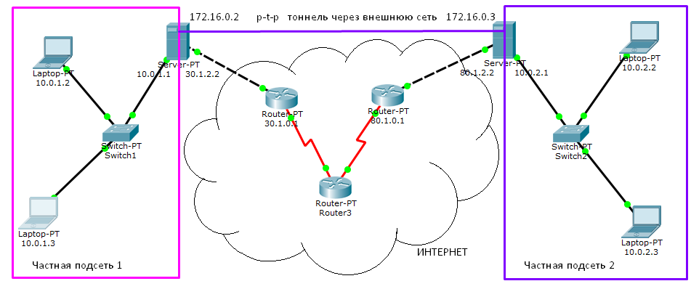

Подобное объединение может быть выполнено с помощью OpenVPN или PPTP (но не возможно с помощью PPPoE). С точки зрения логической инфраструктуры (в этом несложно убедиться с помощью команды traceroute) для абонентов частной подсети 1 и частной подсети 2 соединение выглядит так, словно шлюзы напрямую соединены кабелем. На самом деле кабель виртуальный (соединение точка-точка, собственно говоря, тоннель), и один прыжок туннелированного пакета обходится нескольким прыжкам несущего его пакета. PPTP и OpenVPN предоставляют аналогичные возможности, но с точки зрения безопасности PPTP не устойчив к взлому.

## OpenVPN

Предположим, что у нас имеется две машины, играющие роль шлюза. На них может быть установлен DHCP-сервер, кеширующий DNS-сервер, настроен сетевой фильтр. В любом случае остальные машины локальной сети выходят в Интернет через него.

Наша задача связать две сети так, чтобы можно было работать в безопасной среде, объединяющей обе подсети предприятия.

Напрямую прописать маршрут в сеть 10.0.2.0/255.255.255.0 через 80.1.2.2 мы не можем по следующим причинам.

* Небезопасно внутренний трафик передавать через внешнюю сеть.
* Адреса вида 10.0.2.0 и 10.0.1.0 не маршрутизируется в сети Интернет и будут отброшены сетевыми маршрутизаторами.
* Третья причина еще более веская. Мы не можем назначить шлюзом адрес машины, недоступной на канальном уровне.

Поэтому нам понадобится туннелирование. Туннелирование построено по клиент-серверному взаимодействию. VPN-сервер слушает указанный порт, например, UDP-порт 6666, а клиент подключается к этому порту. В случае разрыва соединения переподключаться будет именно клиент. Но после того, как соединение установлено, обе сети будут равноправными (по крайней мере, так можно настроить, чтобы связанные подсети маршрутизировались в обе стороны. Не всегда это нужно, например, когда задача — всего лишь подключить к частной сети компьютер удаленного сотрудника).

Предположим, что компьютер с адресами 10.0.1.1 (в локальную сеть) и 30.1.2.2 (во внешнюю сеть) будет клиентом. Компьютер с адресами 10.0.2.1 (во внутреннюю сеть) и 80.1.2.2 (во внешнюю сеть) — сервером.

Итак, подключаемся по ssh на компьютер 80.1.2.2 (VPN-сервер).

Устанавливаем openvpn.

| # sudo apt-get install openvpn |
| --- |

Создаем сертификаты, для чего воспользуемся программой easy-rsa для генерации сертификатов. Ранее она входила в состав openssh, сейчас это отдельный проект, потому скачаем дополнительно.

Создаем директорию для ключей и перейдем в нее.

| # mkdir /etc/openvpn/keys  # cd /etc/openvpn/keys |
| --- |

Скачиваем и распаковываем утилиту easy-rsa.

| # wget https://github.com/OpenVPN/easy-rsa/archive/master.zip  # unzip master.zip |
| --- |

Создаем структуру публичных PKI ключей.

| # cd /etc/openvpn/keys/easy-rsa-master/easyrsa3  # mv vars.example vars  # ./easyrsa init-pki |
| --- |

Будет создана папка /etc/openvpn/keys/easy-rsa-master/easyrsa3/pki.

Создаем удостоверяющий центр CA.

| # ./easyrsa build-ca |
| --- |

Вводим и запоминаем пароль для центра сертификации, он нам понадобится. Мы получим два ключа, секретный (приватный), который будет храниться на сервере и не должен его никогда покидать.

/etc/openvpn/keys/easy-rsa-master/easyrsa3/pki/private/ca.key

И открытый, его вместе с пользовательскими сертификатами будем передавать клиентам.

/etc/openvpn/keys/easy-rsa-master/easyrsa3/pki/ca.crt

Создаём запрос сертификата для сервера без пароля с помощью опции nopass.

| # ./easyrsa gen-req server nopass |
| --- |

Подписываем запрос на получение сертификата у нашего CA.

| # ./easyrsa sign-req server server |
| --- |

Вводим пароль от CA, который указывали раньше, и отвечаем на вопрос yes.

Результат – подписанный удостоверяющим центром сертификат для сервера — /etc/openvpn/keys/easy-rsa-master/easyrsa3/pki/issued/server.crt

Также понадобится файл с параметрами для работы алгоритма Диффи-Хелмана (протокол Диффи-Хелмана позволяет получить общий секретный симметричный ключ при работе через незащищенный от прослушивания канал), создаем (потребует некоторого времени).

| # ./easyrsa gen-dh |
| --- |

Получаем файл dh сертификата — /etc/openvpn/keys/easy-rsa-master/easyrsa3/pki/dh.pem.

Копируем в папку /etc/openvpn все необходимые для работы OpenVPN сервера ключи.

| # cp pki/ca.crt /etc/openvpn/ca.crt  # cp pki/dh.pem /etc/openvpn/dh.pem  # cp pki/issued/server.crt /etc/openvpn/server.crt  # cp pki/private/server.key /etc/openvpn/server.key |
| --- |

Создадим ключи для клиента.

| # ./easyrsa gen-req client nopass  # ./easyrsa sign-req client client |
| --- |

Будет запрошен Common name клиента. Рекомендуется указать имя хоста клиента. Это понадобится в настройках. В результате получаем.

/etc/openvpn/keys/easy-rsa-master/easyrsa3/pki/issued/client.crt

/etc/openvpn/keys/easy-rsa-master/easyrsa3/pki/private/client.key

Далее создаем папку, например.

| # mkdir /etc/openvpn/clientfiles |
| --- |

Копируем туда оба клиентских файла и ca.crt.

| # cp pki/ca.crt /etc/openvpn/clientfiles  # cp pki/issued/client.crt /etc/openvpn/clientfiles  # cp pki/ private/client.key /etc/openvpn/clientfiles |
| --- |

Запаковываем в архив.

| # cd /etc/openvpn/clientfiles  # tar -pczf clientfiles.tgz * |
| --- |

С помощью scp (а на наших машинах, вы помните, установлен ssh) отправляем на клиентскую машину.

| # scp clientfiles.tgz user@30.1.2.2:/home/user |
| --- |

Настроим конфигурационный файл для сервера.

| # mcedit /etc/openvpn/server.conf |
| --- |

Практически создаем с нуля.

| port 6666 # 6666 — если предпочитаете использовать нестандартные порты для работы  # либо используйте стандартный 1194  proto udp # протокол может быть и tcp, если есть необходимость в этом (слишком много потерь)  dev tun # tun работает на сетевом уровне, tap на канальном. Нам достаточно tun  # файлы сертификатов и ключей  ca /etc/openvpn/ca.crt  cert /etc/openvpn/server.crt  key /etc/openvpn/server.key  dh /etc/openvpn/dh.pem  server 172.16.0.0 255.255.255.0 # подсеть для туннеля, может быть любой  route 10.0.2.0 255.255.255.0 # указываем подсеть, к которой будем обращаться через vpn,  #это клиентская подсеть  #Следующие три опции можно пропустить, если мы создаем удаленное рабочее место.  #Без них только клиент будет иметь доступ к серверным ресурсам  #Для соединения офисов – они понадобятся  ifconfig-pool-persist ipp.txt # файл с записями соответствий clinet – ip  client-to-client # позволяет клиентам OpenVPN подключаться друг к другу  client-config-dir /etc/openvpn/ccd # директория с индивидуальными настройками клиентов  keepalive 10 120  comp-lzo  persist-key  persist-tun  status /var/log/openvpn/openvpn-status.log  log /var/log/openvpn/openvpn.log  verb 3 |
| --- |

Создаем необходимые директории.

| # mkdir /etc/openvpcat n/ccd && mkdir /var/log/openvpn |
| --- |

Создаем файл конфигурации клиента в директории, указанной в параметре client-config-dir, с учетом того, что было сказано выше. Эти настройки нужны, чтобы связать две подсети, т.е. чтобы клиентская сеть тоже маршрутизировалась со стороны сервера.

| # mcedit /etc/openvpn/ccd/client |
| --- |

Обратите внимание, что client — имя сервера (common name), оно должно совпадать с доменным именем, прописанным, в т.ч. и при генерации клиентского сертификата. Если же указали в качестве common name IP-адрес, придется использовать его.

| iroute 10.0.2.0 255.255.255.0 |
| --- |

Запускаем сервер.

| # systemctl start openvpn@server.service  # systemctl enable openvpn@server.service |
| --- |

Проверяем.

| # netstat -tulnp | grep 6666 |
| --- |

Если все правильно сделали, то увидим прослушиваемый порт.

Так как мы рассматриваем задачу для соединения локальных сетей, нам необходимо разрешить форвардинг пакетов и добавить в IPTABLES правила, разрешающие пересылку пакетов между подсетями (если это еще не было сделано ранее).

| # Включить IP-форвардинг в ядре  echo "1" > /proc/sys/net/ipv4/ip_forward  # Разрешить входящие соединения на порт OpenVPN  iptables -A INPUT -p UDP --dport 6666 -j ACCEPT  # Разрешить форвардинг между подсетью OpenVPN и локальной  # Правила следует поставить в начале цепочки, в случае если уже определены другие правила  iptables -A FORWARD -s 10.0.1.0/24 -d 10.0.2.0/24 -j ACCEPT  iptables -A FORWARD -d 10.0.2.0/24 -s 10.0.1.0/24 -j ACCEPT |
| --- |

На клиенте.

Итак, подключаемся по ssh на компьютер 30.1.2.2 (VPN-клиент).

Устанавливаем openvpn.

| # sudo apt-get install openvpn |
| --- |

Распаковываем принятые ранее файлы.

| # cp /home/user/clientfiles.tgz /etc/openvpn  # cd /etc/openvpn  # tar -xzf clientfiles.tgz |
| --- |

Настраиваем файл конфигурации client.conf.

| dev tun  proto udp  remote 80.1.2.2 6666 # Здесь IP-адрес сервера, видимый на данный момент  client  resolv-retry infinite  ca /etc/openvpn/ca.crt  cert /etc/openvpn/client.crt  key /etc/openvpn/client.key  route 10.0.1.0 255.255.255.0 # Подсеть со стороны сервера  persist-key  persist-tun  comp-lzo  verb 3  status /var/log/openvpn/openvpn-status.log 1  status-version 3  log-append /var/log/openvpn/openvpn-client.log |
| --- |

Создаем каталог для логов.

| # mkdir /var/log/openvpn |
| --- |

Запускаем.

| # systemctl start openvpn@client.service  # systemctl enable openvpn@client.service |
| --- |

Также можно проверить.

| # ifconfig  # route  # ping 10.0.1.1 |
| --- |

Чтобы наши абоненты тоже могли подключаться к другой половине сети.

| # Включить IP-форвардинг в ядре  echo "1" > /proc/sys/net/ipv4/ip_forward  # Разрешить форвардинг между подсетью OpenVPN и локальной  # Правила следует поставить в начале цепочки, в случае если определены другие правила  iptables -A FORWARD -s 10.0.1.0/24 -d 10.0.2.0/24 -j ACCEPT  iptables -A FORWARD -d 10.0.2.0/24 -s 10.0.1.0/24 -j ACCEPT |
| --- |

Если мы хотим, чтобы клиентская сеть еще пользовалась OpenVPN-сервером для шлюза доступа в интернет, также еще понадобится на сервере настроить NAT через iptables.

# Сетевой фильтр

Мы уже упомянули пару команд iptables. Настала пора ознакомиться подробнее. Вообще говоря, iptables — утилита, задающая правила для сетевого фильтра Netfilter, которая работает в пространстве ядра Linux.

## Netfilter

Стек TCP/IP по большей части реализован в пространстве ядра. Так, если использовать Linux-машину в качестве шлюза, то транзитные (forward) пакеты будут перенаправляться из одного сетевого интерфейса в другой, пользовательское пространство в этом процессе задействовано не будет.

Более того, доставка сообщения соответствующему приложению данной машины проходит ряд этапов на канальном, сетевом и транспортном уровне, и все это осуществляется на уровне ядра.

Сетевой интерфейс, принимая кадр, определяет, должен ли его отбросить (отключен promisc режим, и MAC-адрес назначения не совпадает с MAC-адресом сетевой карты) или принять (MAC-адрес сетевой карты совпадает или включен promisc режим)

На сетевом уровне анализируется IP-адрес назначения, и в зависимости от того, какой он сети принадлежит (благодаря наложению IP-масок и сравнению с IP-адресами сетей либо прямым указаниям IP-хостов), определяется, должен ли пакет быть отправлен в другой сетевой интерфейс, либо отправлен в адрес шлюза, либо быть передан локально.

Если пакет должен быть передан локально, он передается соответствующему приложению. Обрабатывается транспортный уровень. Если это UDP, то он передается приложению, слушающему UDP-порт или установившему соединение с UDP-порта. Если это TCP-порт, то ядро обрабатывает механизмы установки соединения, контроля целостности, сборки TCP-сегментов в единый поток данных/файл. Данные уже побайтово передаются в соответствующее приложение, которое также либо слушает TCP-порт, либо установило TCP-соединение.

На каждом из этих этапов могут производиться действия как по фильтрации, так и по преобразованию пакетов/дейтаграмм/TCP-сегментов.

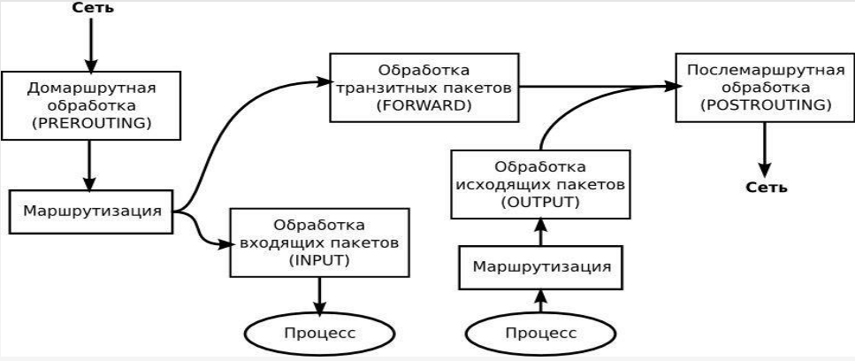

## Iptables

iptables — утилита для работы с правилами, используемыми сетевым фильтром netfilter.

В то время, как netfilter — компонент ядра, iptables — утилита, работающая в пользовательском пространстве.

Формат запуска.

| iptables [-t таблица] команда [критерий] [ -j цель] |
| --- |

Команды.

* -L — посмотреть список правил (можно указать цепочку, иначе выводятся все).
* -F — удалить все правила (можно указать цепочку, иначе очистятся все).
* -A — добавить правило (критерий и цель) в заданную цепочку.
* -D — удалить правило (критерий цель или порядковый номер в заданной цепочки).
* -P — установить политику по умолчанию для заданной цепочки.
* -I — вставка нового правила в цепочку.
* -N — создать новую цепочку с заданным именем в таблице.
* -X — удалить заданную цепочку (но сначала нужно удалить в ней правила, а также на нее не должны ссылаться правила из других цепочек).
* Есть и другие команды, посмотрите самостоятельно.

Пример.

| root@user-virtual-machine:~# iptables -L  Chain INPUT (policy ACCEPT)  target prot opt source destination  Chain FORWARD (policy ACCEPT)  target prot opt source destination  Chain OUTPUT (policy ACCEPT)  target prot opt source destination  root@user-virtual-machine:~# |
| --- |

Несколько раз упоминались некие цепочки, вот теперь мы их видим в выводе команды. Вспомним про этапы обработки пакетов на уровне ядра. Обратите внимание, что политика по умолчанию ACCEPT. То есть все пакеты по умолчанию пропускаются. Для каждой из цепочек.

Существуют и другие политики, например, DROP.

Пример.

| root@user-virtual-machine:~# iptables -P INPUT DROP |
| --- |

Разорвет ваше соединение через ssh. Не стоит так делать на настоящих машинах.

Если так сделали на виртуальной машине, осталось только зайти в саму виртуальную машину и вернуть политику по умолчанию

| root@user-virtual-machine:~# iptables -P INPUT ACCEPT |
| --- |

Что такое политика по умолчанию. Это то, как нужно поступать с пакетами, для которых не задано ни одного правила. То есть если в цепочке правил ни одно не подошло, в конце концов применяется действие по умолчанию. Оно и задается политикой. Если же правило подошло, то действие по умолчанию само собой не применяется.

Что такое цепочка. Это набор правил, которые проверяются к тому или иному пакету по очереди. Напоминает язык программирования. Мы уже видим цепочки INPUT, FORWARD и OUTPUT в таблице filter. Но есть и другие таблицы (их нужно указывать явно). Это таблица nat, когда нам необходима трансляция адресов и портов, и таблица mangle, когда требуется внести изменения в пакет (например, установить ttl в 64 и скрыть от провайдера использование подключения как шлюза к собственной сети).

| root@user-virtual-machine:~# iptables -t nat -L  Chain PREROUTING (policy ACCEPT)  target prot opt source destination  Chain INPUT (policy ACCEPT)  target prot opt source destination  Chain OUTPUT (policy ACCEPT)  target prot opt source destination  Chain POSTROUTING (policy ACCEPT)  target prot opt source destination |
| --- |

Для критериев могут использоваться следующие параметры.

* -p — тип протокола: tcp,udp, icmp (полный список, см. cat /etc/protocols).
* -s — IP-адрес отправителя (можно использовать адреса сетей с маской 10.0.0.0/255.0.0.0 или 10.0.0.0/8). Можно использовать логическое отрицание, поставив символ ! перед адресом.
* -d — IP-адрес отправителя (синтаксис аналогичный).
* -i — сетевой интерфейс, с которого получен пакет(по умолчанию пакеты обрабатываются независимо от того, с какого интерфейса они пришли).
* -o — сетевой интерфейс, в который предполагается отправка пакета. Может применяться только в цепочках OUTPUT, FORWARD и POSTROUTING.
* -m лимит — устанавливает предельное число пакетов в единицу времени, которое способно пропустить правило.
* --sport — порт (или диапазон портов) отправителя.
* --dport — порт назначения — куда предназначен пакет.
* Есть и другие. Изучите самостоятельно.

В качестве цели могут использоваться следующий действия.

* ACCEPT — принять пакет.
* REJECT — отбросить пакет, но выдать сообщение об ошибке на хост отправителя.
* DROP — отбросить пакет, не уведомляя отправителя.
* SNAT (для таблицы NAT) — преобразовать IP-адрес отправителя в заголовке пакета, подменив адрес, указанный в критерии, на свой «белый» IP адрес, указанный после SNAT ( --to-source=...).
* DNAT(для таблицы NAT) — detstination NAT (когда вам надо перенаправить пакеты с одной машины на несколько разных в зависимости от критериев).
* MASQUERADE(для таблицы NAT) — преобразовать IP-адрес отправителя в заголовке пакета, подменив адрес, указанный в критерии, на свой адрес (например, если он динамический).
* LOG журналировать пакеты и события.
* MARK (для таблицы mangle) — пометить пакет.
* TTL (для таблицы mangle) — изменить TTL. Например, установить его снова в 64, скрыв движения по локальной сети от провайдера.
* Есть и другие. Изучите самостоятельно.

Обратите внимание, имеет значение порядок правил в цепочке.

Сравните.

| # iptables -A INPUT -p tcp -j DROP  # iptables -A INPUT -p tcp --dport=22 -j ACCEPT |
| --- |

Полностью отрежет компьютер от внешнего мира. Несмотря на то, что второе правило разрешает порт 22 (ssh), до него дело не дойдет, так как при срабатывании правила (а оно сработает на любой пакет с TCP-сегментом) будет переход на DROP и завершение движения в цепочке.

А вот такой вариант сначала разрешит порт 22 и дальше проверять не будет. Те же, кто не 22, пойдут дальше и будут отброшены.

| # iptables -A INPUT -p tcp --dport=22 -j ACCEPT  # iptables -A INPUT -p tcp -j DROP |
| --- |

Примеры.

Установим по умолчанию политики для таблиц DROP (Не делайте это, работая по ssh. Сначала по ssh настройте правила, дающие вам доступ к машине, а уже потом применяйте политики. На локальной машине можно сразу).

| # iptables -P INPUT DROP  # iptables -P OUTPUT DROP  # iptables -P FORWARD DROP |
| --- |

Таким способом мы запретим и межпроцессный обмен и через локальную петлю. У нас не будет работать локальный DNS-сервер (в Ubuntu он работает по адресу 127.0.1.1), php не сможет обратиться к mysql и т.д.

Поэтому.

| # iptables -A INPUT -i lo -j ACCEPT  # iptables -A OUTPUT -o lo -j ACCEPT |
| --- |

Неправильным является запрет ICMP. ICMP является частью механизма IP и служит для нормально работы стека TCP/IP. Машины, у которых полностью запрещен ICMP, создают проблемы при конфигурации сетей и являются своего рода «черными дырами».

| # iptables -A INPUT -p icmp -j ACCEPT  # iptables -A OUTPUT -p icmp -j ACCEPT |
| --- |

Далее следует разрешить локальные соединения с динамических портов. IANA зарезервировала для использования в качестве динамических порты 49152 — 65535

На практике этот диапазон сильно разнится в зависимости от того, в какой операционной системе он используется. В Linux крайние значения диапазона можно посмотреть в файле /proc/sys/net/ipv4/ip_local_port_range в файловой системе procfs.

| # cat /proc/sys/net/ipv4/ip_local_port_range  32768 61000  # iptables -A OUTPUT -p TCP --sport 32768:61000 -j ACCEPT  # iptables -A OUTPUT -p UDP --sport 32768:61000 -j ACCEPT |
| --- |

Разрешить только те пакеты, которые были нами запрошены.

| # iptables -A INPUT -p TCP -m conntrack --ctstate ESTABLISHED,RELATED -j ACCEPT  # iptables -A INPUT -p UDP -m conntrack --ctstate ESTABLISHED,RELATED -j ACCEPT |
| --- |

Но если мы работаем, как сервер, необходимо разрешить и нужные порты.

| # iptables -A INPUT -i eth0 -p TCP --dport 22 -j ACCEPT  # iptables -A OUTPUT -o eth0 -p TCP --sport 22 -j ACCEPT |
| --- |

Разрешили ssh. Если мы делали через ssh, вот теперь можно применять политики по умолчанию.

Аналогично откройте доступ на 80 и 443 порты веб-сервера, например. Проверьте порты настроенной машины с помощью nmap самостоятельно (просканируйте порты с другой машины).

## Сохранение значений

Обратите внимание, что все значения, вводимые через iptables, не будут сохранены при перезагрузке.

Для сохранения можно воспользоваться двумя способами.

* Установить демон iptables-persistent, который будет сохранять ваши введенные значения.
* Использовать утилиты iptables-save и iptables-restore. Но вызывать их нужно самостоятельно и при сохранении и при старте.

По умолчанию iptables-save выводит список правил в stdout, а iptables-restore читает из stdin.

Потому надо перенаправить в файл.

| # iptables-save > /etc/iptables.rules |
| --- |

Чтобы восстановить, нужно вызвать iptables-restore.

| # iptables-restore < /iptables/iptables.rules |
| --- |

Обратите внимание, что поднятые сетевые интерфейсы и маршруты не сохранятся. Для сохранения в Ubuntu используйте файл /etc/network/interfaces.

Пример находится в /usr/share/doc/ifupdown/examples/network-interface.

Вот как можно настроить статический сетевой интерфейс /etc/network/interfaces.

| iface ens33 inet static  address 192.168.200.2  network 192.168.200.0  netmask 255.255.255.0  broadcast 192.168.200.255  dns-nameservers 192.168.200.1 8.8.8.8  up route add -net 192.168.220.0 netmask 255.255.255.0 gw 192.168.200.220  up route add default gw 192.168.200.1  down route del default gw 192.168.200.1  down route del -net 192.168.220.0 netmask 255.255.255.0 gw 192.168.200.220  pre-up iptables-restore < /etc/iptables.rules  post-down iptables-restore < /etc/iptables.downrules |
| --- |

Так для динамического.

| auto ens33  iface ens33 inet dhcp  pre-up iptables-restore < /etc/iptables.rules  post-down iptables-restore < /etc/iptables.downrules |
| --- |

Обратите внимание, что файл /etc/reslov.conf и в /etc/rsolv.conf.d использовать не следует. Настройки DNS теперь находятся в вышеописанном файле.

Обратите внимание, что в Red Hat-подобных системах (centos) сетевые настройки хранятся совсем в других файлах и в других форматах.

## Практика с DNS в Linux

Для диагностики сетевых проблем часто возникает необходимость выполнить запрос к DNS-серверу. Для этого в Linux есть целых 3 команды: host, nslookup, dig. В качестве параметров этим командам обычно указывают тип ресурсной записи, которую надо получить и IP-адрес DNS-сервера. Рассмотрим особенности и синтаксис каждой команды.

Команда host выдает информацию в максимально лаконичной форме, приближенной к естественному языку. Эту утилиту удобно использовать в различных скриптах. Синтаксис команды: host [-t type] {name} [server].

Где type — тип ресурсной записи, если не указан, выдается информация по записям типа A и MX. name — имя DNS записи, обязательный параметр, server — IP DNS-сервера, если не указан, будет использован 127.0.1.1 — локальный кеширующий сервер в Ubuntu.

| $ host www.ru  www.ru has address 193.124.3.1 www.ru mail is handled by 5 hq.demos.ru. |
| --- |

Команда nslookup, наверное, самая старая из этой тройки. nslookup есть в Windows, поэтому ее полезно знать. Синтаксис следующий.

nslookup [-q=type] {name} [server]

Значение параметров то же, что для утилиты host. Кроме информации о ресурсной записи nslookup также выдает IP DNS-сервера к которому выполняется запрос, а также информацию о том, является ли полученный ответ авторитетным, то есть полученным от name-серверов, ответственных за домен.

| $ nslookup -q=ns progschool.ru  Server: 192.168.3.130  Address: 192.168.3.130#53  Non-authoritative answer:  progschool.runameserver = ns10.hoster.ru. progschool.runameserver = ns11.hoster.ru.  Authoritative answers can be found from:  ns10.hoster.ru internet address = 195.128.50.221 ns11.hoster.ru internet address = 195.128.49.14 |
| --- |

Утилита dig является самой разговорчивой утилитой из представленной тройки. Она выдает массу дополнительной информации, касающейся DNS-протокола: различные заголовки, опции и другие параметры DNS-запросов и ответов. Формат ресурсных записей, в котором их выдает dig, соответствует описанному выше формату записей в ресурсных файлах. Синтаксис использования dig.

dig [@server] {name} [type]

| $ dig progschool.ru  ; <<>> DiG 9.9.5-3-Ubuntu <<>> progschool.ru  ;; global options: +cmd ;; Got answer:  ;; ->>HEADER<<- opcode: QUERY, status: NOERROR, id: 57565  ;; flags: qr rd ra; QUERY: 1, ANSWER: 1, AUTHORITY: 0, ADDITIONAL: 1 ;; OPT PSEUDOSECTION:  ; EDNS: version: 0, flags:; udp: 4000 ;; QUESTION SECTION:  ;progschool.ru. IN A  ;; ANSWER SECTION:  progschool.ru. 367 IN A 31.28.24.111  ;; Query time: 1 msec  ;; SERVER: 192.168.3.130#53(192.168.3.130)  ;; WHEN: Tue Sep 02 11:58:39 MSK 2014  ;; MSG SIZE rcvd: 58 |
| --- |

Здесь мы видим.

* HEADER (заголовок): показывает версию dig, глобальные опции используемые с командой и другую дополнительную информацию.
* QUESTION SECTION (секция запроса): показывает наш запрос, видно, что мы запросили показать A-запись (команда dig без параметров) для домена progschool.ru.
* ANSWER SECTION (секция ответа): показывает ответ полученный от DNS, в нашем случае показывает A-запись для ya.ru.
* Последняя секция - это статистика по запросу (служебная информация) - время выполнения запроса, имя DNS-сервера, который запрашивался, когда был создан запрос и размер сообщения.

Еще пример.

| # dig vk.com  root@user-virtual-machine:/etc/openvpn/ccd# dig vk.com  ; <<>> DiG 9.10.3-P4-Ubuntu <<>> vk.com  ;; global options: +cmd  ;; Got answer:  ;; ->>HEADER<<- opcode: QUERY, status: NOERROR, id: 39370  ;; flags: qr rd ra; QUERY: 1, ANSWER: 2, AUTHORITY: 0, ADDITIONAL: 1  ;; OPT PSEUDOSECTION:  ; EDNS: version: 0, flags:; MBZ: 0005 , udp: 512  ;; QUESTION SECTION:  ;vk.com. IN A  ;; ANSWER SECTION:  vk.com. 5 IN A 87.240.165.82  vk.com. 5 IN A 95.213.11.180  ;; Query time: 43 msec  ;; SERVER: 127.0.1.1#53(127.0.1.1)  ;; WHEN: Fri Apr 14 23:59:46 MSK 2017  ;; MSG SIZE rcvd: 67 |
| --- |

Можем наблюдать пример Round Robin. На запросы, идущие к одному и тому же имени, будут отвечать разные HTTP-сервера, это один из механизмов балансировки нагрузки. При этом PHP-приложения на серверах самостоятельно должны решать проблемы потери PHP-сессии, за запросом, ушедшим на один сервер, может последовать запрос на другой сервер. Поиск БД и кеша, хранящих данные пользователя возлагается на PHP-сервера.

Всевозможные примеры использования dig посмотрите, пожалуйста, по ссылке: <http://greendail.ru/node/474>.

В Linux также имеется возможность указать приоритет разрешения доменных имен (по умолчанию обычно используется сначала /etc/hosts, затем система DNS).

Выведем на экран файл /etc/nsswitch.conf. В нем нас может заинтересовать такая строка.

| hosts: files dns |
| --- |

Эта строка определяет, что перед тем как обратиться к DNS за каким-либо именем, система выполнит обращение к файлу /etc/hosts, где также может быть определено соответствие IP какому-то имени. В нашем случае файл /etc/hosts будет иметь приоритет перед DNS, однако это можно изменить, если исправить /etc/nsswitch.conf.

| hosts: dns file |
| --- |

Для лучшего понимания системы DNS можно настроить сервер DNS в Ubuntu. Стоит отметить, что один и тот же сервер может быть авторитетным (например, для некой локальной зоны .mylocal) и кеширующим (для остальных зон, для которых будет осуществляться рекурсивный поиск в Интернет). При этом, как правило, на авторитетных серверах запрещают ответы на рекурсивные запросы для защиты от ряда сетевых атак. Можете проверить

| $ dig @ns1.yandex.ru vk.com |
| --- |

Инструкция для установки Bind 9 для Ubuntu доступна по адресу: <http://help.ubuntu.ru/wiki/bind9>.

## Практика проброса порта к mysql

На практике часто может возникнуть необходимость работать с удаленной mysql, когда сервер слушает только localhost. В этом случае можно обеспечить работу с помощью ssh.

В данном примере используется mysql-сервер на Linux и один из графических MySQL-клиентов Workbench. Чтобы скачать MySQL Workbench, потребуется завести учетную запись на сервере Oracle. В данном примере будем считать, что мы используем версию Workbench под Windows. После запуска установщик предложит загрузить и установить дополнительное ПО с сайта Microsoft. После того как все будет установлено, у вас появится новая программа MySQL Workbench. Далее будет показано, как настроить подключение MySQL Workbench через SSH-туннель под Windows.   
Локальный SSH-туннель, который мы будем использовать, позволяет пробросить локальный TCP-порт на порт удаленного сервера, доступный с сервера, к которому мы подключаемся по SSH. В нашем случае мы будем соединять локальный порт (8600) с портом MySQL (3306) на том же сервере, к которому мы подключаемся по SSH. После настройки туннеля мы настраиваем подключение MySQL Workbench на соединение с локальным портом(8600), который будет соединен через ssh-туннель к MySQL-порту удаленного сервера. Сам сервер будет считать, что подключение к нему выполняется локально, как если бы клиент располагался на самом сервере. Таким образом удается одновременно решить две задачи: защитить соединение с сервером с помощью шифрования ssh и запретить удаленное подключение к MySQL по сети с помощью опции настроек сервера bind-address=127.0.0.1.  
В нашем примере мы будем использовать Putty, популярный ssh клиент под Windows <http://www.chiark.greenend.org.uk/~sgtatham/putty/download.html>.

Предположим, у нас уже есть ранее настроенное соединение к серверу MySQL c именем MINE. Выберите его из списка соединений.

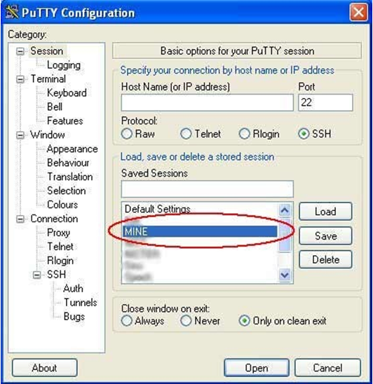

Затем кликните «Load».

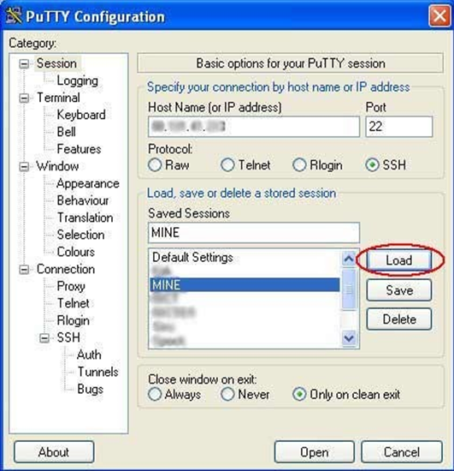

Перейдите в раздел Connections → SSH → Tunnels.

Заполните информацию по соединению: 8600 — локальный порт, 127.0.0.1:3306 — хост и порт, с которым соединяется локальный порт на другой стороне туннеля.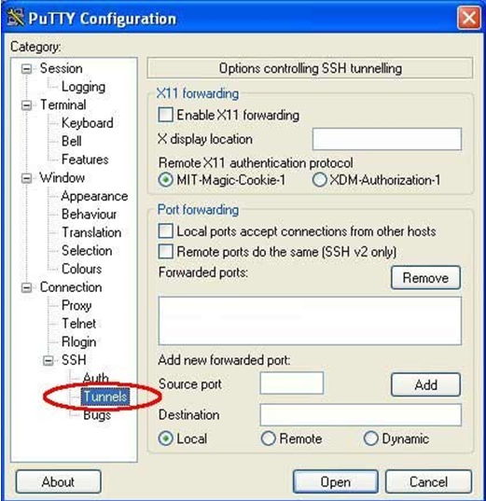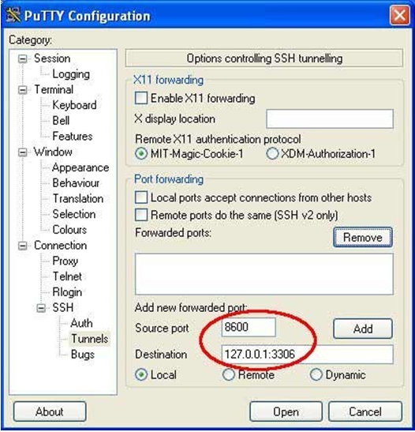

Надмите «Add».

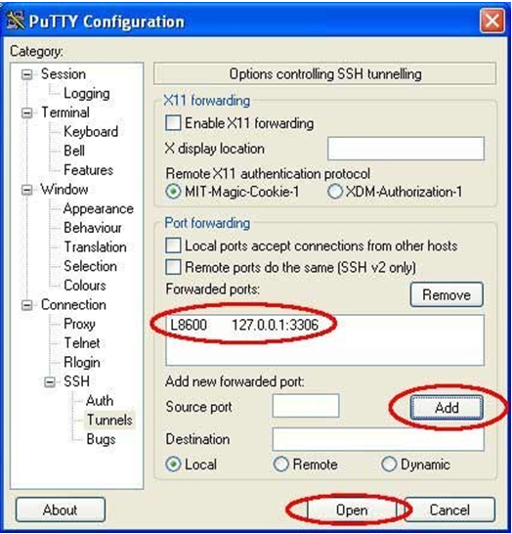

Вернитесь в раздел со списком соединений (Session) и сохраните настройки, кликнув «Save: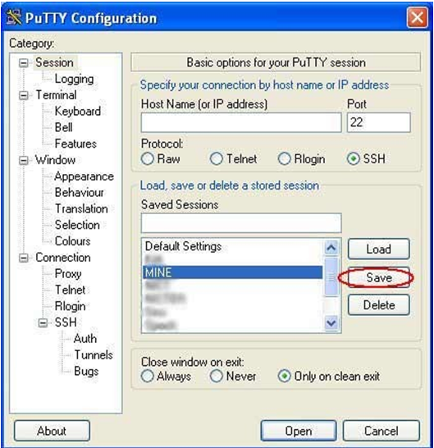

Затем запустим MySQL Workbench и создадим соединение со следующими параметрами (Hostname:127.0.0.1, Port: 8600).  
 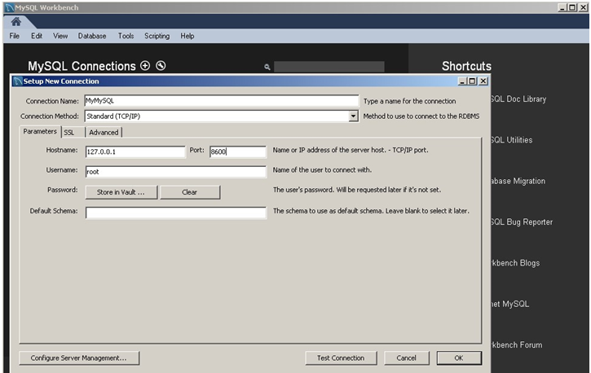Откроем соединение.  
   
Соединение работает через ssh-туннель.

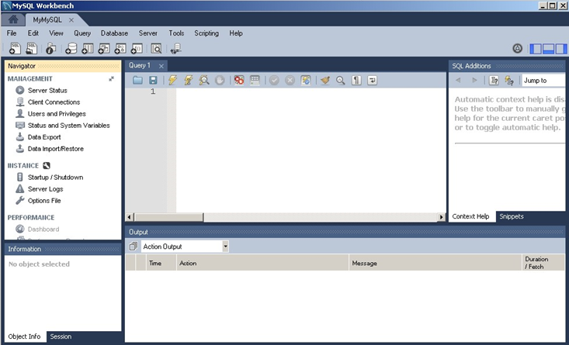

Если на вашей клиентской системе, где вы запускаете MySQL Workbench, установлен Linux, создание ssh-туннеля еще проще. Туннель создается с помощью опции -L стандартного ssh клиента.

| ssh -L 8600:localhost:3306 your-mysql-server |
| --- |

# Практическое задание

1. Исправить ошибку на одном из DNS-серверов. Отследить работу DNS в Cisco Packet Tracer. Каким образом происходит процесс разрешения доменного имени? Сколько DNS-серверов в этом участвует?

2. С помощью Wireshark или Cisco Packet Tracer отследить трафик, идущий по протоколу HTTP и HTTPS. В чем разница? Попробовать отследить трафик в Wireshark, подключаясь к сервисам Google (например, youtube.com) с помощью браузера Google Chrome. Какой протокол используется для доступа к веб-сервисам?

3. С помощью Wireshark отследить трафик при работе с обычным ftp (найти любой ftp-ресурс и подключиться к нему через браузер). Можно ли через ftp передавать данные на сервер, как предлагают некоторые хостеры?

4. * Если имеется опыт работы с Linux, купить или заказать бесплатный тестовый VDS у одного из провайдеров, проверить разные варианты туннелирования (проброс портов через ssh, socks5-прокси, поставить на VDS OpenVPN-сервер, и организовать доступ в Интернет через OpenVPN).

# Дополнительные материалы

1. Лихтциндер Б.Я., Поздняк И.С. Анализ трафика мультисервисных сетей / Учебное пособие для проведения лабораторно-практических занятий / под редакцией Карташевского В.Г., Рецензия Васина Н.Н. Поволжский государственный университет телекоммуникаций и информатики. Кафедра МСИБ. Самара - 2013. - 95 С. - Электронный ресурс [Режим доступа] URL: [http://msib.psuti.ru/content/metod/Анализ_трафика_мультисервисных_сетей.pdf](http://msib.psuti.ru/content/metod/%D0%90%D0%BD%D0%B0%D0%BB%D0%B8%D0%B7_%D1%82%D1%80%D0%B0%D1%84%D0%B8%D0%BA%D0%B0_%D0%BC%D1%83%D0%BB%D1%8C%D1%82%D0%B8%D1%81%D0%B5%D1%80%D0%B2%D0%B8%D1%81%D0%BD%D1%8B%D1%85_%D1%81%D0%B5%D1%82%D0%B5%D0%B9.pdf)
2. Взаимосвязь открытых систем | ГОСТ Р ИСО/МЭК 7498-1-99 <http://files.stroyinf.ru/data2/1/4294818/4294818276.pdf> Ст. 32
3. Таненбаум Э., Уэзеролл Д. Т18 Компьютерные сети. 5-е изд. — СПб.: Питер, 2012. — 960 с. **(Глава 7)**
4. <http://webcenter.ru/~kazarn/rus/encperv.htm>
5. [https://ru.wikipedia.org/wiki/Порядок_байтов](https://ru.wikipedia.org/wiki/%D0%9F%D0%BE%D1%80%D1%8F%D0%B4%D0%BE%D0%BA_%D0%B1%D0%B0%D0%B9%D1%82%D0%BE%D0%B2)
6. <http://mognovse.ru/tkv-kurs-lekcij-problemi-bezopasnosti-v-informacionnih-tehnolo-stranica-25.html>
7. [https://ru.wikipedia.org/wiki/Сложение_по_модулю_2](https://ru.wikipedia.org/wiki/%D0%A1%D0%BB%D0%BE%D0%B6%D0%B5%D0%BD%D0%B8%D0%B5_%D0%BF%D0%BE_%D0%BC%D0%BE%D0%B4%D1%83%D0%BB%D1%8E_2)
8. <https://habrahabr.ru/post/122445/>
9. <https://habrahabr.ru/post/319158/>
10. <https://ru.wikipedia.org/wiki/SSH>
11. <http://greendail.ru/node/474>
12. <http://help.ubuntu.ru/wiki/bind9>
13. <https://www.youtube.com/watch?v=2MLE7TIljlY>

# Используемая литература

1. <https://en.wikipedia.org/wiki/HTTP_compression>
2. <https://ru.wikipedia.org/wiki/ASCII>
3. <https://ru.wikipedia.org/wiki/EBCDIC>
4. <https://ru.wikipedia.org/wiki/FTP>
5. <https://ru.wikipedia.org/wiki/Telnet>
6. <http://apache.lexa.ru/mail-archive/msg01824.html>
7. <https://www.host.ru/support/pages/p0006.html>
8. [https://ru.wikipedia.org/wiki/Формантный_фильтр](https://ru.wikipedia.org/wiki/%D0%A4%D0%BE%D1%80%D0%BC%D0%B0%D0%BD%D1%82%D0%BD%D1%8B%D0%B9_%D1%84%D0%B8%D0%BB%D1%8C%D1%82%D1%80)
9. <https://ru.wikipedia.org/wiki/MIDI>
10. [https://ru.wikipedia.org/wiki/Трекерная_музыка](https://ru.wikipedia.org/wiki/%D0%A2%D1%80%D0%B5%D0%BA%D0%B5%D1%80%D0%BD%D0%B0%D1%8F_%D0%BC%D1%83%D0%B7%D1%8B%D0%BA%D0%B0)
11. <https://technet.microsoft.com/en-us/library/cc959885.aspx>
12. <http://www.linfo.org/presentation_layer.html>
13. <https://en.wikipedia.org/wiki/Presentation_layer>
14. [https://blog.jenrom.com/2014/09/07/internet-fundamentals-osi-модель-уровень-представления/](https://blog.jenrom.com/2014/09/07/internet-fundamentals-osi-%D0%BC%D0%BE%D0%B4%D0%B5%D0%BB%D1%8C-%D1%83%D1%80%D0%BE%D0%B2%D0%B5%D0%BD%D1%8C-%D0%BF%D1%80%D0%B5%D0%B4%D1%81%D1%82%D0%B0%D0%B2%D0%BB%D0%B5%D0%BD%D0%B8%D1%8F/)
15. [https://ru.wikipedia.org/wiki/Компандирование](https://ru.wikipedia.org/wiki/%D0%9A%D0%BE%D0%BC%D0%BF%D0%B0%D0%BD%D0%B4%D0%B8%D1%80%D0%BE%D0%B2%D0%B0%D0%BD%D0%B8%D0%B5)
16. <https://ru.wikipedia.org/wiki/G.722>
17. <https://ru.wikipedia.org/wiki/H.323>
18. <https://ru.wikipedia.org/wiki/H.263>
19. <https://tools.ietf.org/html/rfc7230>
20. [https://ru.wikipedia.org/wiki/Список_MIME-типов](https://ru.wikipedia.org/wiki/%D0%A1%D0%BF%D0%B8%D1%81%D0%BE%D0%BA_MIME-%D1%82%D0%B8%D0%BF%D0%BE%D0%B2)
21. <http://datadump.ru/netbios-over-tcpip/>
22. <https://ru.wikipedia.org/wiki/Active_Directory>
23. <https://ru.wikipedia.org/wiki/LDAP>
24. <https://en.wikipedia.org/wiki/DSM_CC>
25. https://ru.wikipedia.org/wiki/Netfilter
26. https://webhamster.ru/mytetrashare/index/mtb0/1474022759ccgmz60u9g
27. https://www.oslogic.ru/knowledge/825/obshhie-printsipy-funktsionirovaniya-nat/
28. https://www.osp.ru/lan/1999/09/134421
29. https://www.ibm.com/developerworks/ru/library/cl-mobilesockconnect/
30. http://ypn.ru/366/
31. https://ru.wikipedia.org/wiki/FTPS
32. http://www.infocellar.com/networks/IPVPN/Tunneling-Protocols.htm
33. https://www.opennet.ru/opennews/art.shtml?num=42063
34. https://habrahabr.ru/company/infopulse/blog/315172/
35. <https://romantelychko.com/blog/1058/>
36. <https://ru.wikipedia.org/wiki/DNSSEC>
37. <https://yandex.ru/support/browser-classic/security/dnscrypt.xml>
38. http://root-servers.org
39. https://ru.wikipedia.org/wiki/Корневые_серверы_DNS
40. <https://ru.wikipedia.org/wiki/IPv4>
41. <http://www.protocols.ru/WP/wp-content/uploads/2014/02/rfc1546.pdf>
42. http://willrobbins.com/anycast/
43. https://blog.basefarm.com/blog/building-dreamhack-part-one/
44. https://qrator.net/ru/solutions/ddos/how-qrator-works
45. <http://blog.catchpoint.com/2015/09/24/tcp-over-ip-anycast/>
46. <https://ru.wikipedia.org/wiki/RSA>